RUJUKAN: KPDN-SRS/D03



PERKHIDMATAN MENAIK TARAF SISTEM SKIM PENSTABILAN HARGA MINYAK MASAK (ECOSS), KEMENTERIAN PERDAGANGAN DALAM NEGERI DAN KOS SARA HIDUP

__________________________________________________________________________
SPESIFIKASI KEPERLUAN SISTEM /
SYSTEM REQUIREMENT SPECIFICATIONS (SRS)
__________________________________________________________________________

NAMA AGENSI | : | KEMENTERIAN PERDAGANGAN DALAM NEGERI DAN KOS SARA HIDUP (KPDN)
TARIKH DOKUMEN | : | 15 JANUARI 2024
VERSI DOKUMEN | : | 1.0

PERSENDIRIAN DAN SULIT
Tiada bahagian daripada penerbitan ini boleh diterbitkan semula atau diedarkan dalam apa jua bentuk atau dengan apa cara sekalipun, atau disimpan dalam pangkalan data atau sistem perolehan semula, tanpa kebenaran bertulis daripada penerbit terlebih dahulu.
Dokumen ini adalah hak milik Opensoft Technologies Sdn Bhd. Ia boleh digunakan oleh penerima hanya untuk tujuan ia dihantar. Ia tidak boleh disalin atau disampaikan tanpa kebenaran bertulis terlebih dahulu daripada Opensoft Technologies Sdn Bhd.

PENAFIAN DAN HAD LIABILITI
Opensoft Technologies telah berusaha sedaya upaya untuk memastikan bahawa maklumat dalam dokumen ini adalah tepat dan lengkap. Walau bagaimanapun, Opensoft Technologies tidak membuat jaminan nyata, tersirat atau berkanun berkenaan dengan maklumat yang terkandung di sini. Opensoft Technologies tidak bertanggungjawab untuk sebarang kehilangan atau kerosakan (langsung atau tidak langsung) yang disebabkan oleh sebarang ralat, peninggalan, atau sebarang bentuk pernyataan yang terkandung dalam dokumen ini. Tambahan pula, Opensoft Technologies tidak menerima liabiliti untuk aplikasi atau penggunaan produk atau perkhidmatan yang diterangkan di sini, dan secara jelas menafikan sebarang representasi bahawa produk atau perkhidmatan yang diterangkan tidak melanggar mana-mana hak harta intelek sedia ada atau akan datang. Tiada apa-apa dalam dokumen ini memberikan lesen kepada pembaca untuk mengeluarkan, menggunakan atau menjual peralatan atau produk yang dibina mengikut dokumen ini. Akhir sekali, semua hak dan keistimewaan yang berkaitan dengan mana-mana hak harta intelek yang diterangkan dalam dokumen ini terletak hak pada paten, tanda dagangan atau pemilik tanda perkhidmatan, dan tiada orang lain boleh menggunakan hak tersebut tanpa kebenaran nyata pemilik paten, tanda dagangan atau tanda perkhidmatan, pihak berkuasa, atau lesen. Opensoft Technologies berhak untuk membuat perubahan pada maklumat yang terkandung di sini pada bila-bila masa dan tanpa notis.

PERHATIAN DAN AWAS
Berkenaan Hak Paten atau Tanda Dagangan
Kemasukan dalam dokumen ini, fail dalam talian yang berkaitan, atau perisian berkaitan mana-mana maklumat yang dilindungi oleh mana-mana paten, tanda dagangan atau hak tanda perkhidmatan tidak akan membentuk atau membayangkan pemberian, atau kuasa untuk melaksanakan, apa-apa hak atau keistimewaan yang dilindungi. oleh paten, tanda dagangan atau tanda perkhidmatan tersebut. Semua hak dan keistimewaan tersebut terletak pada paten, tanda dagangan atau pemilik tanda perkhidmatan, dan tiada orang lain boleh menggunakan hak tersebut tanpa kebenaran nyata, kuasa atau lesen yang dijamin daripada paten, tanda dagangan atau pemilik tanda perkhidmatan.

Opensoft Technologies Sdn Bhd
Office Suite 1.11,
UiTM - MTDC Technopreneur Centre,
Universiti Teknologi MARA,
40450 Shah Alam, Selangor Darul Ehsan.

SEMAKAN DAN PENGESAHAN DOKUMEN
Kementerian Perdagangan Dalam Negeri dan Kos Sara Hidup (KPDN) dan Opensoft Technologies Sdn Bhd, kedua – duanya mengakui bahawa mereka telah menyemak dan memahami Spesifikasi Keperluan Pengguna ini.
Syarikat Opensoft Technologies Sdn Bhd
Disediakan oleh: | Disemak oleh:
Nama: Afifa Syakila binti Abd Samad | Nama: Shahrizal bin Muhamad Kasim
Jawatan: Project Management Officer | Jawatan: Pengurus Projek
Tarikh: 15 Januari 2023 | Tarikh: 15 Januari 2023
Kementerian Perdagangan Dalam Negeri dan Kos Sara Hidup
Bahagian Subsidi dan Bekalan (BSB)
Disemak oleh: | Disahkan oleh:
Nama: | Nama:
Jawatan: | Jawatan:
Tarikh: | Tarikh:
Bahagian Pengurusan Maklumat (BPM)
Disemak oleh: | Disahkan oleh:
Nama: | Nama:
Jawatan: | Jawatan:
Tarikh: | Tarikh:

KAWALAN DOKUMEN
Versi | Perubahan/ Catatan | Disediakan Oleh | Tarikh
1.0 | Penyediaan dokumen mengikut Spesifikasi Keperluan Sistem yang telah diberikan oleh KPDN hasil perbincangan bersama OST. | Afifa Syakila Abd Samad | 15/01/2024
2.0 | Kemaskini berdasarkan hasil perbincangan sesi semakan dokumen SDS bersama pihak KPDN pada 7 – 9 Februari 2024 | Afifa Syakila Abd Samad | 18/02/2024

KANDUNGAN
SEMAKAN DAN PENGESAHAN DOKUMEN 3
KAWALAN DOKUMEN 4
SENARAI GAMBARAJAH 10
SENARAI JADUAL 13
1 Pengenalan 15
1.1 Tujuan Sistem 15
1.2 Skop Sistem 15
1.3 Skop Kajian Keperluan Sistem 17
1.4 Senarai Aktor Sistem 20
2 Pemodelan Fungsi Sistem 21
2.1 Hierarki Fungsi Sistem 21
3 Pemodelan Use Case 22
3.1 Penggunaan Notasi 22
3.2 Modul Sedia Ada 23
3.2.1 Modul Pendaftaran Syarikat 23
3.2.1.1 Penerangan Modul Pendaftaran Syarikat 23
3.2.2 Modul Akaun Pengguna Syarikat (Telah Mengesahkan Emel) 25
3.2.2.1 Penerangan Modul Akaun Pengguna Syarikat (Telah Mengesahkan
Emel) 25
3.2.3 Modul Dashboard 27
3.2.3.1 Penerangan Modul Dashboard 27
3.2.4 Modul Laporan Log Aktiviti 30
3.2.4.1 Penerangan Modul Laporan Log Aktiviti 30
3.2.5 Modul Peranan Pengguna 32
3.2.5.1 Penerangan Modul Peranan Pengguna 32
3.2.6 Modul Tetapan 35
3.2.6.1 Penerangan Modul Tetapan 35
3.2.7 Modul Pengurusan Syarikat 46
3.2.7.1 Penerangan Modul Pengurusan Syarikat 46
3.2.8 Modul Profil Syarikat 57
3.2.8.1 Penerangan Modul Profil Syarikat 57
3.2.9 Modul Pengurusan Kuota 59
3.2.9.1 Penerangan Modul Pengurusan Kuota 60
3.2.10 Modul Pengurusan Kuota (Pengguna Luar KPDN) 65
3.2.10.1 Penerangan Modul Pengurusan Kuota (Pengguna Luar KPDN) 66
3.2.11 Modul Jualan (Pengguna Luar KPDN) 68
3.2.11.1 Penerangan Modul Jualan (Pengguna Luar KPDN) 68
3.2.12 Modul Jualan 71
3.2.12.1 Penerangan Modul Jualan 72
3.2.13 Modul Tuntutan (Pengguna Luar KPDN) 80
3.2.13.1 Penerangan Modul Tuntutan (Pengguna Luar KPDN) 80
3.2.14 Modul Pengurusan Tuntutan 83
3.2.14.1 Penerangan Modul PengurusanTuntutan 83
3.2.15 Modul Perbekalan (Pengguna Luar KPDN) 91
3.2.15.1 Penerangan Modul Perbekalan (Pengguna Luar KPDN) 91
3.2.16 Modul Pengurusan Perbekalan 94
3.2.16.1 Penerangan Modul Pengurusan Perbekalan 94
3.2.17 Modul Pengurusan Pengedaran 103
3.2.17.1 Penerangan Modul Pengurusan Pengedaran 103
3.2.18 Modul Naziran 106
3.2.18.1 Penerangan Modul Naziran 106
3.2.19 Modul Bayaran 115
3.2.19.1 Penerangan Modul Bayaran 116
3.2.20 Modul Minyak Masak Botol 122
3.2.20.1 Penerangan Modul Minyak Masak Botol 122
3.2.21 Modul Pengurusan Minyak Masak Botol 125
3.2.21.1 Penerangan Modul Pengurusan Minyak Masak Botol 125
3.2.22 Modul Chatbot 129
3.2.22.1 Penerangan Modul Chatbot 129
3.2.23 Modul Pengurusan Buku Stok Syarikat 131
3.2.23.1 Penerangan Modul Pengurusan Buku Stok Syarikat 131
3.2.24 Modul Pelaporan 134
3.2.24.1 Penerangan Modul Pelaporan 134
3.2.25 Aplikasi Mudah Alih (Pengguna Luar KPDN) 137
3.2.25.1 Penerangan Aplikasi Mudah Alih (Pengguna Luar KPDN) 137
3.2.26 Aplikasi Mudah Alih (Pengguna Dalaman KPDN) 142
3.2.26.1 Penerangan Aplikasi Mudah Alih (Pengguna Dalaman KPDN) 142
3.3 Modul Baru 146
3.3.1 Optical Character Recognition (OCR) Pengesahan Maklumat
Pendaftaran Pengilang/ Syarikat 146
3.3.1.1 Penerangan Optical Character Recognition (OCR) Pengesahan
Maklumat Pendaftaran Pengilang/ Syarikat 147
3.3.2 Optical Character Recognition (OCR) Pengesahan Maklumat Jualan Tetap 150
3.3.2.1 Penerangan Optical Character Recognition (OCR) Pengesahan
Maklumat Jualan Tetap 151
3.3.3 Optical Character Recognition (OCR) Pengesahan Maklumat Jualan Pukal 153
3.3.3.1 Penerangan Optical Character Recognition (OCR) Pengesahan
Maklumat Jualan Pukal 154
3.3.4 Kawalan Rantaian Pengedaran: Dari Pengilang Ke Syarikat Pembungkus 156
3.3.4.1 Penerangan Kawalan Rantaian Pengedaran: Dari Pengilang Ke
Syarikat Pembungkus 157
3.3.5 Kawalan Rantaian Pengedaran: Dari Syarikat Pembungkus Ke Pemborong 160
3.3.5.1 Penerangan Kawalan Rantaian Pengedaran: Dari Syarikat
Pembungkus Ke Pemborong 161
3.3.6 Kawalan Rantaian Pengedaran: Dari Syarikat Pembungkus Ke Peruncit 164
3.3.6.1 Penerangan Kawalan Rantaian Pengedaran: Dari Syarikat
Pembungkus Ke Peruncit 165
3.3.7 Kawalan Rantaian Pengedaran: Dari Syarikat Pemborong Ke Pemborong 168
3.3.7.1 Penerangan Kawalan Rantaian Pengedaran: Dari Syarikat
Pemborong Ke Pemborong 169
3.3.8 Kawalan Rantaian Pengedaran: Dari Pemborong Ke Peruncit 172
3.3.8.1 Penerangan Kawalan Rantaian Pengedaran: Dari Pemborong Ke
Peruncit 173
3.3.9 Kawalan Rantaian Pengedaran: Dari Peruncit Ke Pengguna Awam/
Peniaga Mikro 176
3.3.9.1 Penerangan Kawalan Rantaian Pengedaran: Dari Peruncit Ke Pengguna
Awam/ Peniaga Mikro 177
3.3.10 Kawalan Akses Pengguna: Pendaftaran Pengguna Awam/ Peniaga Mikro 179
3.3.10.1 Penerangan Kawalan Akses Pengguna: Pendaftaran Pengguna
Awam/ Peniaga Mikro 180
3.3.11 Kawalan Akses Pengguna: Pendaftaran Pemandu 182
3.3.11.1 Penerangan Kawalan Akses Pengguna: Pendaftaran Pemandu 183
3.3.12 Kawalan Akses Pengguna: Pendaftaran Kenderaan 185
3.3.12.1 Penerangan Kawalan Akses Pengguna: Pendaftaran Kenderaan 186
3.3.13 Kawalan Akses Pengguna: Tetapan Pengguna Awam/ Peniaga Mikro 187
3.3.13.1 Penerangan Kawalan Akses Pengguna: Tetapan Pengguna Awam/
Peniaga Mikro 187
3.3.14 Kawalan Akses Pengguna: Tetapan Senarai Hitam Pemandu 189
3.3.14.1 Penerangan Kawalan Akses Pengguna: Tetapan Senarai Hitam
Pemandu 189
3.3.15 Kawalan Akses Pengguna: Tetapan Senarai Putih Pemandu 191
3.3.15.1 Penerangan Kawalan Akses Pengguna: Tetapan Senarai Putih
Pemandu 191
4 Pemodelan Proses Sistem 193
4.1 Penggunaan Notasi DFD 193
4.2 Model Proses Sistem 195
4.2.1 Modul Sedia Ada 195
4.2.1.1 Modul Pendaftaran Syarikat 195
4.2.1.2 Modul Akaun Pengguna Syarikat 195
4.2.1.3 Modul Dashboard (Syarikat) 196
4.2.1.4 Modul Dashboard (Pengguna KPDN) 196
4.2.1.5 Modul Laporan Log Aktiviti 197
4.2.1.6 Modul Peranan Pengguna 197
4.2.1.7 Modul Tetapan - Jualan 198
4.2.1.8 Modul Tetapan - Kuota 198
4.2.1.9 Modul Tetapan – Perbekalan dan Pengedaran 199
4.2.1.10 Modul Tetapan – Senarai Semak Dokumen 199
4.2.1.11 Modul Tetapan – Minyak Masak Botol 200
4.2.1.12 Modul Pengurusan Syarikat 201
4.2.1.13 Modul Profil Syarikat 202
4.2.1.14 Modul Pengurusan Kuota 203
4.2.1.15 Modul Pengurusan Jualan 204
4.2.1.16 Modul Pengurusan Tuntutan dan Bayaran 204
4.2.1.17 Modul Pengurusan Perbekalan 205
4.2.1.18 Modul Pengurusan Pengedaran 206
4.2.1.19 Modul Naziran 207
4.2.1.20 Modul Pengurusan Minyak Masak Botol 207
4.2.1.21 Modul Chatbot 208
4.2.1.22 Modul Pengurusan Buku Stok 208
4.2.1.23 Modul Aplikasi Mudah Alih ECOSS (Pengguna Luar KPDN) 209
4.2.1.24 Modul Aplikasi Mudah Alih ECOSS (Pengguna Dalaman KPDN) 210
4.2.2 Modul Baru 211
4.2.2.1 Optical Character Recognition (OCR) Pengesahan Maklumat
Pendaftaran Pengilang/ Syarikat 211
4.2.2.2 Optical Character Recognition (OCR) Pengesahan Maklumat
Jualan Tetap 212
4.2.2.3 Optical Character Recognition (OCR) Pengesahan Maklumat
Jualan Pukal 213
4.2.2.4 Kawalan Rantaian Pengedaran: Dari Pengilang ke Syarikat
Pembungkus 214
4.2.2.5 Kawalan Rantaian Pengedaran: Dari Syarikat Pembungkus ke
Pemborong 215
4.2.2.6 Kawalan Rantaian Pengedaran: Dari Syarikat Pembungkus ke
Peruncit 216
4.2.2.7 Kawalan Rantaian Pengedaran: Dari Syarikat Pemborong ke
Pemborong 217
4.2.2.8 Kawalan Rantaian Pengedaran: Dari Pemborong ke Peruncit 218
4.2.2.9 Kawalan Rantaian Pengedaran: Dari Peruncit ke Pengguna Awam/
Peniaga Mikro 219
4.2.2.10 Kawalan Akses Pengguna: Pendaftaran Pengguna Awam/
Peniaga Mikro 220
4.2.2.11 Kawalan Akses Pengguna: Pendaftaran Pemandu 221
4.2.2.12 Kawalan Akses Pengguna: Pendaftaran Kenderaan 222
4.2.2.13 Kawalan Akses Pengguna: Tetapan Pengguna 223
4.2.2.14 Kawalan Akses Pengguna: Tetapan Senarai Hitam Pemandu 224
4.2.2.15 Kawalan Akses Pengguna: Tetapan Senarai Putih Pemandu 226
5 Pemodelan Proses Sistem 228
5.1 Penggunaan Notasi ERD 228
5.2 Model Maklumat Sistem ECOSS Baru 229

SENARAI GAMBARAJAH
Rajah 1: Hierarki Fungsi Sistem ECOSS 21
Rajah 2: Use Case Modul Pendaftaran Syarikat 23
Rajah 3: Use Case Modul Akaun Pengguna Syarikat (Telah Mengesahkan Emel) 25
Rajah 4: Use Case Modul Dashboard 27
Rajah 5: Use Case Modul Laporan Log Aktiviti 30
Rajah 6: Use Case Modul Peranan Pengguna 32
Rajah 7: Use Case Modul Tetapan 35
Rajah 8: Use Case Modul Pengurusan Syarikat 46
Rajah 9: Use Case Modul Profil Syarikat 57
Rajah 10: Use Case Modul Pengurusan Kuota 59
Rajah 11: Use Case Modul Pengurusan Kuota (Pengguna Luar KPDN) 65
Rajah 12: Use Case Modul Jualan (Pengguna Luar KPDN) 68
Rajah 13: Use Case Modul Jualan 71
Rajah 14: Use Case Modul Tuntutan (Pengguna Luar KPDN) 80
Rajah 15: Use Case Modul Pengurusan Tuntutan 83
Rajah 16: Use Case Modul Perbekalan (Pengguna Luar KPDN) 91
Rajah 17: Use Case Modul Pengurusan Perbekalan 94
Rajah 18: Use Case Modul Pengurusan Pengedaran 103
Rajah 19: Use Case Modul Naziran 106
Rajah 20: Use Case Modul Bayaran 115
Rajah 21: Use Case Modul Minyak Masak Botol 122
Rajah 22: Use Case Modul Pengurusan Minyak Masak Botol 125
Rajah 23: Use Case Modul Chatbot 129
Rajah 24: Use Case Modul Pengurusan Buku Stok Syarikat 131
Rajah 25: Use Case Modul Pelaporan 134
Rajah 26: Use Case Aplikasi Mudah Alih (Pengguna Luar KPDN) 137
Rajah 27: Use Case Aplikasi Mudah Alih (Pengguna Dalaman KPDN) 142
Rajah 28: Use Case Optical Character Recognition (OCR) Pengesahan Maklumat
Pendaftaran Pengilang/ Syarikat 146
Rajah 29: Use Case Optical Character Recognition (OCR) Pengesahan Maklumat Jualan
Tetap 150
Rajah 30: Use Case Optical Character Recognition (OCR) Pengesahan Maklumat
Jualan Pukal 153
Rajah 31: Use Case Kawalan Rantaian Pengedaran: Dari Pengilang Ke Syarikat
Pembungkus 156
Rajah 32: Use Case Kawalan Rantaian Pengedaran: Dari Syarikat Pembungkus Ke
Pemborong 160
Rajah 33: Use Case Kawalan Rantaian Pengedaran: Dari Syarikat Pembungkus Ke
Peruncit 164
Rajah 34: Use Case Kawalan Rantaian Pengedaran: Dari Syarikat Pemborong Ke
Pemborong 168
Rajah 35: Use Case Kawalan Rantaian Pengedaran: Dari Pemborong Ke Peruncit 172
Rajah 36: Use Case Kawalan Rantaian Pengedaran: Dari Peruncit Ke Pengguna Awam/
Peniaga Mikro 176
Rajah 37: Use Case Kawalan Akses Pengguna: Pendaftaran Pengguna Awam/
Peniaga Mikro 179
Rajah 38: Use Case Kawalan Akses Pengguna: Pendaftaran Pemandu 182
Rajah 39: Use Case Kawalan Akses Pengguna: Pendaftaran Kenderaan 185
Rajah 40: Use Case Kawalan Akses Pengguna: Tetapan Pengguna Awam/ Peniaga
Mikro 187
Rajah 41: Use Case Kawalan Akses Pengguna: Tetapan Senarai Hitam Pemandu 189
Rajah 42: Use Case Kawalan Akses Pengguna: Tetapan Senarai Putih Pemandu 191
Rajah 43: DFD Modul Pendaftaran Syarikat 195
Rajah 44: DFD Modul Akaun Pengguna Syarikat 195
Rajah 45: DFD Modul Dashboard (Syarikat) 196
Rajah 46: DFD Modul Dashboard (Pengguna KPDN) 196
Rajah 47: DFD Modul Laporan Log Aktiviti 197
Rajah 48: DFD Modul Peranan Pengguna 197
Rajah 49: DFD Modul Tetapan – Jualan 198
Rajah 50: DFD Modul Tetapan – Kuota 198
Rajah 51: DFD Modul Tetapan – Perbekalan dan Pengedaran 199
Rajah 52: DFD Modul Tetapan – Senarai Semak Dokumen 199
Rajah 53: DFD Modul Tetapan – Minyak Masak Botol 200
Rajah 54: DFD Modul Pengurusan Syarikat 201
Rajah 55: DFD Modul Profil Syarikat 202
Rajah 56: DFD Modul Pengurusan Kuota 203
Rajah 57: DFD Modul Pengurusan Jualan 204
Rajah 58: DFD Modul Pengurusan Tuntutan dan Bayaran 204
Rajah 59: DFD Modul Pengurusan Perbekalan 205
Rajah 60: DFD Modul Pengurusan Pengedaran 206
Rajah 61: DFD Modul Naziran 207
Rajah 62: DFD Modul Pengurusan Minyak Masak Botol 207
Rajah 63: DFD Modul Chatbot 208
Rajah 64: DFD Modul Pengurusan Buku Stok 208
Rajah 65: DFD Modul Aplikasi Mudah Alih ECOSS (Pengguna Luar KPDN) 209
Rajah 66: DFD Modul Aplikasi Mudah Alih ECOSS (Pengguna Dalaman KPDN) 210
Rajah 67: DFD Optical Character Recognition (OCR) Pengesahan Maklumat
Pendaftaran Pengilang/ Syarikat 211
Rajah 68: DFD Optical Character Recognition (OCR) Pengesahan Maklumat Jualan
Tetap 212
Rajah 69: DFD Optical Character Recognition (OCR) Pengesahan Maklumat Jualan
Pukal 213
Rajah 70: DFD Kawalan Rantaian Pengedaran: Dari Pengilang Ke Syarikat Pembungkus 214
Rajah 71: DFD Kawalan Rantaian Pengedaran: Dari Syarikat Pembungkus Ke
Pemborong 215
Rajah 72: DFD Kawalan Rantaian Pengedaran: Dari Syarikat Pembungkus Ke Peruncit 216
Rajah 73: DFD Kawalan Rantaian Pengedaran: Dari Syarikat Pemborong Ke Pemborong 217
Rajah 74: DFD Kawalan Rantaian Pengedaran: Dari Pemborong Ke Peruncit 218
Rajah 75: DFD Kawalan Rantaian Pengedaran: Pembelian Dari Pengguna Awam/
Peniaga Mikro 219
Rajah 76: DFD Kawalan Akses Pengguna: Pendaftaran Pengguna Awam/ Peniaga Mikro 220
Rajah 77: DFD Kawalan Akses Pengguna: Pendaftaran Pemandu 221
Rajah 78: DFD Kawalan Akses Pengguna: Pendaftaran Kenderaan 222
Rajah 79: DFD Kawalan Akses Pengguna: Tetapan Pengguna Awam/ Peniaga Mikro 223
Rajah 80: DFD Kawalan Akses Pengguna: Tetapan Senarai Hitam Pemandu 224
Rajah 81: DFD Kawalan Akses Pengguna: Tetapan Laporan Senarai Hitam Pemandu 225
Rajah 82: DFD Kawalan Akses Pengguna: Tetapan Senarai Putih Pemandu 226
Rajah 83: DFD Kawalan Akses Pengguna: Tetapan Laporan Senarai Putih Pemandu 227
Rajah 84: Rajah Hubungan Entiti Sistem ECOSS Baru 229

SENARAI JADUAL
Jadual 1: Perincian Skop Kajian Keperluan Sistem 17
Jadual 2: Perincian Integrasi Sistem ECOSS 18
Jadual 3: Senarai Aktor Sistem 20
Jadual 4: Penerangan Penggunaan Notasi 22
Jadual 5: Perincian Modul Pendaftaran Syarikat 23
Jadual 6: Perincian Modul Akaun Pengguna Syarikat (Telah Mengesahkan Emel) 25
Jadual 7: Perincian Modul Dashboard 27
Jadual 8: Perincian Modul Laporan Log Aktiviti 30
Jadual 9: Perincian Modul Peranan Pengguna 32
Jadual 10: Perincian Modul Tetapan 36
Jadual 11: Perincian Modul Pengurusan Syarikat 47
Jadual 12: Perincian Modul Profil Syarikat 57
Jadual 13: Perincian Modul Pengurusan Kuota 60
Jadual 14: Perincian Modul Pengurusan Kuota (Pengguna Luar KPDN) 66
Jadual 15: Perincian Modul Jualan (Pengguna Luar KPDN) 68
Jadual 16: Perincian Modul Jualan 72
Jadual 17: Perincian Modul Tuntutan (Pengguna Luar KPDN) 80
Jadual 18: Perincian Modul Pengurusan Tuntutan 83
Jadual 19: Perincian Modul Perbekalan (Pengguna Luar KPDN) 91
Jadual 20: Perincian Modul Pengurusan Perbekalan 94
Jadual 21: Perincian Modul Pengurusan Pengedaran 103
Jadual 22: Perincian Modul Naziran 106
Jadual 23: Perincian Modul Bayaran 116
Jadual 24: Perincian Modul Minyak Masak Botol 122
Jadual 25: Perincian Modul Pengurusan Minyak Masak Botol 125
Jadual 26: Perincian Modul Chatbot 129
Jadual 27: Perincian Modul Pengurusan Buku Stok Syarikat 131
Jadual 28: Perincian Modul Pelaporan 134
Jadual 29: Perincian Aplikasi Mudah Alih (Pengguna Luar KPDN) 138
Jadual 30: Perincian Aplikasi Mudah Alih (Pengguna Dalaman KPDN) 143
Jadual 31: Perincian Optical Character Recognition (OCR) Pengesahan Maklumat
Pendaftaran Pengilang/ Syarikat 147
Jadual 32: Perincian Optical Character Recognition (OCR) Pengesahan Maklumat
Jualan Tetap 151
Jadual 33: Perincian Optical Character Recognition (OCR) Pengesahan Maklumat
Jualan Pukal 154
Jadual 34: Perincian Kawalan Rantaian Pengedaran: Dari Pengilang Ke Syarikat
Pembungkus 157
Jadual 35: Perincian Kawalan Rantaian Pengedaran: Dari Syarikat Pembungkus Ke
Pemborong 161
Jadual 36: Perincian Kawalan Rantaian Pengedaran: Dari Syarikat Pembungkus Ke
Peruncit 165
Jadual 37: Perincian Kawalan Rantaian Pengedaran: Dari Syarikat Pemborong Ke
Pemborong 169
Jadual 38: Perincian Kawalan Rantaian Pengedaran: Dari Pemborong Ke Peruncit 173
Jadual 39: Perincian Kawalan Rantaian Pengedaran: Dari Peruncit Ke Pengguna
Awam/ Peniaga Mikro 177
Jadual 40: Perincian Kawalan Akses Pengguna: Pendaftaran Pengguna Awam/ Peniaga
Mikro 180
Jadual 41: Perincian Kawalan Akses Pengguna: Pendaftaran Pemandu 183
Jadual 42: Perincian Kawalan Akses Pengguna: Pendaftaran Kenderaan 186
Jadual 43: Perincian Kawalan Akses Pengguna: Tetapan Pengguna Awam/ Peniaga
Mikro 187
Jadual 44: Perincian Kawalan Akses Pengguna: Tetapan Senarai Hitam Pemandu 189
Jadual 45: Perincian Kawalan Akses Pengguna: Tetapan Senarai Putih Pemandu 191
Jadual 46: Perincian Penggunaan Notasi DFD 193
Jadual 47: Perincian Penggunaan Notasi ERD 228

Pengenalan

Tujuan Sistem
Tujuan pembangunan Sistem Skim Penstabilan Minyak Masak atau dikenali sebagai ECOSS adalah untuk menaiktaraf sistem sedia ada bagi meningkatkan kualiti dan kecekapan sistem yang digunakan oleh pihak KPDN di peringkat ibu pejabat dan negeri. Pembangunan sistem ini mestilah memenuhi keperluan berikut:
- Membina sebuah platform yang berupaya untuk melaksanakan kawalan pembelian minyak masak bersubsidi yang lebih sistematik dan komprehensif selaras dengan tatacara dan pekeliling yang digariskan.
- Mempertingkatkan kecekapan sistem agar data dan maklumat yang diperlukan dapat dijana dengan cepat dari semasa ke semasa.
- Integrasi dengan sistem dalaman dan luaran untuk memperoleh maklumat berkaitan bagi pembangunan aplikasi mudah alih.
- Menyediakan sistem yang mudah digunakan oleh pengguna dalaman ataupun awam.
- Memberi kepercayaan kepada pengguna sistem dan merangkumi teknologi serta inovasi terkini.
- Sistem dibangunkan menggunakan infrastruktur Kementerian yang sedia ada, mesra pengguna dan mempunyai ciri-ciri keselamatan yang tinggi.

Skop Sistem
Skop Sistem ECOSS yang akan dibangunkan merangkumi perkara berikut:
- Membangunkan fungsi pengekstrakan Data Dokumen (Document Data Extraction) bagi Modul Pendaftaran Syarikat, Modul Jualan dan modul lain yang terlibat. Fungsi ini akan digunakan untuk pengecaman aksara optikal atau Optical Character Recognition (OCR) untuk pengesahan dan penyemakan dokumen yang dimuat naik oleh pengguna ECOSS ke dalam sistem.
- Membangunkan Modul Kawalan Rantaian Pengedaran mengikut rantaian pengedaran minyak masak ECOSS seperti berikut:
- Rantaian Pengedaran: Pengilang ke Syarikat Pembungkus
- Rantaian Pengedaran: Syarikat Pembungkus ke Pemborong
- Rantaian Pengedaran: Syarikat Pembungkus ke Peruncit
- Rantaian Pengedaran: Syarikat Pemborong ke Pemborong
- Rantaian Pengedaran: Syarikat Pemborong ke Peruncit
- Rantaian Penjualan oleh Syarikat Peruncit ke Pengguna
- Membangunkan aplikasi mudah alih ECOSS yang mengambil kira semua kriteria pelaksanaan kaedah subsidi bersasar minyak masak seperti berikut:
- Kelayakan Kumpulan Sasar
- Nilai Subsidi
- Lain – lain (Tertakhluk kepada keperluan Kementerian dan Kerajaan).
- Menyediakan penyelesaian integrasi dengan sistem dan data seperti berikut:
- Sistem/ Data Dalaman KPDN
- SSM
- Sistem E-mail
- Data JPN (Status Hidup dan Mati)
- Sistem Perbankan
- eKasih
- LHDN (Data BKM dan Data Percukaian)
- Jabatan Perangkaan Malaysian (DOSM)
- Sistem Pangkalan Data Utama (PADU)
- Membangunkan Modul Kawalan Akses Pengguna bagi aplikasi mudah alih ECOSS.
- Membangunkan hab integrasi iGFMAS untuk lima (5) connector bagi tujuan integrasi Sistem ECOSS dan Sistem iGFMAS JANM.

Skop Kajian Keperluan Sistem
Jadual 1 merupakan perincian skop kajian keperluan sistem bagi Naik Taraf Sistem ECOSS.
Jadual 1: Perincian Skop Kajian Keperluan Sistem
BIL. | SKOP KAJIAN KEPERLUAN SISTEM | MODUL
 | Modul Sedia Ada | Pendaftaran
 | Modul Sedia Ada | Dashboard
 | Modul Sedia Ada | Audit Trail
 | Modul Sedia Ada | Peranan Pengguna
 | Modul Sedia Ada | Pengurusan Syarikat
 | Modul Sedia Ada | Naik Taraf Syarikat
 | Modul Sedia Ada | Pengurusan Kuota
 | Modul Sedia Ada | Jualan
 | Modul Sedia Ada | Tuntutan
 | Modul Sedia Ada | Naziran
 | Modul Sedia Ada | Perbekalan
 | Modul Sedia Ada | Pengedaran
 | Modul Sedia Ada | Minyak Masak Botol
 | Modul Sedia Ada | Chatbot
 | Modul Baru | Optical Character Recognition (OCR)
 | Modul Baru | Kawalan Rantaian Pengedaran
 | Modul Baru | Kawalan Akses Pengguna
 | Aplikasi Mudah Alih Sedia Ada | Log Masuk
 | Aplikasi Mudah Alih Sedia Ada | Pendaftaran
 | Aplikasi Mudah Alih Sedia Ada | Dashboard
 | Aplikasi Mudah Alih Sedia Ada | Semakan Status  - Pengesahan Syarikat  - Kuota  - Sedia Operasi  - Tuntutan Bayaran  - Semakan Lesen
 | Aplikasi Mudah Alih Sedia Ada | Rekod Jualan Harian
 | Aplikasi Mudah Alih Sedia Ada | Rekod Belian Minyak Masak
 | Aplikasi Mudah Alih Baru | Pendaftaran Pengguna Awam/ Peniaga Mikro
 | Aplikasi Mudah Alih Baru | Penjanaan dan Imbasan Kod QR
 | Aplikasi Mudah Alih Baru | Status Penghantaran
 | Aplikasi Mudah Alih Baru | Lokasi Kedai Menjual Minyak Masak Bersubsidi
Jadual 2 merupakan perincian integrasi yang akan dilaksanakan antara Sistem ECOSS dengan sistem dalaman KPDN dan juga sistem agensi luar yang terlibat.
Jadual 2: Perincian Integrasi Sistem ECOSS
BIL. | INTEGRASI | SISTEM DALAMAN KPDN/ AGENSI LUAR | PEMILIK ASAL DATA
- INTEGRASI SEDIA ADA
 | BLESS | Sistem Dalaman KPDN | Kementerian Pembangunan Usahawan dan Koperasi (KUSKOP)
 | MySSM | Sistem Dalaman KPDN | Suruhanjaya Syarikat Malaysia (SSM)
 | MPOB | Agensi Luar | Lembaga Kelapa Sawit Malaysia (MPOB)
 | Data Raya KPDN | Sistem Dalaman KPDN | Kementerian Perdagangan Dalam Negeri dan Kos Sara Hidup (KPDN)
 | IEMS | Sistem Dalaman KPDN
 | NFCC | Agensi Luar | Pusat Pencegahan Jenayah Kewangan Nasional (National Anti-Financial Crime Centre)
 | LICA | Agensi Luar | Logistic Interface Computive Automation
- INTEGRASI BARU
 | SSM | Sistem Dalaman KPDN | Suruhanjaya Syarikat Malaysia (SSM)
 | Sistem E-mel | Sistem Dalaman KPDN | Kementerian Perdagangan Dalam Negeri dan Kos Sara Hidup (KPDN)
 | Sistem Perbankan | Agensi Luar
 | Pangkalan Data Utama (PADU) | Agensi Luar | Kementerian Ekonomi, Jabatan Perangkaan Malaysia (DOSM)
 | Lembaga Hasil Dalam Negeri (LHDN) | Agensi Luar
 | Jabatan Pendaftaran Negara (JPN) | Agensi Luar | Jabatan Pendaftaran Negara (JPN)
 | KPDN |  | Kementerian Perdagangan Dalam Negeri dan Kos Sara Hidup (KPDN)
 | e-Kasih | Agensi Luar | Kementerian Pembangunan Wanita, Keluarga dan Masyarakat (KPWKM)

Senarai Aktor Sistem
Jadual 3 merupakan senarai aktor yang dikenalpasti terlibat dengan Sistem ECOSS ini.
Jadual 3: Senarai Aktor Sistem
Aktor | Keterangan
Admin Sistem | Pentadbir kepada sistem dan bertanggungjawab menguruskan dan mengawalselia sistem.
Pengguna Awam/ Peniaga Mikro | Pengguna sistem yang terdiri daripada orang yang membeli dan menggunakan sesuatu produk atau perkhidmatan.
Pemandu | Entiti yang melakukan penghantaran produk daripada penjual kepada pembeli.
Pelapor | Entiti yang melaporkan salah laku dan kesalahan pemandu kepada KPDN atau Kilang atau Syarikat.
Pengilang | Entiti yang memiliki dan menguruskan kilang penapis minyak masak.
Pembungkus | Entiti yang memiliki dan menguruskan syarikat yang melakukan aktiviti membungkus minyak masak.
Pemborong | Entiti yang merupakan orang tengah antara pengedar dan pengilang, dan peruncit
Peruncit | Entiti yang membeli barang atau produk dalam jumlah yang besar daripada pengilang atau pengimport, baik secara langsung atau melalui pemborong, lalu menjualnya pada jumlah yang lebih kecil kepada pengguna akhir.
Pegawai KPDN | Orang yang bertanggungjawab untuk melaksanakan semakan dan pengesahan akan permohonan dan transaksi yang didaftarkan di dalam system.
Penguatkuasa | Orang yang bertanggungjawab untuk mengawasi penjualan dan pembelian minyak masak mengikut garis panduan yang telah ditetapkan dan membuat laporan salahlaku jika ada.

Pemodelan Fungsi Sistem

Hierarki Fungsi Sistem
Rajah 1 merupakan keterangan bagi hierarki fungsi sistem yang telah dikenal pasti bagi naik taraf Sistem ECOSS ini.
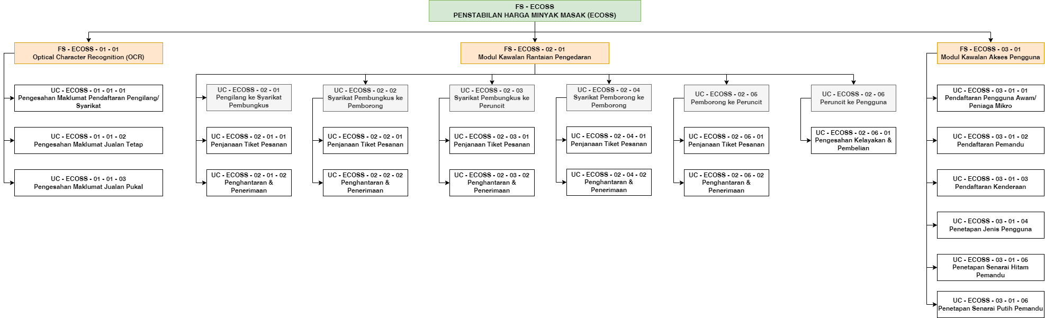
Rajah 1: Hierarki Fungsi Sistem ECOSS

Pemodelan Use Case

Penggunaan Notasi
Jadual 4 adalah merupakan keterangan elemen penggunaan notasi yang diguna pakai bagi merangka aliran proses kerja sistem ini.
Jadual 4: Penerangan Penggunaan Notasi
Elemen | Keterangan
Aktor    Nama Aktor | Digunakan bagi mewakili peranan yang telah dikenal pasti iaitu entiti yang dikenali sebagai pengguna dalaman, pengguna luar atau pengguna awam yang berinteraksi dengan sistem.
Nama  Use Case  Use Case | - Digunakan bagi mewakili jenis aktiviti atau fungsi sistem yang dilaksanakan oleh aktor dalam mencapai sesuatu matlamat.  - Setiap Use Case perlu dikenal pasti dan diketahui nama aktiviti atau fungsinya.
Association | Digunakan untuk mengambarkan kaitan antara elemen (aktor atau use case atau fungsi) umum atau khusus.
Sistem  Boundary | Digunakan untuk menetapkan sempadan sistem atau modul yang mengaktifkan skop sistem atau modul yang akan dibangunkan.

Modul Sedia Ada

Modul Pendaftaran Syarikat
Rajah 2 merupakan lakaran Use Case bagi Modul Pendaftaran Syarikat.
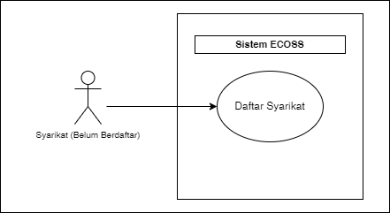
Rajah 2: Use Case Modul Pendaftaran Syarikat

Penerangan Modul Pendaftaran Syarikat
Jadual 5 menerangkan secara terperinci mengenai Use Case bagi Modul Pendaftaran Syarikat.
Jadual 5: Perincian Modul Pendaftaran Syarikat
NO. | PERKARA | KETERANGAN
 | Huraian | Use case ini membolehkan pengguna syarikat (Pengilang/ Pembungkus/ Pengilang & Pembungkus/ Pemborong/ Peruncit) yang belum daftar mengisi maklumat pada borang pendaftaran syarikat untuk mendaftar sebagai Syarikat.
 | Trigger | Use case ini digunakan oleh Syarikat (Belum Daftar).
 | Pre-Condition | -
 | Nota | Skop pengurusan bagi setiap pengguna adalah seperti berikut:  - Syarikat (Belum Daftar)  - Syarikat (Belum Daftar) boleh melihat maklumat berkaitan maklumat perhubungan bantuan helpdesk.  - Syarikat (Belum Daftar) boleh lihat video manual pendaftaran.  - Syarikat (Belum Daftar) boleh muat turun manual pengguna.  - Syarikat (Belum Daftar) boleh mendaftar sebagai pengguna Syarikat.

Modul Akaun Pengguna Syarikat (Telah Mengesahkan Emel)
Rajah 3 merupakan lakaran Use Case bagi Modul Akaun Pengguna Syarikat (Telah Mengesahkan Emel).
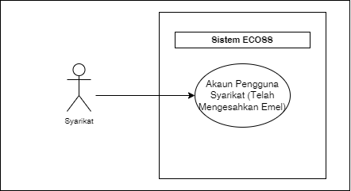
Rajah 3: Use Case Modul Akaun Pengguna Syarikat (Telah Mengesahkan Emel)

Penerangan Modul Akaun Pengguna Syarikat (Telah Mengesahkan Emel)
Jadual 6 menerangkan secara terperinci mengenai Use Case bagi Modul Akaun Pengguna Syarikat (Telah Mengesahkan Emel).
Jadual 6: Perincian Modul Akaun Pengguna Syarikat (Telah Mengesahkan Emel)
NO. | PERKARA | KETERANGAN
 | Huraian | Use case ini membolehkan pengguna syarikat (Pengilang/ Pembungkus/ Pengilang & Pembungkus/ Pemborong/ Peruncit) yang baru mendaftar yang telah membuat pengesahan emel mengisi maklumat tambahan dan muat naik dokumen sokongan untuk kelulusan KPDN.
 | Trigger | Use case ini digunakan oleh Syarikat (baru berdaftar).
 | Pre-Condition | Pengguna perlu log masuk ke dalam Sistem ECOSS.
 | Nota | Skop pengurusan bagi setiap pengguna adalah seperti berikut:  - Syarikat (Baru Daftar)  - Syarikat (Baru Daftar) boleh mengemaskini maklumat syarikat.  - Syarikat (Baru Daftar) muat naik dokumen sokongan.

Modul Dashboard
Rajah 4 merupakan lakaran Use Case bagi Modul Dashboard.
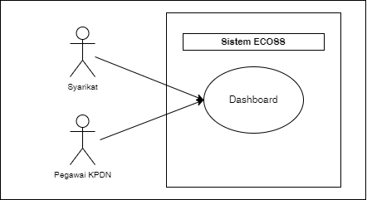
Rajah 4: Use Case Modul Dashboard

Penerangan Modul Dashboard
Jadual 7 menerangkan secara terperinci mengenai Use Case bagi Modul Dashboard.
Jadual 7: Perincian Modul Dashboard
NO. | PERKARA | KETERANGAN
 | Huraian | Use case ini membolehkan pengguna syarikat (Pengilang/ Pembungkus/ Pengilang & Pembungkus/ Pemborong/ Peruncit) dan Pegawai KPDN yang telah membuat pengesahan emel mengisi maklumat tambahan dan muat naik dokumen sokongan untuk kelulusan KPDN..
 | Trigger | Use case ini digunakan oleh Syarikat dan Pegawai KPDN.
 | Pre-Condition | Pengguna perlu log masuk ke dalam Sistem ECOSS.
 | Nota | Skop pengurusan bagi setiap pengguna adalah seperti berikut:  - Pengilang  - Pengilang boleh melihat dashboard Pengilang.  - Pembungkus  - Pembungkus boleh melihat dashboard Pembungkus.  - Pengilang & Pembungkus  - Pengilang & Pembungkus boleh melihat dashboard Pengilang & Pembungkus.  - Pemborong  - Pemborong boleh melihat dashboard Pemborong.  - Peruncit  - Peruncit boleh melihat dashboard Peruncit.  - Super Admin  - Super Admin boleh melihat dashboard Super Admin.  - Admin  - Admin boleh melihat dashboard Admin.  - Penyemak Pendaftaran  - Penyemak Pendaftaran boleh melihat dashboard Penyemak Pendaftaran.  - Checker HQ (1)  - Checker HQ (1) boleh melihat dashboard Checker HQ (1).  - Checker 1 (Negeri)  - Checker 1 (Negeri) boleh melihat dashboard Checker 1 (Negeri).  - Checker 2  - Checker 2 boleh melihat dashboard Checker 2.  - Akauntan BSB  - Akauntan BSB boleh melihat dashboard Akauntan BSB.  - Ketua Penolong Pengarah Kanan  - Ketua Penolong Pengarah Kanan boleh melihat dashboard Ketua Penolong Pengarah Kanan.  - Pengarah  - Pengarah boleh melihat dashboard Pengarah.  - Pengarah Kanan  - Pengarah Kanan boleh melihat dashboard Pengarah Kanan.  - Akauntan BKPK  - Akauntan BKPK boleh melihat dashboard Akauntan BKPK.  - Pegawai Penguatkuasa Ibu Pejabat  - Pegawai Penguatkuasa Ibu Pejabat boleh melihat dashboard Pegawai Penguatkuasa Ibu Pejabat.  - Pegawai Penguatkuasa Negeri  - Pegawai Penguatkuasa Negeri boleh melihat dashboard Pegawai Penguatkuasa Negeri.

Modul Laporan Log Aktiviti
Rajah 5 merupakan lakaran Use Case bagi Modul Laporan Log Aktiviti.
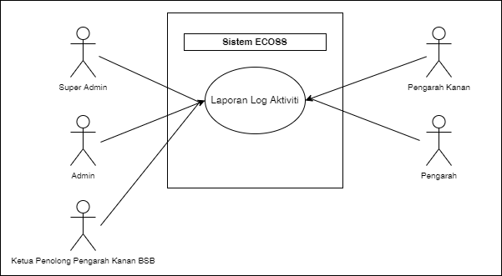
Rajah 5: Use Case Modul Laporan Log Aktiviti

Penerangan Modul Laporan Log Aktiviti
Jadual 8 menerangkan secara terperinci mengenai Use Case bagi Modul Laporan Log Aktiviti.
Jadual 8: Perincian Modul Laporan Log Aktiviti
NO. | PERKARA | KETERANGAN
 | Huraian | Use case ini membolehkan pengguna Super Admin, Admin, Ketua Penolong Pengarah Kanan BSB, Pengarah dan Pengarah Kanan boleh melihat dan membuat carian pada senarai laporan log aktiviti.
 | Trigger | Use case ini digunakan oleh Super Admin, Admin, Ketua Penolong Pengarah Kanan BSB, Pengarah dan Pengarah Kanan.
 | Pre-Condition | Pengguna perlu log masuk ke dalam Sistem ECOSS.
 | Nota | Skop pengurusan bagi setiap pengguna adalah seperti berikut:  - Super Admin  - Super Admin boleh melihat pada senarai laporan log aktiviti.  - Super Admin boleh buat carian pada senarai laporan log aktiviti.  - Admin  - Admin boleh melihat pada senarai laporan log aktiviti.  - Admin boleh buat carian pada senarai laporan log aktiviti.  - Ketua Penolong Pengarah Kanan  - Ketua Penolong Pengarah Kanan boleh melihat pada senarai laporan log aktiviti.  - Ketua Penolong Pengarah Kanan boleh buat carian pada senarai laporan log aktiviti.  - Pengarah  - Pengarah boleh melihat pada senarai laporan log aktiviti.  - Pengarah boleh buat carian pada senarai laporan log aktiviti.  - Pengarah Kanan  - Pengarah Kanan boleh melihat pada senarai laporan log aktiviti.  - Pengarah Kanan boleh buat carian pada senarai laporan log aktiviti.

Modul Peranan Pengguna
Rajah 6 merupakan lakaran Use Case bagi Modul Peranan Pengguna.
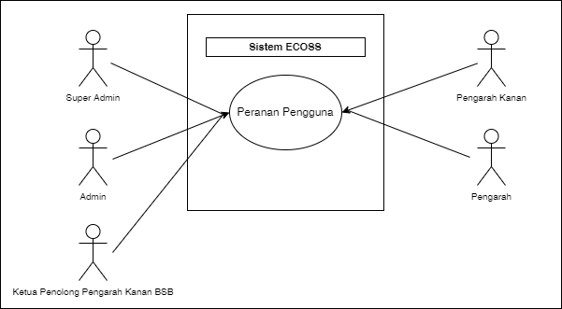
Rajah 6: Use Case Modul Peranan Pengguna

Penerangan Modul Peranan Pengguna
Jadual 9 menerangkan secara terperinci mengenai Use Case bagi Modul Peranan Pengguna.
Jadual 9: Perincian Modul Peranan Pengguna
NO. | PERKARA | KETERANGAN
 | Huraian | Use case ini membolehkan pengguna Super Admin, Admin, Ketua Penolong Pengarah Kanan BSB, Pengarah dan Pengarah Kanan menguruskan dan melihat maklumat peranan pengguna.
 | Trigger | Use case ini digunakan oleh Super Admin, Admin, Ketua Penolong Pengarah Kanan BSB, Pengarah dan Pengarah Kanan.
 | Pre-Condition | Pengguna perlu log masuk ke dalam Sistem ECOSS.
 | Nota | Skop pengurusan bagi setiap pengguna adalah seperti berikut:  - Super Admin  - Super Admin boleh melihat pada senarai peranan pengguna.  - Super Admin boleh buat carian pada senarai peranan pengguna.  - Super Admin boleh menambah dan mengemaskini peranan pengguna.  - Super Admin boleh menghapus peranan pengguna.  - Admin  - Admin boleh melihat pada senarai peranan pengguna.  - Admin boleh buat carian pada senarai peranan pengguna.  - Admin boleh menambah dan mengemaskini peranan pengguna.  - Admin boleh menghapus peranan pengguna.  - Ketua Penolong Pengarah Kanan  - Ketua Penolong Pengarah Kanan boleh melihat pada senarai peranan pengguna.  - Ketua Penolong Pengarah Kanan boleh buat carian pada senarai peranan pengguna.  - Ketua Penolong Pengarah Kanan boleh menambah dan mengemaskini peranan pengguna.  - Ketua Penolong Pengarah Kanan boleh menghapus peranan pengguna.  - Pengarah  - Pengarah boleh melihat pada senarai peranan pengguna.  - Pengarah boleh buat carian pada senarai peranan pengguna.  - Pengarah boleh menambah dan mengemaskini peranan pengguna.  - Pengarah boleh menghapus peranan pengguna.  - Pengarah Kanan  - Pengarah Kanan boleh melihat pada senarai peranan pengguna.  - Pengarah Kanan boleh buat carian pada senarai peranan pengguna.  - Pengarah Kanan boleh menambah dan mengemaskini peranan pengguna.  - Pengarah Kanan boleh menghapus peranan pengguna.

Modul Tetapan
Rajah 7 merupakan lakaran Use Case bagi Modul Tetapan.
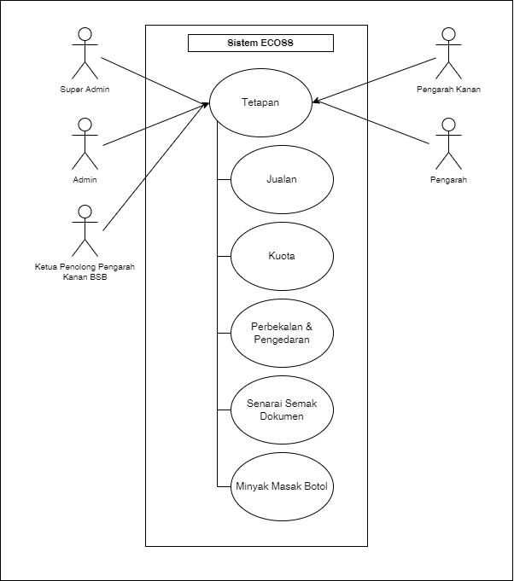
Rajah 7: Use Case Modul Tetapan

Penerangan Modul Tetapan
Jadual 10 menerangkan secara terperinci mengenai Use Case bagi Modul Tetapan.
Jadual 10: Perincian Modul Tetapan
NO. | PERKARA | KETERANGAN
 | Huraian | Use case ini membolehkan pengguna Super Admin, Admin, Ketua Penolong Pengarah Kanan BSB, Pengarah dan Pengarah Kanan menguruskan dan melihat maklumat tetapan jualan, kuota, perbekalan dan pengedaran, senarai semak dokumen dan minyak masak botol.
 | Trigger | Use case ini digunakan oleh Super Admin, Admin, Ketua Penolong Pengarah Kanan BSB, Pengarah dan Pengarah Kanan.
 | Pre-Condition | Pengguna perlu log masuk ke dalam Sistem ECOSS.
 | Nota | Skop pengurusan bagi setiap pengguna adalah seperti berikut:  - Super Admin  - Super Admin boleh melihat pada senarai tetapan had maksimum jualan.  - Super Admin boleh buat carian pada senarai tetapan had maksimum jualan.  - Super Admin boleh menambah dan mengemaskini tetapan had maksimum jualan.  - Super Admin boleh hapus tetapan had maksimum jualan.  - Super Admin boleh melihat pada senarai tetapan jualan syarikat di kawasan sempadan.  - Super Admin boleh buat carian pada senarai tetapan jualan syarikat di kawasan sempadan.  - Super Admin boleh menambah dan mengemaskini tetapan jualan syarikat di kawasan sempadan.  - Super Admin boleh hapus tetapan jualan syarikat di kawasan sempadan.  - Super Admin boleh melihat pada senarai tetapan nisbah jualan syarikat pembungkus.  - Super Admin boleh buat carian pada senarai tetapan nisbah jualan syarikat pembungkus.  - Super Admin boleh menambah dan mengemaskini tetapan nisbah jualan syarikat pembungkus.  - Super Admin boleh hapus tetapan perbekalan dan pengedaran.  - Super Admin boleh melihat pada senarai tetapan perbekalan dan pengedaran.  - Super Admin boleh buat carian pada senarai tetapan perbekalan dan pengedaran.  - Super Admin boleh menambah dan mengemaskini tetapan perbekalan dan pengedaran.  - Super Admin boleh hapus tetapan perbekalan dan pengedaran.  - Super Admin boleh melihat pada senarai tetapan senarai semak dokumen.  - Super Admin boleh buat carian pada senarai tetapan senarai semak dokumen.  - Super Admin boleh menambah dan mengemaskini tetapan senarai semak dokumen.  - Super Admin boleh hapus tetapan senarai semak dokumen.  - Super Admin boleh melihat pada senarai tetapan minyak masak botol.  - Super Admin boleh buat carian pada senarai tetapan minyak masak botol.  - Super Admin boleh menambah dan mengemaskini tetapan minyak masak botol.  - Super Admin boleh hapus tetapan minyak masak botol.  - Admin  - Admin boleh melihat pada senarai tetapan had maksimum jualan.  - Admin boleh buat carian pada senarai tetapan had maksimum jualan.  - Admin boleh menambah dan mengemaskini tetapan had maksimum jualan.  - Admin boleh hapus tetapan had maksimum jualan.  - Admin boleh melihat pada senarai tetapan jualan syarikat di kawasan sempadan.  - Admin boleh buat carian pada senarai tetapan jualan syarikat di kawasan sempadan.  - Admin boleh menambah dan mengemaskini tetapan jualan syarikat di kawasan sempadan.  - Admin boleh hapus tetapan jualan syarikat di kawasan sempadan.  - Admin boleh melihat pada senarai tetapan nisbah jualan syarikat pembungkus.  - Admin boleh buat carian pada senarai tetapan nisbah jualan syarikat pembungkus.  - Admin boleh menambah dan mengemaskini tetapan nisbah jualan syarikat pembungkus.  - Admin boleh hapus tetapan perbekalan dan pengedaran.  - Admin boleh melihat pada senarai tetapan perbekalan dan pengedaran.  - Admin boleh buat carian pada senarai tetapan perbekalan dan pengedaran.  - Admin boleh menambah dan mengemaskini tetapan perbekalan dan pengedaran.  - Admin boleh hapus tetapan perbekalan dan pengedaran.  - Admin boleh melihat pada senarai tetapan senarai semak dokumen.  - Admin boleh buat carian pada senarai tetapan senarai semak dokumen.  - Admin boleh menambah dan mengemaskini tetapan senarai semak dokumen.  - Admin boleh hapus tetapan senarai semak dokumen.  - Admin boleh melihat pada senarai tetapan minyak masak botol.  - Admin boleh buat carian pada senarai tetapan minyak masak botol.  - Admin boleh menambah dan mengemaskini tetapan minyak masak botol.  - Admin boleh hapus tetapan minyak masak botol.  - Ketua Penolong Pengarah Kanan  - Ketua Penolong Pengarah Kanan boleh melihat pada senarai tetapan had maksimum jualan.  - Ketua Penolong Pengarah Kanan boleh buat carian pada senarai tetapan had maksimum jualan.  - Ketua Penolong Pengarah Kanan boleh menambah dan mengemaskini tetapan had maksimum jualan.  - Ketua Penolong Pengarah Kanan boleh hapus tetapan had maksimum jualan.  - Ketua Penolong Pengarah Kanan boleh melihat pada senarai tetapan jualan syarikat di kawasan sempadan.  - Ketua Penolong Pengarah Kanan boleh buat carian pada senarai tetapan jualan syarikat di kawasan sempadan.  - Ketua Penolong Pengarah Kanan boleh menambah dan mengemaskini tetapan jualan syarikat di kawasan sempadan.  - Ketua Penolong Pengarah Kanan boleh hapus tetapan jualan syarikat di kawasan sempadan.  - Ketua Penolong Pengarah Kanan boleh melihat pada senarai tetapan nisbah jualan syarikat pembungkus.  - Ketua Penolong Pengarah Kanan boleh buat carian pada senarai tetapan nisbah jualan syarikat pembungkus.  - Ketua Penolong Pengarah Kanan boleh menambah dan mengemaskini tetapan nisbah jualan syarikat pembungkus.  - Ketua Penolong Pengarah Kanan boleh hapus tetapan perbekalan dan pengedaran.  - Ketua Penolong Pengarah Kanan boleh melihat pada senarai tetapan perbekalan dan pengedaran.  - Ketua Penolong Pengarah Kanan boleh buat carian pada senarai tetapan perbekalan dan pengedaran.  - Ketua Penolong Pengarah Kanan boleh menambah dan mengemaskini tetapan perbekalan dan pengedaran.  - Ketua Penolong Pengarah Kanan boleh hapus tetapan perbekalan dan pengedaran.  - Ketua Penolong Pengarah Kanan boleh melihat pada senarai tetapan senarai semak dokumen.  - Ketua Penolong Pengarah Kanan boleh buat carian pada senarai tetapan senarai semak dokumen.  - Ketua Penolong Pengarah Kanan boleh menambah dan mengemaskini tetapan senarai semak dokumen.  - Ketua Penolong Pengarah Kanan boleh hapus tetapan senarai semak dokumen.  - Ketua Penolong Pengarah Kanan boleh melihat pada senarai tetapan minyak masak botol.  - Ketua Penolong Pengarah Kanan boleh buat carian pada senarai tetapan minyak masak botol.  - Ketua Penolong Pengarah Kanan boleh menambah dan mengemaskini tetapan minyak masak botol.  - Ketua Penolong Pengarah Kanan boleh hapus tetapan minyak masak botol.  - Pengarah  - Pengarah boleh melihat pada senarai tetapan had maksimum jualan.  - Pengarah boleh buat carian pada senarai tetapan had maksimum jualan.  - Pengarah boleh menambah dan mengemaskini tetapan had maksimum jualan.  - Pengarah boleh hapus tetapan had maksimum jualan.  - Pengarah boleh melihat pada senarai tetapan jualan syarikat di kawasan sempadan.  - Pengarah boleh buat carian pada senarai tetapan jualan syarikat di kawasan sempadan.  - Pengarah boleh menambah dan mengemaskini tetapan jualan syarikat di kawasan sempadan.  - Pengarah boleh hapus tetapan jualan syarikat di kawasan sempadan.  - Pengarah boleh melihat pada senarai tetapan nisbah jualan syarikat pembungkus.  - Pengarah boleh buat carian pada senarai tetapan nisbah jualan syarikat pembungkus.  - Pengarah boleh menambah dan mengemaskini tetapan nisbah jualan syarikat pembungkus.  - Pengarah boleh hapus tetapan perbekalan dan pengedaran.  - Pengarah boleh melihat pada senarai tetapan perbekalan dan pengedaran.  - Pengarah boleh buat carian pada senarai tetapan perbekalan dan pengedaran.  - Pengarah boleh menambah dan mengemaskini tetapan perbekalan dan pengedaran.  - Pengarah boleh hapus tetapan perbekalan dan pengedaran.  - Pengarah boleh melihat pada senarai tetapan senarai semak dokumen.  - Pengarah boleh buat carian pada senarai tetapan senarai semak dokumen.  - Pengarah boleh menambah dan mengemaskini tetapan senarai semak dokumen.  - Pengarah boleh hapus tetapan senarai semak dokumen.  - Pengarah boleh melihat pada senarai tetapan minyak masak botol.  - Pengarah boleh buat carian pada senarai tetapan minyak masak botol.  - Pengarah boleh menambah dan mengemaskini tetapan minyak masak botol.  - Pengarah boleh hapus tetapan minyak masak botol.  - Pengarah Kanan  - Pengarah Kanan boleh melihat pada senarai tetapan had maksimum jualan.  - Pengarah Kanan boleh buat carian pada senarai tetapan had maksimum jualan.  - Pengarah Kanan boleh menambah dan mengemaskini tetapan had maksimum jualan.  - Pengarah Kanan boleh hapus tetapan had maksimum jualan.  - Pengarah Kanan boleh melihat pada senarai tetapan jualan syarikat di kawasan sempadan.  - Pengarah Kanan boleh buat carian pada senarai tetapan jualan syarikat di kawasan sempadan.  - Pengarah Kanan boleh menambah dan mengemaskini tetapan jualan syarikat di kawasan sempadan.  - Pengarah Kanan boleh hapus tetapan jualan syarikat di kawasan sempadan.  - Pengarah Kanan boleh melihat pada senarai tetapan nisbah jualan syarikat pembungkus.  - Pengarah Kanan boleh buat carian pada senarai tetapan nisbah jualan syarikat pembungkus.  - Pengarah Kanan boleh menambah dan mengemaskini tetapan nisbah jualan syarikat pembungkus.  - Pengarah Kanan boleh hapus tetapan perbekalan dan pengedaran.  - Pengarah Kanan boleh melihat pada senarai tetapan perbekalan dan pengedaran.  - Pengarah Kanan boleh buat carian pada senarai tetapan perbekalan dan pengedaran.  - Pengarah Kanan boleh menambah dan mengemaskini tetapan perbekalan dan pengedaran.  - Pengarah Kanan boleh hapus tetapan perbekalan dan pengedaran.  - Pengarah Kanan boleh melihat pada senarai tetapan senarai semak dokumen.  - Pengarah Kanan boleh buat carian pada senarai tetapan senarai semak dokumen.  - Pengarah Kanan boleh menambah dan mengemaskini tetapan senarai semak dokumen.  - Pengarah Kanan boleh hapus tetapan senarai semak dokumen.  - Pengarah Kanan boleh melihat pada senarai tetapan minyak masak botol.  - Pengarah Kanan boleh buat carian pada senarai tetapan minyak masak botol.  - Pengarah Kanan boleh menambah dan mengemaskini tetapan minyak masak botol.  - Pengarah Kanan boleh hapus tetapan minyak masak botol.

Modul Pengurusan Syarikat
Rajah 8 merupakan lakaran Use Case bagi Modul Pengurusan Syarikat.
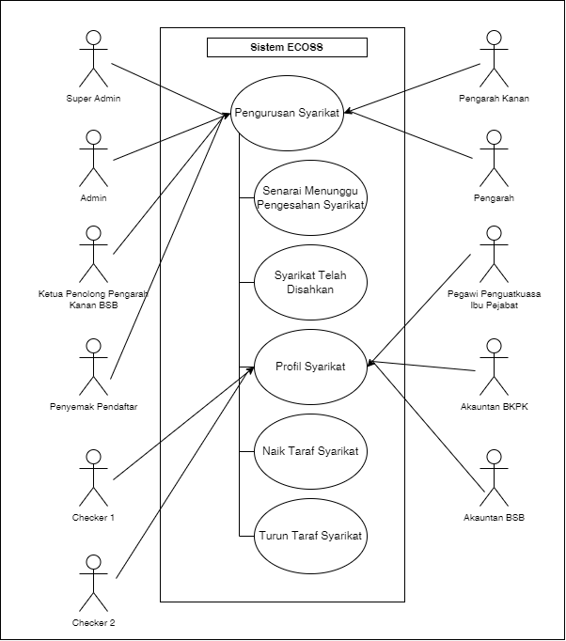
Rajah 8: Use Case Modul Pengurusan Syarikat

Penerangan Modul Pengurusan Syarikat
Jadual 11 menerangkan secara terperinci mengenai Use Case bagi Modul Pengurusan Syarikat.
Jadual 11: Perincian Modul Pengurusan Syarikat
NO. | PERKARA | KETERANGAN
 | Huraian | Use case ini membolehkan pengguna Super Admin, Admin, Ketua Penolong Pengarah Kanan BSB, Pengarah, Pengarah Kanan, Penyemak Pendaftaran, Checker 1, Checker 2, Pegawai Penguatkuasa Ibu Pejabat dan Akauntan BKPK menguruskan dan melihat maklumat pengurusan syarikat.
 | Trigger | Use case ini digunakan oleh Super Admin, Admin, Ketua Penolong Pengarah Kanan BSB, Pengarah, Pengarah Kanan, Penyemak Pendaftaran, Checker 1, Checker 2, Pegawai Penguatkuasa Ibu Pejabat dan Akauntan BKPK.
 | Pre-Condition | Pengguna perlu log masuk ke dalam Sistem ECOSS.
 | Nota | Skop pengurusan bagi setiap pengguna adalah seperti berikut:  - Super Admin  - Super Admin boleh melihat pada senarai syarikat menunggu pengesahan.  - Super Admin boleh buat carian pada senarai syarikat menunggu pengesahan.  - Super Admin boleh mengesahkan semua pada senarai syarikat menunggu pengesahan emel.  - Super Admin boleh mengemaskini medan no lesen, tarikh mula dan tarikh tamat lesen.  - Super Admin boleh melihat pada senarai syarikat telah disahkan (dokumen masih dalam tempoh sah laku).  - Super Admin boleh buat carian pada senarai syarikat telah disahkan (dokumen masih dalam tempoh sah laku).  - Super Admin boleh melihat pada senarai syarikat telah disahkan (dokumen yang ada tamat tempoh).  - Super Admin boleh buat carian pada senarai syarikat telah disahkan (dokumen yang ada tamat tempoh).  - Super Admin boleh melihat maklumat profil syarikat dan kuota syarikat (sekiranya ada).  - Super Admin boleh mengemaskini lesen terkini CSA dan MPOB.  - Super Admin boleh membuat kelulusan naik taraf syarikat.  - Super Admin boleh membuat kelulusan turun taraf syarikat.  - Super Admin boleh membuat kelulusan permohonan tarik diri dari program COSS.  - Admin  - Admin boleh melihat pada senarai syarikat menunggu pengesahan.  - Admin boleh buat carian pada senarai syarikat menunggu pengesahan.  - Admin boleh mengesahkan semua pada senarai syarikat menunggu pengesahan emel.  - Admin boleh mengemaskini medan no lesen, tarikh mula dan tarikh tamat lesen.  - Admin boleh melihat pada senarai syarikat telah disahkan (dokumen masih dalam tempoh sah laku).  - Admin boleh buat carian pada senarai syarikat telah disahkan (dokumen masih dalam tempoh sah laku).  - Admin boleh melihat pada senarai syarikat telah disahkan (dokumen yang ada tamat tempoh).  - Admin boleh buat carian pada senarai syarikat telah disahkan (dokumen yang ada tamat tempoh).  - Admin boleh melihat maklumat profil syarikat dan kuota syarikat (sekiranya ada).  - Admin boleh mengemaskini lesen terkini CSA dan MPOB.  - Admin boleh membuat kelulusan naik taraf syarikat.  - Admin boleh membuat kelulusan turun taraf syarikat.  - Admin boleh membuat kelulusan permohonan tarik diri dari program COSS.  - Ketua Penolong Pengarah Kanan  - Ketua Penolong Pengarah Kanan boleh melihat pada senarai syarikat menunggu pengesahan.  - Ketua Penolong Pengarah Kanan boleh buat carian pada senarai syarikat menunggu pengesahan.  - Ketua Penolong Pengarah Kanan boleh mengesahkan semua pada senarai syarikat menunggu pengesahan emel.  - Ketua Penolong Pengarah Kanan boleh mengemaskini medan no lesen, tarikh mula dan tarikh tamat lesen.  - Ketua Penolong Pengarah Kanan boleh melihat pada senarai syarikat telah disahkan (dokumen masih dalam tempoh sah laku).  - Ketua Penolong Pengarah Kanan boleh buat carian pada senarai syarikat telah disahkan (dokumen masih dalam tempoh sah laku).  - Ketua Penolong Pengarah Kanan boleh melihat pada senarai syarikat telah disahkan (dokumen yang ada tamat tempoh).  - Ketua Penolong Pengarah Kanan boleh buat carian pada senarai syarikat telah disahkan (dokumen yang ada tamat tempoh).  - Ketua Penolong Pengarah Kanan boleh melihat maklumat profil syarikat dan kuota syarikat (sekiranya ada).  - Ketua Penolong Pengarah Kanan boleh mengemaskini lesen terkini CSA dan MPOB.  - Ketua Penolong Pengarah Kanan boleh membuat kelulusan naik taraf syarikat.  - Ketua Penolong Pengarah Kanan boleh membuat kelulusan turun taraf syarikat.  - Ketua Penolong Pengarah Kanan boleh membuat kelulusan permohonan tarik diri dari program COSS.  - Pengarah  - Pengarah boleh melihat pada senarai syarikat menunggu pengesahan.  - Pengarah boleh buat carian pada senarai syarikat menunggu pengesahan menunggu pengesahan emel.  - Pengarah boleh mengesahkan semua pada senarai syarikat menunggu pengesahan emel.  - Pengarah boleh mengemaskini medan no lesen, tarikh mula dan tarikh tamat lesen.  - Pengarah boleh melihat pada senarai syarikat telah disahkan (dokumen masih dalam tempoh sah laku).  - Pengarah boleh buat carian pada senarai syarikat telah disahkan (dokumen masih dalam tempoh sah laku).  - Pengarah boleh melihat pada senarai syarikat telah disahkan (dokumen yang ada tamat tempoh).  - Pengarah boleh buat carian pada senarai syarikat telah disahkan (dokumen yang ada tamat tempoh).  - Pengarah boleh melihat maklumat profil syarikat dan kuota syarikat (sekiranya ada).  - Pengarah boleh mengemaskini lesen terkini CSA dan MPOB.  - Pengarah boleh membuat kelulusan naik taraf syarikat.  - Pengarah boleh membuat kelulusan turun taraf syarikat.  - Pengarah boleh membuat kelulusan permohonan tarik diri dari program COSS.  - Pengarah Kanan  - Pengarah Kanan boleh melihat pada senarai syarikat menunggu pengesahan.  - Pengarah Kanan boleh buat carian pada senarai syarikat menunggu pengesahan.  - Pengarah Kanan boleh mengesahkan semua pada senarai syarikat menunggu pengesahan emel.  - Pengarah Kanan boleh mengemaskini medan no lesen, tarikh mula dan tarikh tamat lesen.  - Pengarah Kanan boleh melihat pada senarai syarikat telah disahkan (dokumen masih dalam tempoh sah laku).  - Pengarah Kanan boleh buat carian pada senarai syarikat telah disahkan (dokumen masih dalam tempoh sah laku).  - Pengarah Kanan boleh melihat pada senarai syarikat telah disahkan (dokumen yang ada tamat tempoh).  - Pengarah Kanan boleh buat carian pada senarai syarikat telah disahkan (dokumen yang ada tamat tempoh).  - Pengarah Kanan boleh melihat maklumat profil syarikat dan kuota syarikat (sekiranya ada).  - Pengarah Kanan boleh mengemaskini lesen terkini CSA dan MPOB.  - Pengarah Kanan boleh membuat kelulusan naik taraf syarikat.  - Pengarah Kanan boleh membuat kelulusan turun taraf syarikat.  - Pengarah Kanan boleh membuat kelulusan permohonan tarik diri dari program COSS.  - Penyemak Pendaftar  - Penyemak Pendaftaran boleh melihat pada senarai syarikat menunggu pengesahan.  - Penyemak Pendaftaran boleh buat carian pada senarai syarikat menunggu pengesahan.  - Penyemak Pendaftaran boleh mengesahkan semua pada senarai syarikat menunggu pengesahan emel.  - Penyemak Pendaftaran boleh mengemaskini medan no lesen, tarikh mula dan tarikh tamat lesen.  - Penyemak Pendaftaran boleh melihat pada senarai syarikat telah disahkan (dokumen masih dalam tempoh sah laku).  - Penyemak Pendaftaran boleh buat carian pada senarai syarikat telah disahkan (dokumen masih dalam tempoh sah laku).  - Penyemak Pendaftaran boleh melihat pada senarai syarikat telah disahkan (dokumen yang ada tamat tempoh).  - Penyemak Pendaftaran boleh buat carian pada senarai syarikat telah disahkan (dokumen yang ada tamat tempoh).  - Penyemak Pendaftaran boleh melihat maklumat profil syarikat dan kuota syarikat (sekiranya ada).  - Penyemak Pendaftaran boleh mengemaskini lesen terkini CSA dan MPOB.  - Penyemak Pendaftaran boleh menyemak kelulusan naik taraf syarikat.  - Penyemak Pendaftaran boleh menyemak kelulusan turun taraf syarikat.  - Checker 1  - Checker 1 boleh melihat pada senarai syarikat menunggu pengesahan.  - Checker 1 boleh buat carian pada senarai syarikat menunggu pengesahan.  - Checker 1 boleh mengemaskini medan no lesen, tarikh mula dan tarikh tamat lesen.  - Checker 1 boleh melihat pada senarai syarikat telah disahkan (dokumen masih dalam tempoh sah laku).  - Checker 1 boleh buat carian pada senarai syarikat telah disahkan (dokumen masih dalam tempoh sah laku).  - Checker 1 boleh melihat pada senarai syarikat telah disahkan (dokumen yang ada tamat tempoh).  - Checker 1 boleh buat carian pada senarai syarikat telah disahkan (dokumen yang ada tamat tempoh).  - Checker 1 boleh melihat maklumat profil syarikat dan kuota syarikat (sekiranya ada).  - Checker 1 boleh menyemak kelulusan naik taraf syarikat.  - Checker 1 boleh menyemak kelulusan turun taraf syarikat.  - Checker 2  - Checker 2 boleh melihat pada senarai syarikat menunggu pengesahan.  - Checker 2 boleh buat carian pada senarai syarikat menunggu pengesahan.  - Checker 2 boleh mengemaskini medan no lesen, tarikh mula dan tarikh tamat lesen.  - Checker 2 boleh melihat pada senarai syarikat telah disahkan (dokumen masih dalam tempoh sah laku).  - Checker 2 boleh buat carian pada senarai syarikat telah disahkan (dokumen masih dalam tempoh sah laku).  - Checker 2 boleh melihat pada senarai syarikat telah disahkan (dokumen yang ada tamat tempoh).  - Checker 2 boleh buat carian pada senarai syarikat telah disahkan (dokumen yang ada tamat tempoh).  - Checker 2 boleh melihat maklumat profil syarikat dan kuota syarikat (sekiranya ada).  - Checker 2 boleh menyemak kelulusan naik taraf syarikat.  - Checker 2 boleh menyemak kelulusan turun taraf syarikat.  - Akauntan BSB  - Akauntan BSB boleh melihat profil syarikat.  - Pegawai Penguatkuasa Ibu Pejabat  - Pegawai Penguatkuasa Ibu Pejabat boleh melihat pada senarai syarikat menunggu pengesahan.  - Pegawai Penguatkuasa Ibu Pejabat boleh buat carian pada senarai syarikat menunggu pengesahan.  - Pegawai Penguatkuasa Ibu Pejabat boleh melihat pada senarai syarikat telah disahkan (dokumen masih dalam tempoh sah laku).  - Pegawai Penguatkuasa Ibu Pejabat boleh buat carian pada senarai syarikat telah disahkan (dokumen masih dalam tempoh sah laku).  - Pegawai Penguatkuasa Ibu Pejabat boleh melihat pada senarai syarikat telah disahkan (dokumen yang ada tamat tempoh).  - Pegawai Penguatkuasa Ibu Pejabat boleh buat carian pada senarai syarikat telah disahkan (dokumen yang ada tamat tempoh).  - Pegawai Penguatkuasa Ibu Pejabat boleh melihat maklumat profil syarikat dan kuota syarikat (sekiranya ada).  - Akauntan BKPK  - Akauntan BKPK boleh melihat pada senarai syarikat menunggu pengesahan.  - Akauntan BKPK boleh buat carian pada senarai syarikat menunggu pengesahan.  - Akauntan BKPK boleh melihat pada senarai syarikat telah disahkan (dokumen masih dalam tempoh sah laku).  - Akauntan BKPK boleh buat carian pada senarai syarikat telah disahkan (dokumen masih dalam tempoh sah laku).  - Akauntan BKPK boleh melihat pada senarai syarikat telah disahkan (dokumen yang ada tamat tempoh).  - Akauntan BKPK boleh buat carian pada senarai syarikat telah disahkan (dokumen yang ada tamat tempoh).  - Akauntan BKPK boleh melihat maklumat profil syarikat dan kuota syarikat (sekiranya ada).

Modul Profil Syarikat
Rajah 9 merupakan lakaran Use Case bagi Modul Profil Syarikat.
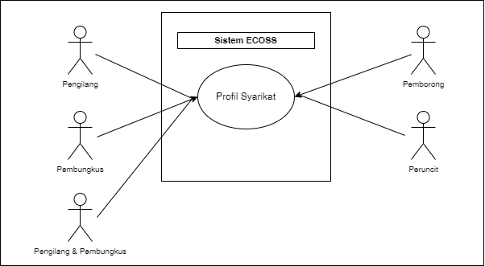
Rajah 9: Use Case Modul Profil Syarikat

Penerangan Modul Profil Syarikat
Jadual 12 menerangkan secara terperinci mengenai Use Case bagi Modul Profil Syarikat.
Jadual 12: Perincian Modul Profil Syarikat
NO. | PERKARA | KETERANGAN
 | Huraian | Use case ini membolehkan pengguna Pengilang, Pembungkus, Pengilang & Pembungkus, Pemborong dan Peruncit menguruskan dan melihat maklumat pengurusan syarikat.
 | Trigger | Use case ini digunakan oleh Pengilang, Pembungkus, Pengilang & Pembungkus, Pemborong dan Peruncit.
 | Pre-Condition | Pengguna perlu log masuk ke dalam Sistem ECOSS.
 | Nota | Skop pengurusan bagi setiap pengguna adalah seperti berikut:  - Pengilang  - Pengilang boleh melihat maklumat syarikat dan kuota syarikat (sekiranya ada).  - Pembungkus  - Pembungkus boleh melihat maklumat syarikat dan kuota syarikat (sekiranya ada).  - Pengilang & Pembungkus  - Pengilang & Pembungkus boleh melihat maklumat syarikat dan kuota syarikat (sekiranya ada).  - Pengilang & Pembungkus boleh buat permohonan tarik diri dari program COSS.  - Pemborong  - Pemborong boleh melihat maklumat syarikat dan kuota syarikat (sekiranya ada).  - Peruncit  - Peruncit boleh melihat maklumat syarikat dan kuota syarikat (sekiranya ada).

Modul Pengurusan Kuota
Rajah 10 merupakan lakaran Use Case bagi Modul Pengurusan Kuota.
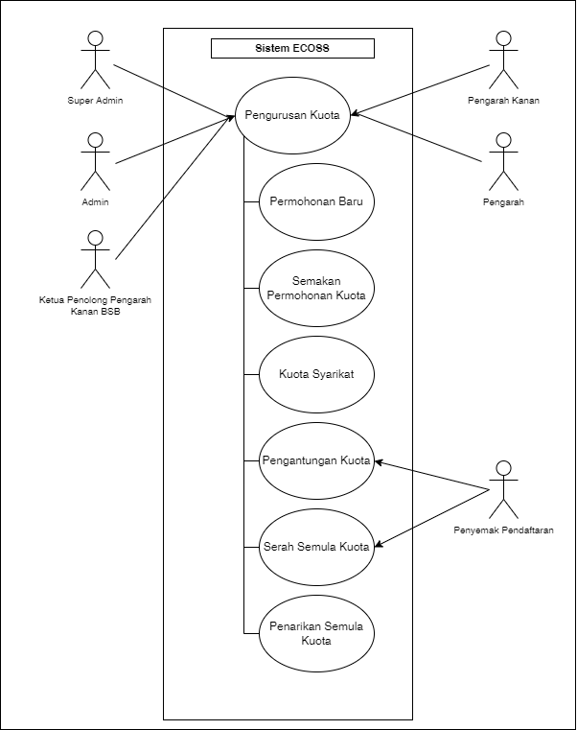
Rajah 10: Use Case Modul Pengurusan Kuota

Penerangan Modul Pengurusan Kuota
Jadual 13 menerangkan secara terperinci mengenai Use Case bagi Modul Pengurusan Kuota.
Jadual 13: Perincian Modul Pengurusan Kuota
NO. | PERKARA | KETERANGAN
 | Huraian | Use case ini membolehkan pengguna Super Admin, Admin, Penyemak Pendaftaran, Ketua Penolong Pengarah Kanan BSB, Pengarah dan Pengarah Kanan menguruskan dan melihat maklumat kuota syarikat.
 | Trigger | Use case ini digunakan oleh Super Admin, Admin, Penyemak Pendaftaran, Ketua Penolong Pengarah Kanan BSB, Pengarah dan Pengarah Kanan.
 | Pre-Condition | Pengguna perlu log masuk ke dalam Sistem ECOSS.
 | Nota | Skop pengurusan bagi setiap pengguna adalah seperti berikut:  - Super Admin  - Super Admin boleh melihat senarai permohonan baru kuota.  - Super Admin boleh buat carian pada senarai permohonan baru kuota.  - Super Admin boleh melihat senarai sejarah permohonan kuota syarikat.  - Super Admin boleh buat carian pada senarai sejarah permohonan kuota syarikat.  - Super Admin boleh mengemaskini status kelulusan permohonan kuota syarikat.  - Super Admin boleh melihat senarai kuota syarikat.  - Super Admin boleh buat carian pada senarai kuota syarikat.  - Super Admin boleh melihat senarai laporan agihan kuota.  - Super Admin boleh buat carian pada laporan agihan kuota.  - Super Admin boleh melihat laporan pertimbangan JICOSS.  - Super Admin boleh muat turun laporan pertimbangan JICOSS.  - Super Admin boleh membuat tindakan menggantung kuota syarikat.  - Super Admin boleh mengemaskini status kelulusan permohonan serah semula kuota.  - Super Admin boleh membuat tindakan penarikan kuota syarikat.  - Admin  - Admin boleh melihat senarai permohonan baru kuota.  - Admin boleh buat carian pada senarai permohonan baru kuota.  - Admin boleh melihat senarai sejarah permohonan kuota syarikat.  - Admin boleh buat carian pada senarai sejarah permohonan kuota syarikat.  - Admin boleh mengemaskini status kelulusan permohonan kuota syarikat.  - Admin boleh melihat senarai kuota syarikat.  - Admin boleh buat carian pada senarai kuota syarikat.  - Admin boleh melihat senarai laporan agihan kuota.  - Admin boleh buat carian pada laporan agihan kuota.  - Admin boleh melihat laporan pertimbangan JICOSS.  - Admin boleh muat turun laporan pertimbangan JICOSS.  - Admin boleh membuat tindakan menggantung kuota syarikat.  - Admin boleh mengemaskini status kelulusan permohonan serah semula kuota.  - Admin boleh membuat tindakan penarikan kuota syarikat.  - Penyemak Pendaftaran  - Penyemak Pendaftaran boleh membuat tindakan menggantung kuota syarikat.  - Penyemak Pendaftaran boleh mengemaskini status kelulusan permohonan serah semula kuota.  - Ketua Penolong Pengarah Kanan  - Ketua Penolong Pengarah Kanan boleh melihat senarai permohonan baru kuota.  - Ketua Penolong Pengarah Kanan boleh buat carian pada senarai permohonan baru kuota.  - Ketua Penolong Pengarah Kanan boleh melihat senarai sejarah permohonan kuota syarikat.  - Ketua Penolong Pengarah Kanan boleh buat carian pada senarai sejarah permohonan kuota syarikat.  - Ketua Penolong Pengarah Kanan boleh mengemaskini status kelulusan permohonan kuota syarikat.  - Ketua Penolong Pengarah Kanan boleh melihat senarai kuota syarikat.  - Ketua Penolong Pengarah Kanan boleh buat carian pada senarai kuota syarikat.  - Ketua Penolong Pengarah Kanan boleh melihat senarai laporan agihan kuota.  - Ketua Penolong Pengarah Kanan boleh buat carian pada laporan agihan kuota.  - Ketua Penolong Pengarah Kanan boleh melihat laporan pertimbangan JICOSS.  - Ketua Penolong Pengarah Kanan boleh muat turun laporan pertimbangan JICOSS.  - Ketua Penolong Pengarah Kanan boleh membuat tindakan menggantung kuota syarikat.  - Ketua Penolong Pengarah Kanan boleh membuat tindakan penarikan kuota syarikat.  - Pengarah  - Pengarah boleh melihat senarai permohonan baru kuota.  - Pengarah boleh buat carian pada senarai permohonan baru kuota.  - Pengarah boleh melihat senarai sejarah permohonan kuota syarikat.  - Pengarah boleh buat carian pada senarai sejarah permohonan kuota syarikat.  - Pengarah boleh mengemaskini status kelulusan permohonan kuota syarikat.  - Pengarah boleh melihat senarai kuota syarikat.  - Pengarah boleh buat carian pada senarai kuota syarikat.  - Pengarah boleh melihat senarai laporan agihan kuota.  - Pengarah boleh buat carian pada laporan agihan kuota.  - Pengarah boleh melihat laporan pertimbangan JICOSS.  - Pengarah boleh muat turun laporan pertimbangan JICOSS.  - Pengarah boleh membuat tindakan menggantung kuota syarikat.  - Pengarah boleh membuat tindakan penarikan kuota syarikat.  - Pengarah Kanan  - Pengarah Kanan boleh melihat senarai permohonan baru kuota.  - Pengarah Kanan boleh buat carian pada senarai permohonan baru kuota.  - Pengarah Kanan boleh melihat senarai sejarah permohonan kuota syarikat.  - Pengarah Kanan boleh buat carian pada senarai sejarah permohonan kuota syarikat.  - Pengarah Kanan boleh mengemaskini status kelulusan permohonan kuota syarikat.  - Pengarah Kanan boleh melihat senarai kuota syarikat.  - Pengarah Kanan boleh buat carian pada senarai kuota syarikat.  - Pengarah Kanan boleh melihat senarai laporan agihan kuota.  - Pengarah Kanan boleh buat carian pada laporan agihan kuota.  - Pengarah Kanan boleh melihat laporan pertimbangan JICOSS.  - Pengarah Kanan boleh muat turun laporan pertimbangan JICOSS.  - Pengarah Kanan boleh membuat tindakan menggantung kuota syarikat.  - Pengarah Kanan boleh membuat tindakan penarikan kuota syarikat.

Modul Pengurusan Kuota (Pengguna Luar KPDN)
Rajah 11 merupakan lakaran Use Case bagi Modul Pengurusan Kuota (Pengguna Luar KPDN).
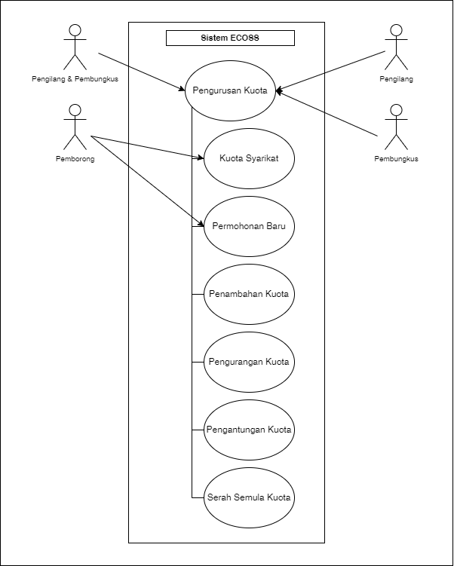
Rajah 11: Use Case Modul Pengurusan Kuota (Pengguna Luar KPDN)

Penerangan Modul Pengurusan Kuota (Pengguna Luar KPDN)
Jadual 14 menerangkan secara terperinci mengenai Use Case bagi Modul Pengurusan Kuota (Pengguna Luar KPDN).
Jadual 14: Perincian Modul Pengurusan Kuota (Pengguna Luar KPDN)
NO. | PERKARA | KETERANGAN
 | Huraian | Use case ini membolehkan pengguna Pengilang, Pembungkus, Pengilang & Pembungkus dan Pemborong.
 | Trigger | Use case ini digunakan oleh Pengilang, Pembungkus, Pengilang & Pembungkus dan Pemborong.
 | Pre-Condition | Pengguna perlu log masuk ke dalam Sistem ECOSS.
 | Nota | Skop pengurusan bagi setiap pengguna adalah seperti berikut:  - Pengilang  - Pengilang boleh melihat senarai sejarah permohonan kuota.  - Pengilang boleh buat permohonan baru kuota.  - Pembungkus  - Pembungkus boleh melihat senarai sejarah permohonan kuota.  - Pembungkus boleh buat permohonan baru kuota.  - Pembungkus boleh buat permohonan serah semula kuota.  - Pengilang & Pembungkus  - Pengilang & Pembungkus boleh melihat senarai sejarah permohonan kuota.  - Pengilang & Pembungkus boleh buat permohonan baru kuota.  - Pengilang & Pembungkus boleh buat permohonan serah semula kuota.  - Pemborong  - Pemborong boleh melihat senarai sejarah permohonan kuota.  - Pemborong boleh buat permohonan baru kuota.

Modul Jualan (Pengguna Luar KPDN)
Rajah 12 merupakan lakaran Use Case bagi Modul Jualan (Pengguna Luar KPDN).
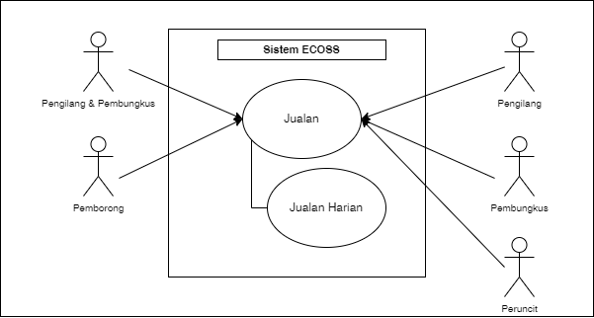
Rajah 12: Use Case Modul Jualan (Pengguna Luar KPDN)

Penerangan Modul Jualan (Pengguna Luar KPDN)
Jadual 15 menerangkan secara terperinci mengenai Use Case bagi Modul Jualan (Pengguna Luar KPDN).
Jadual 15: Perincian Modul Jualan (Pengguna Luar KPDN)
NO. | PERKARA | KETERANGAN
 | Huraian | Use case ini membolehkan pengguna Pengilang, Pembungkus, Pengilang & Pembungkus, Peruncit dan Pemborong menguruskan dan melihat maklumat jualan harian minyak masak paket syarikat.
 | Trigger | Use case ini digunakan oleh Pengilang, Pembungkus, Pengilang & Pembungkus, Peruncit dan Pemborong.
 | Pre-Condition | Pengguna perlu log masuk ke dalam Sistem ECOSS.
 | Nota | Skop pengurusan bagi setiap pengguna adalah seperti berikut:  - Pengilang  - Pengilang boleh melihat senarai sejarah transaksi jualan harian.  - Pengilang boleh buat carian pada senarai sejarah transaksi jualan harian.  - Pengilang boleh menambah maklumat transaksi jualan harian.  - Pengilang boleh mengemaskini maklumat transaksi jualan harian berstatus draf dan kuiri.  - Pengilang boleh membalas kuiri dari pegawai BSB pada maklumat transaksi.  - Pembungkus  - Pembungkus boleh melihat senarai sejarah transaksi jualan harian.  - Pembungkus boleh buat carian pada senarai sejarah transaksi jualan harian.  - Pembungkus boleh menambah maklumat transaksi jualan harian.  - Pembungkus boleh mengemaskini maklumat transaksi jualan harian berstatus draf dan kuiri.  - Pembungkus boleh membalas kuiri dari pegawai BSB pada maklumat transaksi jualan harian (sekiranya ada).  - Pengilang & Pembungkus  - Pengilang & Pembungkus boleh melihat senarai sejarah transaksi jualan harian.  - Pengilang & Pembungkus boleh buat carian pada senarai sejarah transaksi jualan harian.  - Pengilang & Pembungkus boleh menambah maklumat transaksi jualan harian.  - Pengilang & Pembungkus boleh mengemaskini maklumat transaksi jualan harian berstatus draf dan kuiri.  - Pengilang & Pembungkus boleh membalas kuiri dari pegawai BSB pada maklumat transaksi jualan harian (sekiranya ada).  - Pemborong  - Pemborong boleh melihat senarai sejarah transaksi jualan harian.  - Pemborong boleh buat carian pada senarai sejarah transaksi jualan harian.  - Pemborong boleh menambah maklumat transaksi jualan harian.  - Pemborong boleh mengemaskini maklumat transaksi jualan harian berstatus draf dan kuiri.  - Peruncit  - Peruncit boleh melihat senarai sejarah transaksi jualan harian.  - Peruncit boleh buat carian pada senarai sejarah transaksi jualan harian.  - Peruncit boleh menambah maklumat transaksi jualan harian.  - Peruncit boleh mengemaskini maklumat transaksi jualan harian berstatus draf dan kuiri.  - Peruncit boleh membalas kuiri dari pegawai BSB pada maklumat transaksi jualan harian (sekiranya ada).

Modul Jualan
Rajah 13 merupakan lakaran Use Case bagi Modul Jualan.
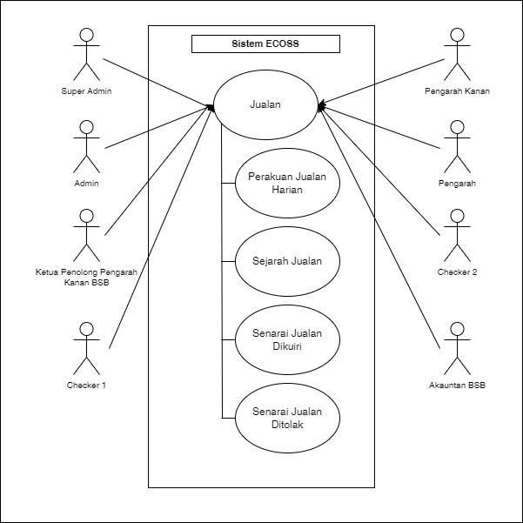
Rajah 13: Use Case Modul Jualan

Penerangan Modul Jualan
Jadual 16 menerangkan secara terperinci mengenai Use Case bagi Modul Jualan.
Jadual 16: Perincian Modul Jualan
NO. | PERKARA | KETERANGAN
 | Huraian | Use case ini membolehkan pengguna Super Admin, Admin, Ketua Penolong Pengarah Kanan BSB, Pengarah, Pengarah Kanan, Checker 1, Checker 2, dan Akauntan BSB menguruskan dan melihat maklumat kuota syarikat.
 | Trigger | Use case ini digunakan oleh Super Admin, Admin, Ketua Penolong Pengarah Kanan BSB, Pengarah, Pengarah Kanan, Checker 1, Checker 2, dan Akauntan BSB.
 | Pre-Condition | Pengguna perlu log masuk ke dalam Sistem ECOSS.
 | Nota | Skop pengurusan bagi setiap pengguna adalah seperti berikut:  - Super Admin  - Super Admin boleh melihat senarai perakuan jualan harian.  - Super Admin boleh buat carian pada senarai perakuan jualan harian.  - Super Admin boleh sahkan semua jualan pada senarai perakuan jualan.  - Super Admin boleh mencetak senarai perakuan jualan harian.  - Super Admin boleh mencetak maklumat transaksi jualan harian.  - Super Admin boleh membuat kuiri pada maklumat transaksi jualan harian.  - Super Admin boleh mengemaskini status perakuan maklumat transaksi jualan harian.  - Super Admin boleh melihat senarai sejarah jualan harian syarikat.  - Super Admin boleh buat carian pada senarai sejarah jualan harian.  - Super Admin boleh mencetak senarai sejarah jualan harian.  - Super Admin boleh melihat senarai jualan harian dikuiri.  - Super Admin boleh buat carian pada senarai jualan harian dikuiri.  - Super Admin boleh mencetak senarai jualan harian dikuiri.  - Super Admin boleh melihat senarai jualan harian ditolak.  - Super Admin boleh buat carian pada senarai jualan harian ditolak.  - Super Admin boleh mencetak senarai jualan harian ditolak.  - Admin  - Admin boleh melihat senarai perakuan jualan harian.  - Admin boleh buat carian pada senarai perakuan jualan harian.  - Admin boleh sahkan semua jualan pada senarai perakuan jualan.  - Admin boleh mencetak senarai perakuan jualan harian.  - Admin boleh mencetak maklumat transaksi jualan harian.  - Admin boleh membuat kuiri pada maklumat transaksi jualan harian.  - Admin boleh mengemaskini status perakuan maklumat transaksi jualan harian.  - Admin boleh melihat senarai sejarah jualan harian syarikat.  - Admin boleh buat carian pada senarai sejarah jualan harian.  - Admin boleh mencetak senarai sejarah jualan harian.  - Admin boleh melihat senarai jualan harian dikuiri.  - Admin boleh buat carian pada senarai jualan harian dikuiri.  - Admin boleh mencetak senarai jualan harian dikuiri.  - Admin boleh melihat senarai jualan harian ditolak.  - Admin boleh buat carian pada senarai jualan harian ditolak.  - Admin boleh mencetak senarai jualan harian ditolak.  - Checker 1  - Checker 1 boleh melihat senarai perakuan jualan harian.  - Checker 1 boleh buat carian pada senarai perakuan jualan harian.  - Checker 1 boleh mencetak maklumat transaksi jualan harian.  - Checker 1 boleh membuat kuiri pada maklumat transaksi jualan harian.  - Checker 1 boleh mengemaskini status perakuan maklumat transaksi jualan harian (tahap 1).  - Checker 1 boleh melihat senarai sejarah jualan harian syarikat.  - Checker 1 boleh buat carian pada senarai sejarah jualan harian.  - Checker 1 boleh melihat senarai jualan harian dikuiri.  - Checker 1 boleh buat carian pada senarai jualan harian dikuiri.  - Checker 1 boleh melihat senarai jualan harian ditolak.  - Checker 1 boleh buat carian pada senarai jualan harian ditolak.  - Checker 2  - Checker 2 boleh melihat senarai perakuan jualan harian.  - Checker 2 boleh buat carian pada senarai perakuan jualan harian.  - Checker 2 boleh mencetak maklumat transaksi jualan harian.  - Checker 2 boleh membuat kuiri pada maklumat transaksi jualan harian.  - Checker 2 boleh mengemaskini status perakuan maklumat transaksi jualan harian (tahap 2).  - Checker 2 boleh melihat senarai sejarah jualan harian syarikat.  - Checker 2 boleh buat carian pada senarai sejarah jualan harian.  - Checker 2 boleh melihat senarai jualan harian dikuiri.  - Checker 2 boleh buat carian pada senarai jualan harian dikuiri.  - Checker 2 boleh melihat senarai jualan harian ditolak.  - Checker 2 boleh buat carian pada senarai jualan harian ditolak.  - Akauntan BSB  - Akauntan BSB boleh melihat senarai perakuan jualan harian.  - Akauntan BSB boleh buat carian pada senarai perakuan jualan harian.  - Akauntan BSB boleh sahkan semua jualan pada senarai perakuan jualan.  - Akauntan BSB boleh mencetak senarai perakuan jualan harian.  - Akauntan BSB boleh mencetak maklumat transaksi jualan harian.  - Akauntan BSB boleh membuat kuiri pada maklumat transaksi jualan harian.  - Akauntan BSB boleh mengemaskini status perakuan maklumat transaksi jualan harian (tahap 2).  - Akauntan BSB boleh melihat senarai sejarah jualan harian syarikat.  - Akauntan BSB boleh buat carian pada senarai sejarah jualan harian.  - Akauntan BSB boleh mencetak senarai sejarah jualan harian.  - Akauntan BSB boleh melihat senarai jualan harian dikuiri.  - Akauntan BSB boleh buat carian pada senarai jualan harian dikuiri.  - Akauntan BSB boleh mencetak senarai jualan harian dikuiri.  - Akauntan BSB boleh melihat senarai jualan harian ditolak.  - Akauntan BSB boleh buat carian pada senarai jualan harian ditolak.  - Akauntan BSB boleh mencetak senarai jualan harian ditolak.  - Ketua Penolong Pengarah Kanan  - Ketua Penolong Pengarah Kanan boleh melihat senarai perakuan jualan harian.  - Ketua Penolong Pengarah Kanan boleh buat carian pada senarai perakuan jualan harian.  - Ketua Penolong Pengarah Kanan boleh sahkan semua jualan pada senarai perakuan jualan.  - Ketua Penolong Pengarah Kanan boleh mencetak senarai perakuan jualan harian.  - Ketua Penolong Pengarah Kanan boleh mencetak maklumat transaksi jualan harian.  - Ketua Penolong Pengarah Kanan boleh membuat kuiri pada maklumat transaksi jualan harian.  - Ketua Penolong Pengarah Kanan boleh mengemaskini status perakuan maklumat transaksi jualan harian.  - Ketua Penolong Pengarah Kanan boleh melihat senarai sejarah jualan harian syarikat.  - Ketua Penolong Pengarah Kanan boleh buat carian pada senarai sejarah jualan harian.  - Ketua Penolong Pengarah Kanan boleh mencetak senarai sejarah jualan harian.  - Ketua Penolong Pengarah Kanan boleh melihat senarai jualan harian dikuiri.  - Ketua Penolong Pengarah Kanan boleh buat carian pada senarai jualan harian dikuiri.  - Ketua Penolong Pengarah Kanan boleh mencetak senarai jualan harian dikuiri.  - Ketua Penolong Pengarah Kanan boleh melihat senarai jualan harian ditolak.  - Ketua Penolong Pengarah Kanan boleh buat carian pada senarai jualan harian ditolak.  - Ketua Penolong Pengarah Kanan boleh mencetak senarai jualan harian ditolak.  - Pengarah  - Pengarah boleh melihat senarai perakuan jualan harian.  - Pengarah boleh buat carian pada senarai perakuan jualan harian.  - Pengarah boleh sahkan semua jualan pada senarai perakuan jualan.  - Pengarah boleh mencetak senarai perakuan jualan harian.  - Pengarah boleh mencetak maklumat transaksi jualan harian.  - Pengarah boleh membuat kuiri pada maklumat transaksi jualan harian.  - Pengarah boleh mengemaskini status perakuan maklumat transaksi jualan harian.  - Pengarah boleh melihat senarai sejarah jualan harian syarikat.  - Pengarah boleh buat carian pada senarai sejarah jualan harian.  - Pengarah boleh mencetak senarai sejarah jualan harian.  - Pengarah boleh melihat senarai jualan harian dikuiri.  - Pengarah boleh buat carian pada senarai jualan harian dikuiri.  - Pengarah boleh mencetak senarai jualan harian dikuiri.  - Pengarah boleh melihat senarai jualan harian ditolak.  - Pengarah boleh buat carian pada senarai jualan harian ditolak.  - Pengarah boleh mencetak senarai jualan harian ditolak.  - Pengarah Kanan  - Pengarah Kanan boleh melihat senarai perakuan jualan harian.  - Pengarah Kanan boleh buat carian pada senarai perakuan jualan harian.  - Pengarah Kanan boleh sahkan semua jualan pada senarai perakuan jualan.  - Pengarah Kanan boleh mencetak senarai perakuan jualan harian.  - Pengarah Kanan boleh mencetak maklumat transaksi jualan harian.  - Pengarah Kanan boleh membuat kuiri pada maklumat transaksi jualan harian.  - Pengarah Kanan boleh mengemaskini status perakuan maklumat transaksi jualan harian.  - Pengarah Kanan boleh melihat senarai sejarah jualan harian syarikat.  - Pengarah Kanan boleh buat carian pada senarai sejarah jualan harian.  - Pengarah Kanan boleh mencetak senarai sejarah jualan harian.  - Pengarah Kanan boleh melihat senarai jualan harian dikuiri.  - Pengarah Kanan boleh buat carian pada senarai jualan harian dikuiri.  - Pengarah Kanan boleh mencetak senarai jualan harian dikuiri.  - Pengarah Kanan boleh melihat senarai jualan harian ditolak.  - Pengarah Kanan boleh buat carian pada senarai jualan harian ditolak.  - Pengarah Kanan boleh mencetak senarai jualan harian ditolak.

Modul Tuntutan (Pengguna Luar KPDN)
Rajah 14 merupakan lakaran Use Case bagi Modul Tuntutan (Pengguna Luar KPDN).
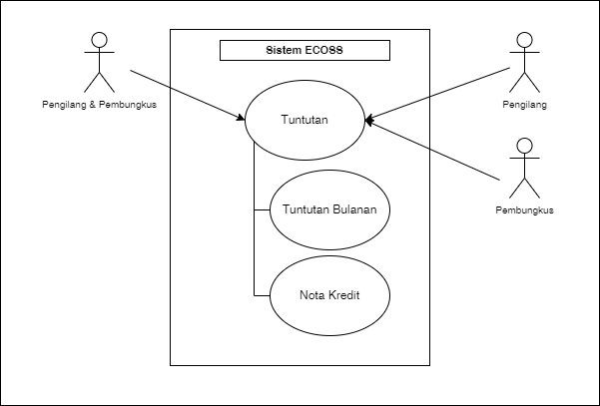
Rajah 14: Use Case Modul Tuntutan (Pengguna Luar KPDN)

Penerangan Modul Tuntutan (Pengguna Luar KPDN)
Jadual 17 menerangkan secara terperinci mengenai Use Case bagi Modul Tuntutan (Pengguna Luar KPDN).
Jadual 17: Perincian Modul Tuntutan (Pengguna Luar KPDN)
NO. | PERKARA | KETERANGAN
 | Huraian | Use case ini membolehkan pengguna Pengilang, Pembungkus, dan Pengilang & Pembungkus menguruskan dan melihat maklumat tuntutan bulanan minyak masak paket syarikat.
 | Trigger | Use case ini digunakan oleh Pengilang, Pembungkus, dan Pengilang & Pembungkus.
 | Pre-Condition | Pengguna perlu log masuk ke dalam Sistem ECOSS.
 | Nota | Skop pengurusan bagi setiap pengguna adalah seperti berikut:  - Pengilang  - Pengilang boleh melihat senarai sejarah tuntutan bulanan.  - Pengilang boleh buat carian pada senarai sejarah tuntutan bulanan.  - Pengilang boleh menambah maklumat tuntutan bulanan dan nota kredit.  - Pengilang boleh mengemaskini maklumat tuntutan bulanan dan nota kredit berstatus draf dan kuiri.  - Pengilang boleh membalas kuiri dari pegawai BSB pada maklumat tuntutan bulanan dan nota kredit (sekiranya ada).  - Pembungkus  - Pembungkus boleh melihat senarai sejarah tuntutan bulanan.  - Pembungkus boleh buat carian pada senarai sejarah tuntutan bulanan.  - Pembungkus boleh menambah maklumat tuntutan bulanan dan nota kredit.  - Pembungkus boleh mengemaskini maklumat transaksi tuntutan bulanan dan nota kredit berstatus draf dan kuiri.  - Pembungkus boleh membalas kuiri dari pegawai BSB pada maklumat transaksi tuntutan bulanan dan nota kredit (sekiranya ada).  - Pengilang & Pembungkus  - Pengilang & Pembungkus boleh melihat senarai sejarah tuntutan bulanan.  - Pengilang & Pembungkus boleh buat carian pada senarai sejarah tuntutan bulanan.  - Pengilang & Pembungkus boleh menambah maklumat tuntutan bulanan dan nota kredit.  - Pengilang & Pembungkus boleh mengemaskini maklumat transaksi tuntutan bulanan dan nota kredit berstatus draf dan kuiri.  - Pengilang & Pembungkus boleh membalas kuiri dari pegawai BSB pada maklumat tuntutan bulanan(sekiranya ada).

Modul Pengurusan Tuntutan
Rajah 15 merupakan lakaran Use Case bagi Modul Pengurusan Tuntutan.
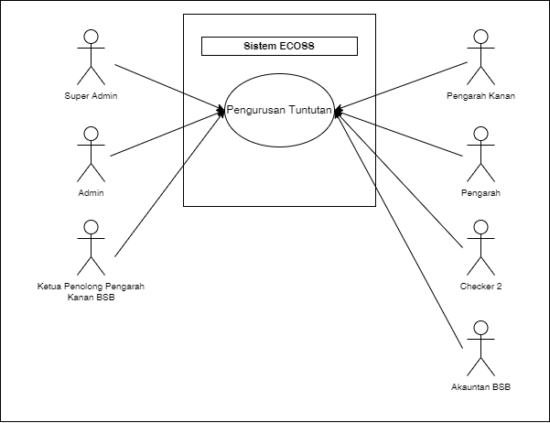
Rajah 15: Use Case Modul Pengurusan Tuntutan

Penerangan Modul PengurusanTuntutan
Jadual 18 menerangkan secara terperinci mengenai Use Case bagi Modul Pengurusan Tuntutan.
Jadual 18: Perincian Modul Pengurusan Tuntutan
NO. | PERKARA | KETERANGAN
 | Huraian | Use case ini membolehkan pengguna Super Admin, Admin, Checker 2, Ketua Penolong Pengarah Kanan BSB, Pengarah, Pengarah Kanan, Checker 2, dan Akauntan BSB menguruskan dan melihat maklumat tuntutan bulanan syarikat.
 | Trigger | Use case ini digunakan oleh Super Admin, Admin, Ketua Penolong Pengarah Kanan BSB, Pengarah, Pengarah Kanan, Checker 2, dan Akauntan BSB.
 | Pre-Condition | Pengguna perlu log masuk ke dalam Sistem ECOSS.
 | Nota | Skop pengurusan bagi setiap pengguna adalah seperti berikut:  - Super Admin  - Super Admin boleh melihat senarai permohonan tuntutan bulanan.  - Super Admin boleh buat carian pada senarai permohonan tuntutan bulanan.  - Super Admin boleh mencetak senarai tuntutan bulanan.  - Super Admin boleh mencetak maklumat tuntutan bulanan.  - Super Admin boleh membuat kuiri pada maklumat tuntutan bulanan.  - Super Admin boleh melihat senarai sejarah tuntutan bulanan.  - Super Admin boleh buat carian pada senarai sejarah tuntutan bulanan.  - Super Admin boleh mencetak senarai sejarah tuntutan bulanan.  - Super Admin boleh melihat senarai tuntutan bulanan dikuiri.  - Super Admin boleh buat carian pada senarai tuntutan bulanan dikuiri.  - Super Admin boleh mencetak senarai tuntutan bulanan dikuiri.  - Super Admin boleh melihat senarai tuntutan bulanan ditolak.  - Super Admin boleh buat carian pada senarai tuntutan bulanan ditolak.  - Super Admin boleh mencetak senarai tuntutan bulanan ditolak.  - Admin  - Admin boleh melihat senarai tuntutan bulanan.  - Admin boleh buat carian pada senarai tuntutan bulanan.  - Admin boleh mencetak senarai tuntutan bulanan.  - Admin boleh mencetak maklumat tuntutan bulanan.  - Admin boleh membuat kuiri pada maklumat tuntutan bulanan.  - Admin boleh melihat senarai sejarah tuntutan bulanan.  - Admin boleh buat carian pada senarai sejarah tuntutan bulanan.  - Admin boleh mencetak senarai sejarah tuntutan bulanan.  - Admin boleh melihat senarai tuntutan bulanan dikuiri.  - Admin boleh buat carian pada senarai tuntutan bulanan dikuiri.  - Admin boleh mencetak senarai tuntutan bulanan dikuiri.  - Admin boleh melihat senarai tuntutan bulanan ditolak.  - Admin boleh buat carian pada senarai tuntutan bulanan ditolak.  - Admin boleh mencetak senarai tuntutan bulanan ditolak.  - Checker 2  - Checker 2 boleh melihat senarai tuntutan bulanan.  - Checker 2 boleh buat carian pada senarai tuntutan bulanan.  - Checker 2 boleh mencetak maklumat tuntutan bulanan.  - Checker 2 boleh membuat kuiri pada maklumat tuntutan bulanan.  - Checker 2 boleh mengemaskini status perakuan maklumat tuntutan bulanan (tahap 1).  - Checker 2 boleh melihat senarai sejarah tuntutan bulanan.  - Checker 2 boleh buat carian pada senarai sejarah tuntutan bulanan.  - Checker 2 boleh melihat senarai tuntutan bulanan dikuiri.  - Checker 2 boleh buat carian pada senarai tuntutan bulanan dikuiri.  - Checker 2 boleh melihat senarai tuntutan bulanan ditolak.  - Checker 2 boleh buat carian pada senarai tuntutan bulanan ditolak  - Akauntan BSB  - Akauntan BSB boleh melihat senarai tuntutan bulanan.  - Akauntan BSB boleh buat carian pada senarai tuntutan bulanan.  - Akauntan BSB boleh mencetak senarai tuntutan bulanan.  - Akauntan BSB boleh mencetak maklumat tuntutan bulanan.  - Akauntan BSB boleh membuat kuiri pada maklumat tuntutan bulanan.  - Akauntan BSB boleh mengemaskini status perakuan maklumat tuntutan bulanan (tahap 2).  - Akauntan BSB boleh melihat senarai sejarah tuntutan bulanan.  - Akauntan BSB boleh buat carian pada senarai sejarah tuntutan bulanan.  - Akauntan BSB boleh mencetak senarai sejarah tuntutan bulanan.  - Akauntan BSB boleh melihat senarai tuntutan bulanan dikuiri.  - Akauntan BSB boleh buat carian pada senarai tuntutan bulanan dikuiri.  - Akauntan BSB boleh mencetak senarai tuntutan bulanan dikuiri.  - Akauntan BSB boleh melihat senarai tuntutan bulanan ditolak.  - Akauntan BSB boleh buat carian pada senarai tuntutan bulanan ditolak.  - Akauntan BSB boleh mencetak senarai tuntutan bulanan ditolak.  - Akauntan BSB boleh menjana minit ceraian dan boleh muat naik minit ceraian yang telah ditandatangani.  - Ketua Penolong Pengarah Kanan  - Ketua Penolong Pengarah Kanan boleh melihat senarai tuntutan bulanan.  - Ketua Penolong Pengarah Kanan boleh buat carian pada senarai tuntutan bulanan.  - Ketua Penolong Pengarah Kanan boleh mencetak senarai tuntutan bulanan  - Ketua Penolong Pengarah Kanan boleh mencetak maklumat tuntutan bulanan.  - Ketua Penolong Pengarah Kanan boleh membuat kuiri pada maklumat tuntutan bulanan.  - Ketua Penolong Pengarah Kanan boleh mengemaskini status tuntutan bulanan (tahap 3).  - Ketua Penolong Pengarah Kanan boleh melihat senarai sejarah tuntutan bulanan.  - Ketua Penolong Pengarah Kanan boleh buat carian pada senarai sejarah tuntutan bulanan.  - Ketua Penolong Pengarah Kanan boleh mencetak senarai sejarah tuntutan bulanan.  - Ketua Penolong Pengarah Kanan boleh melihat senarai tuntutan bulanan dikuiri.  - Ketua Penolong Pengarah Kanan boleh buat carian pada senarai tuntutan bulanan dikuiri.  - Ketua Penolong Pengarah Kanan boleh mencetak senarai tuntutan bulanan dikuiri.  - Ketua Penolong Pengarah Kanan boleh melihat senarai tuntutan bulanan ditolak.  - Ketua Penolong Pengarah Kanan boleh buat carian pada senarai tuntutan bulanan ditolak.  - Ketua Penolong Pengarah Kanan boleh mencetak senarai tuntutan bulanan ditolak.  - Pengarah  - Pengarah boleh melihat senarai tuntutan bulanan.  - Pengarah boleh buat carian pada senarai tuntutan bulanan.  - Pengarah boleh mencetak senarai tuntutan bulanan.  - Pengarah boleh mencetak maklumat transaksi tuntutan bulanan.  - Pengarah boleh membuat kuiri pada maklumat tuntutan bulanan.  - Pengarah boleh mengemaskini status perakuan maklumat tuntutan bulanan (tahap 4).  - Pengarah boleh melihat senarai sejarah tuntutan bulanan.  - Pengarah boleh buat carian pada senarai sejarah tuntutan bulanan.  - Pengarah boleh mencetak senarai sejarah tuntutan bulanan.  - Pengarah boleh melihat senarai tuntutan bulanan dikuiri.  - Pengarah boleh buat carian pada senarai tuntutan bulanan dikuiri.  - Pengarah boleh mencetak senarai tuntutan bulanan dikuiri.  - Pengarah boleh melihat senarai tuntutan bulanan ditolak.  - Pengarah boleh buat carian pada senarai tuntutan bulanan ditolak.  - Pengarah boleh mencetak senarai tuntutan bulanan ditolak.  - Pengarah Kanan  - Pengarah Kanan boleh melihat senarai tuntutan bulanan.  - Pengarah Kanan boleh buat carian pada senarai tuntutan bulanan.  - Pengarah Kanan boleh mencetak senarai tuntutan bulanan.  - Pengarah Kanan boleh mencetak maklumat tuntutan bulanan.  - Pengarah Kanan boleh membuat kuiri pada maklumat tuntutan bulanan.  - Pengarah Kanan boleh mengemaskini status perakuan maklumat tuntutan bulanan (tahap 5).  - Pengarah Kanan boleh melihat senarai sejarah tuntutan bulanan syarikat.  - Pengarah Kanan boleh buat carian pada senarai sejarah tuntutan bulanan.  - Pengarah Kanan boleh mencetak senarai sejarah tuntutan bulanan.  - Pengarah Kanan boleh melihat senarai tuntutan bulanan dikuiri.  - Pengarah Kanan boleh buat carian pada senarai tuntutan bulanan dikuiri.  - Pengarah Kanan boleh mencetak senarai tuntutan bulanan dikuiri.  - Pengarah Kanan boleh melihat senarai tuntutan bulanan ditolak.  - Pengarah Kanan boleh buat carian pada senarai tuntutan bulanan ditolak.  - Pengarah Kanan boleh mencetak senarai tuntutan bulanan ditolak.

Modul Perbekalan (Pengguna Luar KPDN)
Rajah 16 merupakan lakaran Use Case bagi Modul Perbekalan (Pengguna Luar KPDN).
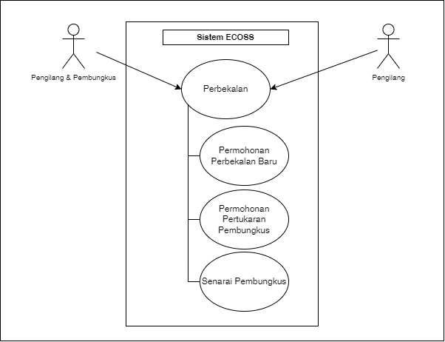
Rajah 16: Use Case Modul Perbekalan (Pengguna Luar KPDN)

Penerangan Modul Perbekalan (Pengguna Luar KPDN)
Jadual 19 menerangkan secara terperinci mengenai Use Case bagi Modul Perbekalan (Pengguna Luar KPDN).
Jadual 19: Perincian Modul Perbekalan (Pengguna Luar KPDN)
NO. | PERKARA | KETERANGAN
 | Huraian | Use case ini membolehkan pengguna Pengilang dan Pembungkus & Pengilang menguruskan dan melihat maklumat perbekalan.
 | Trigger | Use case ini digunakan oleh Pengilang dan Pengilang & Pembungkus.
 | Pre-Condition | Pengguna perlu log masuk ke dalam Sistem ECOSS.
 | Nota | Skop pengurusan bagi setiap pengguna adalah seperti berikut:  - Pengilang  - Pengilang boleh melihat senarai permohonan perbekalan.  - Pengilang boleh melihat senarai sejarah permohonan perbekalan.  - Pengilang boleh buat carian pada senarai permohonan perbekalan.  - Pengilang boleh buat carian pada senarai sejarah permohonan perbekalan.  - Pengilang boleh menambah permohonan perbekalan baru.  - Pengilang boleh mengemaskini maklumat permohonan perbekalan berstatus draf dan kuiri.  - Pengilang boleh membalas kuiri dari pegawai BSB pada maklumat permohonan perbekalan (sekiranya ada).  - Pengilang boleh muat naik kontrak perjanjian baru pada senarai pembungkus.  - Pengilang boleh mohon penukaran pembungkus.  - Pengilang & Pembungkus  - Pengilang & Pembungkus boleh melihat senarai permohonan perbekalan.  - Pengilang & Pembungkus boleh melihat senarai sejarah permohonan perbekalan.  - Pengilang & Pembungkus boleh buat carian pada senarai permohonan perbekalan.  - Pengilang & Pembungkus boleh buat carian pada senarai sejarah permohonan perbekalan.  - Pengilang & Pembungkus boleh menambah maklumat permohonan perbekalan baru.  - Pengilang & Pembungkus boleh mengemaskini maklumat permohonan perbekalan berstatus draf dan kuiri.  - Pengilang & Pembungkus boleh membalas kuiri dari pegawai BSB pada maklumat permohonan perbekalan (sekiranya ada).  - Pengilang & Pembungkus boleh muat naik kontrak perjanjian baru pada senarai pembungkus.  - Pengilang & Pembungkus boleh mohon penukaran pembungkus.

Modul Pengurusan Perbekalan
Rajah 17 merupakan lakaran Use Case bagi Modul Pengurusan Perbekalan.
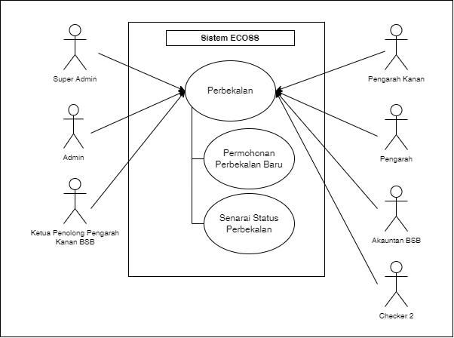
Rajah 17: Use Case Modul Pengurusan Perbekalan

Penerangan Modul Pengurusan Perbekalan
Jadual 20 menerangkan secara terperinci mengenai Use Case bagi Modul Pengurusan Perbekalan.
Jadual 20: Perincian Modul Pengurusan Perbekalan
NO. | PERKARA | KETERANGAN
 | Huraian | Use case ini membolehkan pengguna Super Admin, Admin, Checker 2, Ketua Penolong Pengarah Kanan BSB, Pengarah, Pengarah Kanan, dan Akauntan BSB menguruskan dan melihat maklumat perbekalan syarikat.
 | Trigger | Use case ini digunakan oleh Super Admin, Admin, Checker 2, Ketua Penolong Pengarah Kanan BSB, Pengarah, Pengarah Kanan, dan Akauntan BSB.
 | Pre-Condition | Pengguna perlu log masuk ke dalam Sistem ECOSS.
 | Nota | Skop pengurusan bagi setiap pengguna adalah seperti berikut:  - Super Admin  - Super Admin boleh melihat senarai permohonan perbekalan baru.  - Super Admin boleh buat carian pada senarai permohonan perbekalan baru.  - Super Admin boleh mencetak senarai permohonan perbekalan baru.  - Super Admin boleh mencetak maklumat permohonan perbekalan baru.  - Super Admin boleh mengemaskini status kelulusan pada maklumat permohonan perbekalan.  - Super Admin boleh membuat kuiri pada maklumat permohonan perbekalan.  - Super Admin boleh melihat senarai sejarah perbekalan syarikat.  - Super Admin boleh buat carian pada senarai sejarah perbekalan syarikat.  - Super Admin boleh mencetak senarai sejarah perbekalan syarikat.  - Super Admin boleh melihat senarai perbekalan syarikat dikuiri.  - Super Admin boleh buat carian pada senarai perbekalan syarikat dikuiri.  - Super Admin boleh mencetak senarai perbekalan syarikat dikuiri.  - Super Admin boleh melihat senarai perbekalan ditolak.  - Super Admin boleh buat carian pada senarai perbekalan ditolak.  - Super Admin boleh mencetak senarai perbekalan ditolak.  - Admin  - Admin boleh melihat senarai permohonan perbekalan.  - Admin boleh buat carian pada senarai permohonan perbekalan.  - Admin boleh mencetak senarai permohonan perbekalan.  - Admin boleh mencetak maklumat permohonan perbekalan.  - Admin boleh mengemaskini status kelulusan pada maklumat permohonan perbekalan.  - Admin boleh membuat kuiri pada maklumat permohonan perbekalan.  - Admin boleh melihat senarai sejarah perbekalan syarikat.  - Admin boleh buat carian pada senarai sejarah perbekalan syarikat.  - Admin boleh mencetak senarai sejarah perbekalan syarikat.  - Admin boleh melihat senarai permohonan perbekalan dikuiri.  - Admin boleh buat carian pada senarai permohonan perbekalan dikuiri.  - Admin boleh mencetak senarai permohonan perbekalan dikuiri.  - Admin boleh melihat senarai permohonan perbekalan ditolak.  - Admin boleh buat carian pada senarai permohonan perbekalan ditolak.  - Admin boleh mencetak senarai permohonan perbekalan ditolak.  - Checker 2  - Checker 2 boleh melihat senarai permohonan perbekalan.  - Checker 2 boleh buat carian pada senarai permohonan perbekalan.  - Checker 2 boleh mencetak senarai permohonan perbekalan.  - Checker 2 boleh mencetak maklumat permohonan perbekalan.  - Checker 2 boleh mengemaskini status kelulusan pada maklumat permohonan perbekalan.  - Checker 2 boleh membuat kuiri pada maklumat permohonan perbekalan.  - Checker 2 boleh melihat senarai sejarah perbekalan syarikat.  - Checker 2 boleh buat carian pada senarai sejarah perbekalan syarikat.  - Checker 2 boleh mencetak senarai sejarah perbekalan syarikat.  - Checker 2 boleh melihat senarai permohonan perbekalan dikuiri.  - Checker 2 boleh buat carian pada senarai permohonan perbekalan dikuiri.  - Checker 2 boleh mencetak senarai permohonan perbekalan dikuiri.  - Checker 2 boleh melihat senarai permohonan perbekalan ditolak.  - Checker 2 boleh buat carian pada senarai permohonan perbekalan ditolak.  - Checker 2 boleh mencetak senarai permohonan perbekalan ditolak.  - Akauntan BSB  - Akauntan BSB boleh melihat senarai permohonan perbekalan.  - Akauntan BSB boleh buat carian pada senarai permohonan perbekalan.  - Akauntan BSB boleh mencetak senarai permohonan perbekalan.  - Akauntan BSB boleh mencetak maklumat permohonan perbekalan.  - Akauntan BSB boleh membuat kuiri pada maklumat permohonan perbekalan.  - Akauntan BSB boleh mengemaskini status kelulusan maklumat permohonan perbekalan.  - Akauntan BSB boleh melihat senarai sejarah perbekalan syarikat.  - Akauntan BSB boleh buat carian pada senarai sejarah perbekalan syarikat.  - Akauntan BSB boleh mencetak senarai sejarah perbekalan syarikat.  - Akauntan BSB boleh melihat senarai permohonan perbekalan dikuiri.  - Akauntan BSB boleh buat carian pada senarai permohonan perbekalan dikuiri.  - Akauntan BSB boleh mencetak senarai permohonan perbekalan dikuiri.  - Akauntan BSB boleh melihat senarai permohonan perbekalan ditolak.  - Akauntan BSB boleh buat carian pada senarai permohonan perbekalan ditolak.  - Akauntan BSB boleh mencetak senarai permohonan perbekalan ditolak.  - Ketua Penolong Pengarah Kanan  - Ketua Penolong Pengarah Kanan boleh melihat senarai permohonan perbekalan.  - Ketua Penolong Pengarah Kanan boleh buat carian pada senarai permohonan perbekalan.  - Ketua Penolong Pengarah Kanan boleh mencetak senarai permohonan perbekalan.  - Ketua Penolong Pengarah Kanan boleh mencetak maklumat permohonan perbekalan.  - Ketua Penolong Pengarah Kanan boleh membuat kuiri pada maklumat permohonan perbekalan.  - Ketua Penolong Pengarah Kanan boleh mengemaskini status kelulusan permohonan perbekalan.  - Ketua Penolong Pengarah Kanan boleh melihat senarai sejarah perbekalan syarikat.  - Ketua Penolong Pengarah Kanan boleh buat carian pada senarai sejarah perbekalan syarikat.  - Ketua Penolong Pengarah Kanan boleh mencetak senarai sejarah perbekalan syarikat.  - Ketua Penolong Pengarah Kanan boleh melihat senarai permohonan perbekalan dikuiri.  - Ketua Penolong Pengarah Kanan boleh buat carian pada senarai permohonan perbekalan dikuiri.  - Ketua Penolong Pengarah Kanan boleh mencetak senarai permohonan perbekalan dikuiri.  - Ketua Penolong Pengarah Kanan boleh melihat senarai permohonan perbekalan ditolak.  - Ketua Penolong Pengarah Kanan boleh buat carian pada senarai permohonan perbekalan ditolak.  - Ketua Penolong Pengarah Kanan boleh mencetak senarai permohonan perbekalan ditolak.  - Pengarah  - Pengarah boleh melihat senarai permohonan perbekalan.  - Pengarah boleh buat carian pada senarai permohonan perbekalan.  - Pengarah boleh mencetak senarai permohonan perbekalan.  - Pengarah boleh mencetak maklumat permohonan perbekalan.  - Pengarah boleh membuat kuiri pada maklumat permohonan perbekalan.  - Pengarah boleh mengemaskini status kelulusan maklumat permohonan perbekalan.  - Pengarah boleh melihat senarai sejarah perbekalan syarikat.  - Pengarah boleh buat carian pada senarai sejarah perbekalan syarikat.  - Pengarah boleh mencetak senarai sejarah perbekalan syarikat.  - Pengarah boleh melihat senarai permohonan perbekalan dikuiri.  - Pengarah boleh buat carian pada senarai permohonan perbekalan dikuiri.  - Pengarah boleh mencetak senarai permohonan perbekalan dikuiri.  - Pengarah boleh melihat senarai permohonan perbekalan ditolak.  - Pengarah boleh buat carian pada permohonan perbekalan bulanan ditolak.  - Pengarah boleh mencetak senarai permohonan perbekalan ditolak.  - Pengarah Kanan  - Pengarah Kanan boleh melihat senarai permohonan perbekalan.  - Pengarah Kanan boleh buat carian pada senarai permohonan perbekalan.  - Pengarah Kanan boleh mencetak senarai permohonan perbekalan.  - Pengarah Kanan boleh mencetak maklumat permohonan perbekalan.  - Pengarah Kanan boleh membuat kuiri pada maklumat permohonan perbekalan.  - Pengarah Kanan boleh mengemaskini status kelulusan maklumat permohonan perbekalan.  - Pengarah Kanan boleh melihat senarai sejarah perbekalan syarikat.  - Pengarah Kanan boleh buat carian pada senarai sejarah perbekalan syarikat.  - Pengarah Kanan boleh mencetak senarai sejarah perbekalan syarikat.  - Pengarah Kanan boleh melihat senarai permohonan perbekalan dikuiri.  - Pengarah Kanan boleh buat carian pada senarai permohonan perbekalan dikuiri.  - Pengarah Kanan boleh mencetak senarai permohonan perbekalan dikuiri.  - Pengarah Kanan boleh melihat senarai permohonan perbekalan ditolak.  - Pengarah Kanan boleh buat carian pada senarai permohonan perbekalan ditolak.  - Pengarah Kanan boleh mencetak senarai permohonan perbekalan ditolak.

Modul Pengurusan Pengedaran
Rajah 18 merupakan lakaran Use Case bagi Modul Pengurusan Pengedaran.
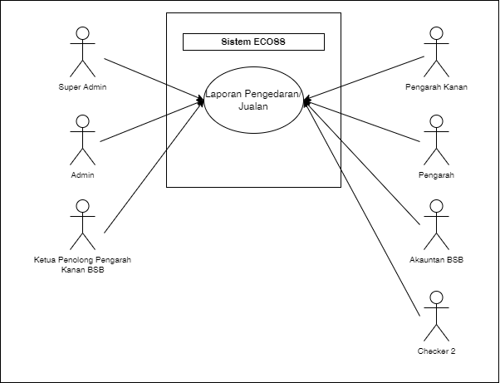
Rajah 18: Use Case Modul Pengurusan Pengedaran

Penerangan Modul Pengurusan Pengedaran
Jadual 21 menerangkan secara terperinci mengenai Use Case bagi Modul Pengurusan Pengedaran.
Jadual 21: Perincian Modul Pengurusan Pengedaran
NO. | PERKARA | KETERANGAN
 | Huraian | Use case ini membolehkan pengguna Super Admin, Admin, Ketua Penolong Pengarah Kanan BSB, Pengarah, Pengarah Kanan, dan Akauntan BSB melihat laporan pengedaran/ jualan minyak masak paket.
 | Trigger | Use case ini digunakan oleh Super Admin, Admin, Ketua Penolong Pengarah Kanan BSB, Pengarah, Pengarah Kanan, dan Akauntan BSB.
 | Pre-Condition | Pengguna perlu log masuk ke dalam Sistem ECOSS.
 | Nota | Skop pengurusan bagi setiap pengguna adalah seperti berikut:  - Super Admin  - Super Admin boleh melihat senarai laporan.  - Super Admin boleh buat carian pada laporan.  - Super Admin boleh mencetak laporan.  - Admin  - Admin boleh melihat senarai laporan.  - Admin boleh buat carian pada laporan.  - Admin boleh mencetak laporan.  - Akauntan BSB  - Akauntan BSB boleh melihat senarai laporan.  - Akauntan BSB boleh buat carian pada laporan.  - Akauntan BSB boleh mencetak laporan.  - Checker 2  - Checker 2 boleh melihat senarai laporan.  - Checker 2 boleh buat carian pada laporan.  - Checker 2 boleh mencetak laporan  - Ketua Penolong Pengarah Kanan  - Ketua Penolong Pengarah Kanan boleh melihat senarai laporan.  - Ketua Penolong Pengarah Kanan boleh buat carian pada laporan.  - Ketua Penolong Pengarah Kanan boleh mencetak laporan.  - Pengarah  - Pengarah boleh melihat senarai laporan.  - Pengarah boleh buat carian pada laporan.  - Pengarah boleh mencetak laporan.  - Pengarah Kanan  - Pengarah Kanan boleh melihat senarai laporan.  - Pengarah Kanan boleh buat carian pada laporan.  - Pengarah Kanan boleh mencetak laporan.

Modul Naziran
Rajah 19 merupakan lakaran Use Case bagi Modul Naziran.
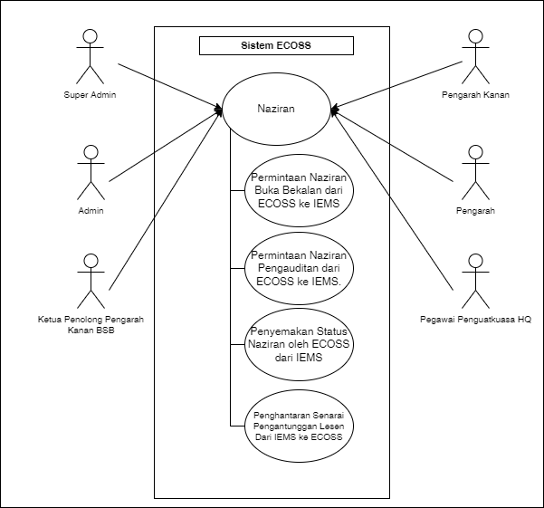
Rajah 19: Use Case Modul Naziran

Penerangan Modul Naziran
Jadual 22 menerangkan secara terperinci mengenai Use Case bagi Modul Naziran.
Jadual 22: Perincian Modul Naziran
NO. | PERKARA | KETERANGAN
 | Huraian | Use case ini membolehkan pengguna Super Admin, Admin, Pegawai Penguatkuasa HQ, Ketua Penolong Pengarah Kanan BSB, Pengarah, dan Pengarah Kanan menguruskan dan melihat maklumat naziran.
 | Trigger | Use case ini digunakan oleh Super Admin, Admin, Pegawai Penguatkuasa HQ, Ketua Penolong Pengarah Kanan BSB, Pengarah, dan Pengarah Kanan.
 | Pre-Condition | Pengguna perlu log masuk ke dalam Sistem ECOSS.
 | Nota | Skop pengurusan bagi setiap pengguna adalah seperti berikut:  - Super Admin  - Super Admin boleh melihat senarai naziran ‘Buka Bekalan’.  - Super Admin boleh buat carian pada senarai naziran ‘Buka Bekalan’.  - Super Admin boleh mencetak senarai naziran ‘Buka Bekalan’.  - Super Admin boleh mohon naziran ‘Buka Bekalan’.  - Super Admin boleh semak status/ borang/ laporan naziran pada senarai naziran ‘Buka Bekalan.  - Super Admin boleh melihat laporan/ borang naziran ‘Buka Bekalan.  - Super Admin boleh melihat senarai naziran ‘Pengauditan’.  - Super Admin boleh buat carian pada senarai naziran ‘Pengauditan’.  - Super Admin boleh mencetak senarai naziran ‘Pengauditan’.  - Super Admin boleh mohon naziran ‘Pengauditan’.  - Super Admin boleh semak status/ borang/ laporan naziran pada senarai naziran ‘Pengauditan’.  - Super Admin boleh melihat laporan/ borang naziran ‘Pengauditan’.  - Super Admin boleh melihat senarai penggantungan dari Sistem IEMS.  - Super Admin boleh buat carian pada senarai penggantungan dari Sistem IEMS.  - Super Admin boleh mencetak senarai penggantungan dari Sistem IEMS.  - Super Admin boleh mohon penggantungan dari Sistem IEMS.  - Admin  - Admin boleh melihat senarai naziran ‘Buka Bekalan’.  - Admin boleh buat carian pada senarai naziran ‘Buka Bekalan’.  - Admin boleh mencetak senarai naziran ‘Buka Bekalan’.  - Admin boleh mohon naziran ‘Buka Bekalan’.  - Admin boleh semak status/ borang/ laporan naziran pada senarai naziran ‘Buka Bekalan.  - Admin boleh melihat laporan/ borang naziran ‘Buka Bekalan.  - Admin boleh melihat senarai naziran ‘Pengauditan’.  - Admin boleh buat carian pada senarai naziran ‘Pengauditan’.  - Admin boleh mencetak senarai naziran ‘Pengauditan’.  - Admin boleh mohon naziran ‘Pengauditan’.  - Admin boleh semak status/ borang/ laporan naziran pada senarai naziran ‘Pengauditan’.  - Admin boleh melihat laporan/ borang naziran ‘Pengauditan’.  - Admin boleh melihat senarai penggantungan dari Sistem IEMS.  - Admin boleh buat carian pada senarai penggantungan dari Sistem IEMS.  - Admin boleh mencetak senarai penggantungan dari Sistem IEMS.  - Admin boleh mohon penggantungan dari Sistem IEMS.  - Pegawai Penguatkuasa HQ  - Pegawai Penguatkuasa HQ boleh melihat senarai naziran ‘Buka Bekalan’.  - Pegawai Penguatkuasa HQ boleh buat carian pada senarai naziran ‘Buka Bekalan’.  - Pegawai Penguatkuasa HQ boleh mencetak senarai naziran ‘Buka Bekalan’.  - Pegawai Penguatkuasa HQ boleh mohon naziran ‘Buka Bekalan’.  - Pegawai Penguatkuasa HQ boleh semak status/ borang/ laporan naziran pada senarai naziran ‘Buka Bekalan.  - Pegawai Penguatkuasa HQ boleh melihat laporan/ borang naziran ‘Buka Bekalan.  - Pegawai Penguatkuasa HQ boleh melihat senarai naziran ‘Pengauditan’.  - Pegawai Penguatkuasa HQ boleh buat carian pada senarai naziran ‘Pengauditan’.  - Pegawai Penguatkuasa HQ boleh mencetak senarai naziran ‘Pengauditan’.  - Pegawai Penguatkuasa HQ boleh mohon naziran ‘Pengauditan’.  - Pegawai Penguatkuasa HQ boleh semak status/ borang/ laporan naziran pada senarai naziran ‘Pengauditan’.  - Pegawai Penguatkuasa HQ boleh melihat laporan/ borang naziran ‘Pengauditan’.  - Pegawai Penguatkuasa HQ boleh melihat senarai penggantungan dari Sistem IEMS.  - Pegawai Penguatkuasa HQ boleh buat carian pada senarai penggantungan dari Sistem IEMS.  - Pegawai Penguatkuasa HQ boleh mencetak senarai penggantungan dari Sistem IEMS.  - Pegawai Penguatkuasa HQ boleh mohon penggantungan dari Sistem IEMS.  - Ketua Penolong Pengarah Kanan  - Ketua Penolong Pengarah Kanan boleh melihat senarai naziran ‘Buka Bekalan’.  - Ketua Penolong Pengarah Kanan boleh buat carian pada senarai naziran ‘Buka Bekalan’.  - Ketua Penolong Pengarah Kanan boleh mencetak senarai naziran ‘Buka Bekalan’.  - Ketua Penolong Pengarah Kanan boleh mohon naziran ‘Buka Bekalan’.  - Ketua Penolong Pengarah Kanan boleh semak status/ borang/ laporan naziran pada senarai naziran ‘Buka Bekalan.  - Ketua Penolong Pengarah Kanan boleh melihat laporan/ borang naziran ‘Buka Bekalan.  - Ketua Penolong Pengarah Kanan boleh melihat senarai naziran ‘Pengauditan’.  - Ketua Penolong Pengarah Kanan boleh buat carian pada senarai naziran ‘Pengauditan’.  - Ketua Penolong Pengarah Kanan boleh mencetak senarai naziran ‘Pengauditan’.  - Ketua Penolong Pengarah Kanan boleh mohon naziran ‘Pengauditan’.  - Ketua Penolong Pengarah Kanan boleh semak status/ borang/ laporan naziran pada senarai naziran ‘Pengauditan’.  - Ketua Penolong Pengarah Kanan boleh melihat laporan/ borang naziran ‘Pengauditan’.  - Ketua Penolong Pengarah Kanan boleh melihat senarai penggantungan dari Sistem IEMS.  - Ketua Penolong Pengarah Kanan boleh buat carian pada senarai penggantungan dari Sistem IEMS.  - Ketua Penolong Pengarah Kanan boleh mencetak senarai penggantungan dari Sistem IEMS.  - Ketua Penolong Pengarah Kanan boleh mohon penggantungan dari Sistem IEMS.  - Pengarah  - Pengarah boleh melihat senarai naziran ‘Buka Bekalan’.  - Pengarah boleh buat carian pada senarai naziran ‘Buka Bekalan’.  - Pengarah boleh mencetak senarai naziran ‘Buka Bekalan’.  - Pengarah boleh mohon naziran ‘Buka Bekalan’.  - Pengarah boleh semak status/ borang/ laporan naziran pada senarai naziran ‘Buka Bekalan.  - Pengarah boleh melihat laporan/ borang naziran ‘Buka Bekalan.  - Pengarah boleh melihat senarai naziran ‘Pengauditan’.  - Pengarah boleh buat carian pada senarai naziran ‘Pengauditan’.  - Pengarah boleh mencetak senarai naziran ‘Pengauditan’.  - Pengarah boleh mohon naziran ‘Pengauditan’.  - Pengarah boleh semak status/ borang/ laporan naziran pada senarai naziran ‘Pengauditan’.  - Pengarah boleh melihat laporan/ borang naziran ‘Pengauditan’.  - Pengarah boleh melihat senarai penggantungan dari Sistem IEMS.  - Pengarah boleh buat carian pada senarai penggantungan dari Sistem IEMS.  - Pengarah boleh mencetak senarai penggantungan dari Sistem IEMS.  - Pengarah boleh mohon penggantungan dari Sistem IEMS.  - Pengarah Kanan  - Pengarah Kanan boleh melihat senarai naziran ‘Buka Bekalan’.  - Pengarah Kanan boleh buat carian pada senarai naziran ‘Buka Bekalan’.  - Pengarah Kanan boleh mencetak senarai naziran ‘Buka Bekalan’.  - Pengarah Kanan boleh mohon naziran ‘Buka Bekalan’.  - Pengarah Kanan boleh semak status/ borang/ laporan naziran pada senarai naziran ‘Buka Bekalan.  - Pengarah Kanan boleh melihat laporan/ borang naziran ‘Buka Bekalan.  - Pengarah Kanan boleh melihat senarai naziran ‘Pengauditan’.  - Pengarah Kanan boleh buat carian pada senarai naziran ‘Pengauditan’.  - Pengarah Kanan boleh mencetak senarai naziran ‘Pengauditan’.  - Pengarah Kanan boleh mohon naziran ‘Pengauditan’.  - Pengarah Kanan boleh semak status/ borang/ laporan naziran pada senarai naziran ‘Pengauditan’.  - Pengarah Kanan boleh melihat laporan/ borang naziran ‘Pengauditan’.  - Pengarah Kanan boleh melihat senarai penggantungan dari Sistem IEMS.  - Pengarah Kanan boleh buat carian pada senarai penggantungan dari Sistem IEMS.  - Pengarah Kanan boleh mencetak senarai penggantungan dari Sistem IEMS.  - Pengarah Kanan boleh mohon penggantungan dari Sistem IEMS.

Modul Bayaran
Rajah 20 merupakan lakaran Use Case bagi Modul Bayaran.
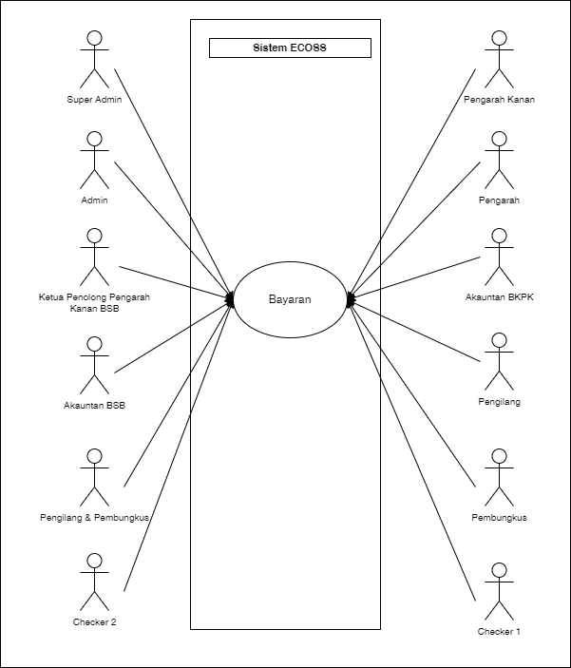
Rajah 20: Use Case Modul Bayaran

Penerangan Modul Bayaran
Jadual 23 menerangkan secara terperinci mengenai Use Case bagi Modul Bayaran.
Jadual 23: Perincian Modul Bayaran
NO. | PERKARA | KETERANGAN
 | Huraian | Use case ini membolehkan pengguna Super Admin, Admin, Ketua Penolong Pengarah Kanan BSB, Pengarah, Pengarah Kanan, Akauntan BSB, Akauntan BKPK, Checker1, Checker2, Pengilang, Pembungkus, Pengilang & Pembungkus dan Pemborong menguruskan dan melihat maklumat bayaran.
 | Trigger | Use case ini digunakan oleh Super Admin, Admin, Ketua Penolong Pengarah Kanan BSB, Pengarah, Pengarah Kanan, Akauntan BSB, Akauntan BKPK, Checker1, Checker2, Pengilang, Pembungkus, Pengilang & Pembungkus dan Pemborong.
 | Pre-Condition | Pengguna perlu log masuk ke dalam Sistem ECOSS.
 | Nota | Skop pengurusan bagi setiap pengguna adalah seperti berikut:  - Super Admin  - Super Admin boleh melihat senarai permohonan bayaran.  - Super Admin boleh buat carian pada senarai permohonan bayaran.  - Super Admin boleh mencetak senarai permohonan bayaran.  - Super Admin boleh semak permohonan bayaran dan dokumen sokongan.  - Super Admin boleh hantar kuiri permohonan bayaran kepada Akauntan BSB.  - Super Admin boleh mengemaskini status kelulusan permohonan bayaran.  - Super Admin boleh mengemaskini maklumat bayaran atau muat naik laporan pembayaran.  - Admin  - Admin boleh melihat senarai permohonan bayaran.  - Admin boleh buat carian pada senarai permohonan bayaran.  - Admin boleh mencetak senarai permohonan bayaran.  - Admin boleh semak permohonan bayaran dan dokumen sokongan.  - Admin boleh hantar kuiri permohonan bayaran kepada Akauntan BSB.  - Admin boleh mengemaskini status kelulusan permohonan bayaran.  - Admin boleh mengemaskini maklumat bayaran atau muat naik laporan pembayaran.  - Checker 1  - Checker 1 boleh melihat senarai permohonan bayaran.  - Checker 1 boleh buat carian pada senarai permohonan bayaran.  - Checker 1 boleh mencetak senarai permohonan bayaran.  - Checker 1 boleh semak permohonan bayaran dan dokumen sokongan.  - Checker 2  - Checker 2 boleh melihat senarai permohonan bayaran.  - Checker 2 boleh buat carian pada senarai permohonan bayaran.  - Checker 2 boleh mencetak senarai permohonan bayaran.  - Checker 2 boleh semak permohonan bayaran dan dokumen sokongan.  - Akauntan BSB  - Akauntan BSB boleh melihat senarai permohonan bayaran.  - Akauntan BSB boleh buat carian pada senarai permohonan bayaran.  - Akauntan BSB boleh mencetak senarai permohonan bayaran.  - Akauntan BSB boleh buat permohonan bayaran dan muat naik dokumen sokongan dan minit ceraian.  - Akauntan BSB boleh hantar jawapan kuiri permohonan bayaran.  - Akauntan BSB boleh mengemaskini permohonan bayaran berstatus kuiri.  - Akauntan BKPK  - Akauntan BKPK boleh melihat senarai permohonan bayaran.  - Akauntan BKPK boleh buat carian pada senarai permohonan bayaran.  - Akauntan BKPK boleh mencetak senarai permohonan bayaran.  - Akauntan BKPK boleh semak permohonan bayaran dan dokumen sokongan.  - Akauntan BKPK boleh hantar kuiri permohonan bayaran kepada Akauntan BSB.  - Akauntan BKPK boleh mengemaskini status kelulusan permohonan bayaran.  - Akauntan BKPK boleh mengemaskini maklumat bayaran atau muat naik laporan pembayaran.  - Ketua Penolong Pengarah Kanan  - Ketua Penolong Pengarah Kanan boleh melihat senarai permohonan bayaran.  - Ketua Penolong Pengarah Kanan boleh buat carian pada senarai permohonan bayaran.  - Ketua Penolong Pengarah Kanan boleh mencetak senarai permohonan bayaran.  - Ketua Penolong Pengarah Kanan boleh semak permohonan bayaran dan dokumen sokongan.  - Ketua Penolong Pengarah Kanan boleh hantar kuiri permohonan bayaran kepada Akauntan BSB.  - Ketua Penolong Pengarah Kanan boleh mengemaskini status kelulusan permohonan bayaran.  - Ketua Penolong Pengarah Kanan boleh mengemaskini maklumat bayaran atau muat naik laporan pembayaran.  - Pengarah  - Pengarah boleh melihat senarai permohonan bayaran.  - Pengarah boleh buat carian pada senarai permohonan bayaran.  - Pengarah boleh mencetak senarai permohonan bayaran.  - Pengarah boleh semak permohonan bayaran dan dokumen sokongan.  - Pengarah boleh hantar kuiri permohonan bayaran kepada Akauntan BSB.  - Pengarah boleh mengemaskini status kelulusan permohonan bayaran.  - Pengarah boleh mengemaskini maklumat bayaran atau muat naik laporan pembayaran.  - Pengarah Kanan  - Pengarah Kanan boleh melihat senarai permohonan bayaran.  - Pengarah Kanan boleh buat carian pada senarai permohonan bayaran.  - Pengarah Kanan boleh mencetak senarai permohonan bayaran.  - Pengarah Kanan boleh semak permohonan bayaran dan dokumen sokongan.  - Pengarah Kanan boleh hantar kuiri permohonan bayaran kepada Akauntan BSB.  - Pengarah Kanan boleh mengemaskini status kelulusan permohonan bayaran.  - Pengarah Kanan boleh mengemaskini maklumat bayaran atau muat naik laporan pembayaran.  - Pengilang  - Pengilang boleh melihat senarai tuntutan bayaran.  - Pengilang boleh buat carian pada senarai tuntutan bayaran.  - Pengilang boleh mencetak senarai tuntutan bayaran.  - Pembungkus  - Pembungkus boleh melihat senarai tuntutan bayaran.  - Pembungkus boleh buat carian pada senarai tuntutan bayaran.  - Pembungkus boleh mencetak senarai tuntutan bayaran.  - Pengilang & Pembungkus  - Pengilang & Pembungkus boleh melihat senarai tuntutan bayaran.  - Pengilang & Pembungkus boleh buat carian pada senarai tuntutan bayaran.  - Pengilang & Pembungkus boleh mencetak senarai tuntutan bayaran.  - Pemborong  - Pemborong boleh melihat senarai tuntutan bayaran.  - Pemborong boleh buat carian pada senarai tuntutan bayaran.  - Pemborong boleh mencetak senarai tuntutan bayaran.

Modul Minyak Masak Botol
Rajah 21 merupakan lakaran Use Case bagi Modul Minyak Masak Botol.
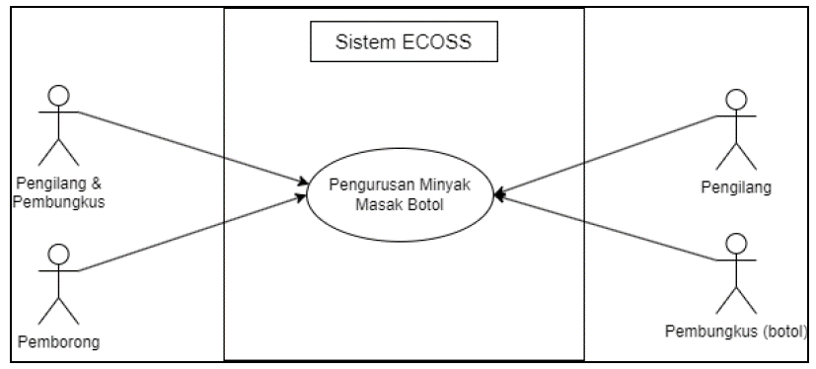
Rajah 21: Use Case Modul Minyak Masak Botol

Penerangan Modul Minyak Masak Botol
Jadual 24 menerangkan secara terperinci mengenai Use Case bagi Modul Minyak Masak Botol.
Jadual 24: Perincian Modul Minyak Masak Botol
NO. | PERKARA | KETERANGAN
 | Huraian | Use case ini membolehkan pengguna Pengilang, Pembungkus, Pemborong dan Pengilang & Pembungkus menguruskan dan melihat maklumat minyak masak botol.
 | Trigger | Use case ini digunakan oleh Pengilang, Pembungkus, Pemborong dan Pengilang & Pembungkus.
 | Pre-Condition | Pengguna perlu log masuk ke dalam Sistem ECOSS.
 | Nota | Skop pengurusan bagi setiap pengguna adalah seperti berikut:  - Pengilang  - Pengilang boleh melihat senarai maklumat jualan harian minyak masak botol.  - Pengilang boleh buat carian pada senarai maklumat jualan harian minyak masak botol.  - Pengilang boleh mencetak senarai maklumat jualan harian minyak masak botol.  - Pengilang boleh menambah maklumat jualan harian minyak masak botol.  - Pengilang boleh mengemaskini maklumat jualan harian minyak masak botol berstatus draf dan kuiri.  - Pengilang boleh menghapus maklumat jualan harian minyak masak botol berstatus draf.  - Pembungkus (Botol)  - Pembungkus boleh melihat senarai maklumat jualan harian minyak masak botol.  - Pembungkus boleh buat carian pada senarai maklumat jualan harian minyak masak botol.  - Pembungkus boleh mencetak senarai maklumat jualan harian minyak masak botol.  - Pembungkus boleh menambah maklumat jualan harian minyak masak botol.  - Pembungkus boleh mengemaskini maklumat jualan harian minyak masak botol berstatus draf dan kuiri.  - Pembungkus boleh menghapus maklumat jualan harian minyak masak botol berstatus draf.  - Pemborong  - Pemborong boleh melihat senarai maklumat jualan harian minyak masak botol.  - Pemborong boleh buat carian pada senarai maklumat jualan harian minyak masak botol.  - Pemborong boleh mencetak senarai maklumat jualan harian minyak masak botol.  - Pemborong boleh menambah maklumat jualan harian minyak masak botol.  - Pemborong boleh mengemaskini maklumat jualan harian minyak masak botol berstatus draf dan kuiri.  - Pemborong boleh menghapus maklumat jualan harian minyak masak botol berstatus draf.  - Pengilang & Pembungkus  - Pengilang & Pembungkus boleh melihat senarai maklumat jualan harian minyak masak botol.  - Pengilang & Pembungkus boleh buat carian pada senarai maklumat jualan harian minyak masak botol.  - Pengilang & Pembungkus boleh mencetak senarai maklumat jualan harian minyak masak botol.  - Pengilang & Pembungkus boleh menambah maklumat jualan harian minyak masak botol.  - Pengilang & Pembungkus boleh mengemaskini maklumat jualan harian minyak masak botol berstatus draf dan kuiri.  - Pengilang & Pembungkus boleh menghapus maklumat jualan harian minyak masak botol berstatus draf.

Modul Pengurusan Minyak Masak Botol
Rajah 22 merupakan lakaran Use Case bagi Modul Pengurusan Minyak Masak Botol.
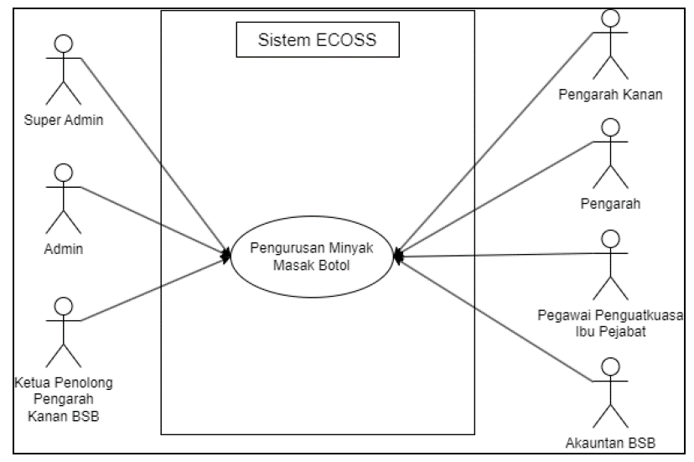
Rajah 22: Use Case Modul Pengurusan Minyak Masak Botol

Penerangan Modul Pengurusan Minyak Masak Botol
Jadual 25 menerangkan secara terperinci mengenai Use Case bagi Modul Minyak Masak Botol.
Jadual 25: Perincian Modul Pengurusan Minyak Masak Botol
NO. | PERKARA | KETERANGAN
 | Huraian | Use case ini membolehkan pengguna Super Admin, Admin, Akauntan BSB, Ketua Penolong Pengarah Kanan BSB, Pengarah, Pengarah Kanan, dan Pegawai Penguatkuasa Ibu Pejabat menguruskan dan melihat maklumat minyak masak botol.
 | Trigger | Use case ini digunakan oleh Super Admin, Admin, Akauntan BSB, Ketua Penolong Pengarah Kanan BSB, Pengarah, Pengarah Kanan, dan Pegawai Penguatkuasa Ibu Pejabat.
 | Pre-Condition | Pengguna perlu log masuk ke dalam Sistem ECOSS.
 | Nota | Skop pengurusan bagi setiap pengguna adalah seperti berikut:  - Super Admin  - Super Admin boleh melihat senarai maklumat jualan harian minyak masak botol.  - Super Admin boleh buat carian pada senarai maklumat jualan harian minyak masak botol.  - Super Admin boleh mencetak senarai maklumat jualan harian minyak masak botol.  - Super Admin boleh melihat maklumat jualan harian minyak masak botol.  - Admin  - Admin boleh melihat senarai maklumat jualan harian minyak masak botol.  - Admin boleh buat carian pada senarai maklumat jualan harian minyak masak botol.  - Admin boleh mencetak senarai maklumat jualan harian minyak masak botol.  - Admin boleh melihat maklumat jualan harian minyak masak botol.  - Akauntan BSB  - Akauntan BSB boleh melihat senarai maklumat jualan harian minyak masak botol.  - Akauntan BSB boleh buat carian pada senarai maklumat jualan harian minyak masak botol.  - Akauntan BSB boleh mencetak senarai maklumat jualan harian minyak masak botol.  - Akauntan BSB boleh melihat maklumat jualan harian minyak masak botol.  - Pegawai Penguatkuasa Ibu Pejabat  - Pegawai Penguatkuasa Ibu Pejabat boleh melihat senarai maklumat jualan harian minyak masak botol.  - Pegawai Penguatkuasa Ibu Pejabat boleh buat carian pada senarai maklumat jualan harian minyak masak botol.  - Pegawai Penguatkuasa Ibu Pejabat boleh mencetak senarai maklumat jualan harian minyak masak botol.  - Pegawai Penguatkuasa Ibu Pejabat boleh melihat maklumat jualan harian minyak masak botol.  - Pegawai Penguatkuasa Ibu Pejabat boleh menghantar kuiri maklumat jualan harian minyak masak botol kepada syarikat.  - Pegawai Penguatkuasa Ibu Pejabat boleh mengemaskini status kelulusan maklumat jualan harian minyak masak botol.  - Ketua Penolong Pengarah Kanan  - Ketua Penolong Pengarah Kanan boleh melihat senarai maklumat jualan harian minyak masak botol.  - Ketua Penolong Pengarah Kanan boleh buat carian pada senarai maklumat jualan harian minyak masak botol.  - Ketua Penolong Pengarah Kanan boleh mencetak senarai maklumat jualan harian minyak masak botol.  - Ketua Penolong Pengarah Kanan boleh melihat maklumat jualan harian minyak masak botol  - Pengarah  - Pengarah boleh melihat senarai maklumat jualan harian minyak masak botol.  - Pengarah boleh buat carian pada senarai maklumat jualan harian minyak masak botol.  - Pengarah boleh mencetak senarai maklumat jualan harian minyak masak botol.  - Pengarah boleh melihat maklumat jualan harian minyak masak botol.  - Pengarah Kanan  - Pengarah Kanan boleh melihat senarai maklumat jualan harian minyak masak botol.  - Pengarah Kanan boleh buat carian pada senarai maklumat jualan harian minyak masak botol.  - Pengarah Kanan boleh mencetak senarai maklumat jualan harian minyak masak botol.  - Pengarah Kanan boleh melihat maklumat jualan harian minyak masak botol.

Modul Chatbot
Rajah 23 merupakan lakaran Use Case bagi Modul Chatbot.
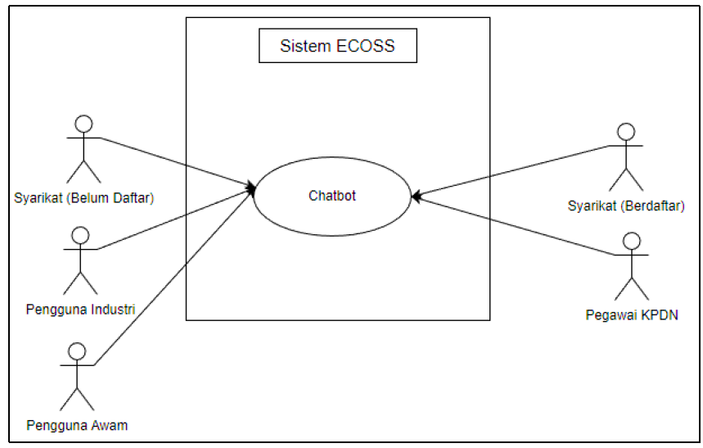
Rajah 23: Use Case Modul Chatbot

Penerangan Modul Chatbot
Jadual 26 menerangkan secara terperinci mengenai Use Case bagi Modul Chatbot.
Jadual 26: Perincian Modul Chatbot
NO. | PERKARA | KETERANGAN
 | Huraian | Use case ini membolehkan semua pengguna menggunakan fungsi chatbot di landing page Sistem ECOSS.
 | Trigger | Use case ini digunakan oleh semua pengguna.
 | Pre-Condition | -
 | Nota | Skop pengurusan bagi setiap pengguna adalah seperti berikut:  - Syarikat (Belum Berdaftar)  - Syarikat (Belum Daftar) boleh guna chatbot.  - Syarikat (Berdaftar)  - Syarikat (Berdaftar) boleh guna chatbot.  - Pengguna Industri  - Pengguna Industri boleh guna chatbot.  - Pengguna Awam  - Pengguna Awam boleh guna chatbot.  - Pegawai KPDN  - Pegawai KPDN boleh guna chatbot.

Modul Pengurusan Buku Stok Syarikat
Rajah 24 merupakan lakaran Use Case bagi Modul Pengurusan Buku Stok Syarikat.
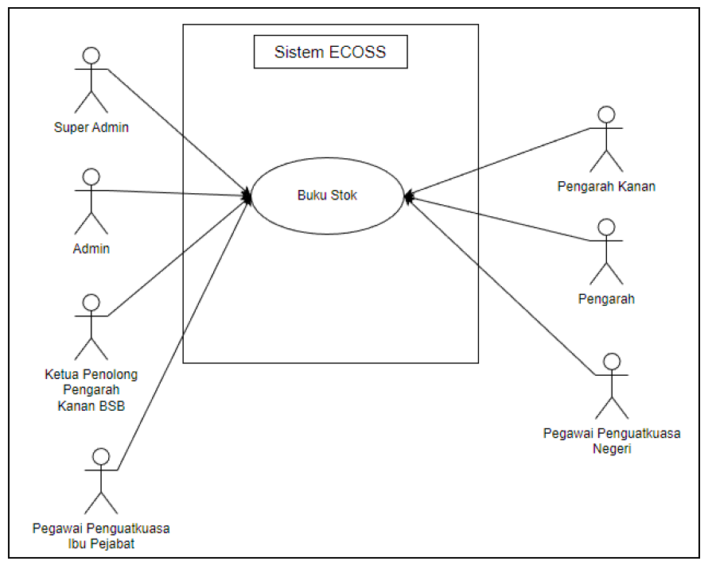
Rajah 24: Use Case Modul Pengurusan Buku Stok Syarikat

Penerangan Modul Pengurusan Buku Stok Syarikat
Jadual 27 menerangkan secara terperinci mengenai Use Case bagi Modul Pengurusan Buku Stok Syarikat.
Jadual 27: Perincian Modul Pengurusan Buku Stok Syarikat
NO. | PERKARA | KETERANGAN
 | Huraian | Use case ini membolehkan pengguna Super Admin, Admin, Ketua Penolong Pengarah Kanan BSB, Pengarah, Pengarah Kanan, Pegawai Penguatkuasa Ibu Pejabat, dan Pegawai Penguatkuasa Negeri menguruskan dan melihat maklumat buku stok syarikat.
 | Trigger | Use case ini digunakan oleh Super Admin, Admin, Ketua Penolong Pengarah Kanan BSB, Pengarah, Pengarah Kanan, Pegawai Penguatkuasa Ibu Pejabat dan Pegawai Penguatkuasa Negeri.
 | Pre-Condition | Pengguna perlu mendaftar dan log masuk ke dalam Sistem ECOSS.
 | Nota | Skop pengurusan bagi setiap pengguna adalah seperti berikut:  - Super Admin  - Super Admin boleh melihat senarai maklumat buku stok syarikat.  - Super Admin boleh buat carian pada senarai maklumat buku stok syarikat.  - Super Admin boleh mencetak senarai maklumat buku stok syarikat.  - Admin  - Admin boleh melihat senarai maklumat buku stok syarikat.  - Admin boleh buat carian pada senarai maklumat buku stok syarikat.  - Admin boleh mencetak senarai maklumat buku stok syarikat.  - Pegawai Penguatkuasa Ibu Pejabat  - Pegawai Penguatkuasa Ibu Pejabat boleh melihat senarai maklumat buku stok syarikat.  - Pegawai Penguatkuasa Ibu Pejabat boleh buat carian pada senarai maklumat buku stok syarikat.  - Pegawat Penguatkuasa Ibu Pejabat boleh mencetak senarai maklumat buku stok syarikat.  - Pegawai Penguatkuasa Negeri  - Pegawai Penguatkuasa Negeri boleh melihat senarai maklumat buku stok syarikat.  - Pegawai Penguatkuasa Negeri boleh buat carian pada senarai maklumat buku stok syarikat.  - Pegawai Penguatkuasa Negeri boleh mencetak senarai maklumat buku stok syarikat.  - Ketua Penolong Pengarah Kanan  - Ketua Penolong Pengarah Kanan boleh melihat senarai maklumat buku stok syarikat.  - Ketua Penolong Pengarah Kanan boleh buat carian pada senarai maklumat buku stok syarikat.  - Ketua Penolong Pengarah Kanan boleh mencetak senarai maklumat buku stok syarikat.  - Pengarah  - Pengarah boleh melihat senarai maklumat buku stok syarikat.  - Pengarah boleh buat carian pada senarai maklumat buku stok syarikat.  - Pengarah boleh mencetak senarai maklumat buku stok syarikat.  - Pengarah Kanan  - Pengarah Kanan boleh melihat senarai maklumat buku stok syarikat.  - Pengarah Kanan boleh buat carian pada senarai maklumat buku stok syarikat.  - Pengarah Kanan boleh mencetak senarai maklumat buku stok syarikat.

Modul Pelaporan
Rajah 25 merupakan lakaran Use Case bagi Modul Pelaporan.
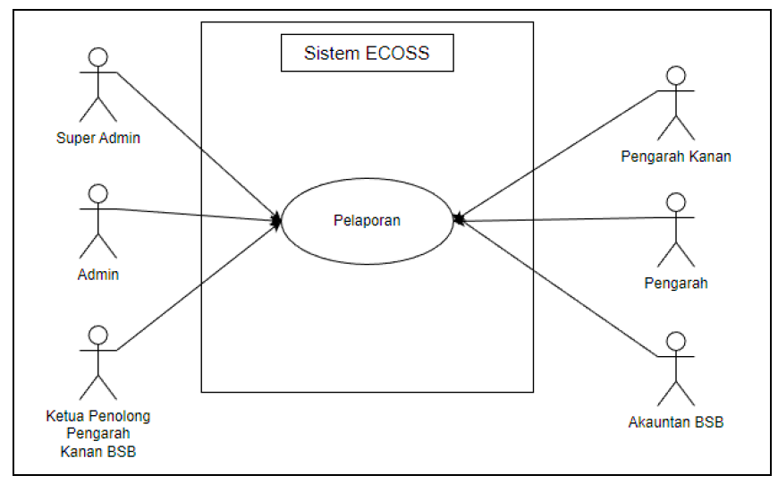
Rajah 25: Use Case Modul Pelaporan

Penerangan Modul Pelaporan
Jadual 28 menerangkan secara terperinci mengenai Use Case bagi Modul Pelaporan.
Jadual 28: Perincian Modul Pelaporan
NO. | PERKARA | KETERANGAN
 | Huraian | Use case ini membolehkan pengguna Super Admin, Admin, Ketua Penolong Pengarah Kanan BSB, Pengarah, Pengarah Kanan, dan Akauntan BSB melihat pelaporan di dalam Sistem ECOSS.
 | Trigger | Use case ini digunakan oleh Super Admin, Admin, Ketua Penolong Pengarah Kanan BSB, Pengarah, Pengarah Kanan, dan Akauntan BSB.
 | Pre-Condition | Pengguna perlu mendaftar dan log masuk ke dalam Sistem ECOSS.
 | Nota | Skop pengurusan bagi setiap pengguna adalah seperti berikut:  - Super Admin  - Super Admin boleh melihat senarai laporan.  - Super Admin boleh buat carian pada laporan.  - Super Admin boleh mencetak laporan.  - Admin  - Admin boleh melihat senarai laporan.  - Admin boleh buat carian pada laporan.  - Admin boleh mencetak laporan.  - Akauntan BSB  - Akauntan BSB boleh melihat senarai laporan.  - Akauntan BSB boleh buat carian pada laporan.  - Akauntan BSB boleh mencetak laporan.  - Ketua Penolong Pengarah Kanan  - Ketua Penolong Pengarah Kanan boleh melihat senarai laporan.  - Ketua Penolong Pengarah Kanan boleh buat carian pada laporan.  - Ketua Penolong Pengarah Kanan boleh mencetak laporan.  - Pengarah  - Pengarah boleh melihat senarai laporan.  - Pengarah boleh buat carian pada laporan.  - Pengarah boleh mencetak laporan.  - Pengarah Kanan  - Pengarah Kanan boleh melihat senarai laporan.  - Pengarah Kanan boleh buat carian pada laporan.  - Pengarah Kanan boleh mencetak laporan.

Aplikasi Mudah Alih (Pengguna Luar KPDN)
Rajah 26 merupakan lakaran Use Case bagi Aplikasi Mudah Alih (Pengguna Luar KPDN).
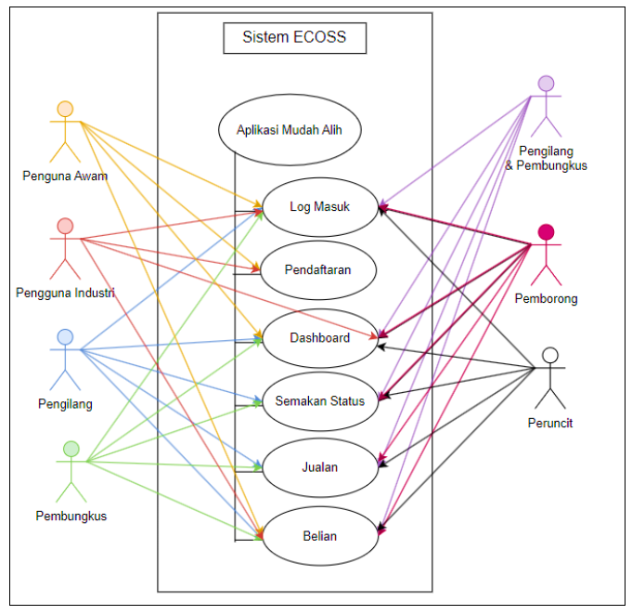
Rajah 26: Use Case Aplikasi Mudah Alih (Pengguna Luar KPDN)

Penerangan Aplikasi Mudah Alih (Pengguna Luar KPDN)
Jadual 29 menerangkan secara terperinci mengenai Use Case bagi Aplikasi Mudah Alih (Pengguna Luar KPDN).
Jadual 29: Perincian Aplikasi Mudah Alih (Pengguna Luar KPDN)
NO. | PERKARA | KETERANGAN
 | Huraian | Use case ini membolehkan pengguna Pengilang, Pembungkus, Pengilang & Pembungkus, Pemborong, Peruncit, Pengguna Industri, dan Pengguna Awam menggunakan fungsi di dalam Aplikasi Mudah Alih ECOSS.
 | Trigger | Use case ini digunakan oleh Pengilang, Pembungkus, Pengilang & Pembungkus, Pemborong, Peruncit, Pengguna Industri, dan Pengguna Awam.
 | Pre-Condition | Pengguna perlu muat turun aplikasi ECOSS dan install aplikasi dalam telefon pintar.
 | Nota | Skop pengurusan bagi setiap pengguna adalah seperti berikut:  - Pengguna Awam  - Pengguna Awam boleh mendaftar sebagai pengguna.  - Pengguna Awam boleh log masuk sebagai pengguna berdaftar.  - Pengguna Awam boleh melihat dashboard selepas log masuk.  - Pengguna Awam boleh melihat dan mengemaskini profil.  - Pengguna Awam boleh melihat QRCode yang dijana selepas pendaftaran.  - Pengguna Awam boleh melihat sejarah belian.  - Pengguna Industri  - Pengguna Industri boleh mendaftar sebagai pengguna.  - Pengguna Industri boleh log masuk sebagai pengguna berdaftar.  - Pengguna Industri boleh melihat dashboard selepas log masuk.  - Pengguna Industri boleh melihat dan mengemaskini profil.  - Pengguna Industri boleh melihat QRCode yang dijana selepas pendaftaran.  - Pengguna Industri boleh melihat sejarah belian.  - Pengilang  - Pengilang boleh log masuk aplikasi menggunakan ID Pengguna dan katalaluan yang sama seperti sistem.  - Pengilang boleh melihat dashboard selepas log masuk.  - Pengilang boleh menyemak status seperti:  - Pengesahan syarikat selepas pendaftaran.  - Permohonan kuota dan pengurangan kuota.  - Pengesahan transaksi jualan harian.  - Pengilang boleh kunci masuk transaksi jualan harian.  - Pengilang boleh mengesah pembeli yang berkelayakan.  - Pengilang boleh scan QRCode Pengguna Industri dan Pengguna Awam semasa pembelian.  - Pembungkus  - Pembungkus boleh log masuk aplikasi menggunakan ID Pengguna dan katalaluan yang sama seperti sistem.  - Pembungkus boleh melihat dashboard selepas log masuk.  - Pembungkus boleh menyemak status seperti:  - Pengesahan syarikat selepas pendaftaran.  - Permohonan kuota dan pengurangan kuota.  - Pengesahan transaksi jualan harian.  - Pembungkus boleh kunci masuk transaksi jualan harian.  - Pembungkus boleh mengesah pembeli yang berkelayakan.  - Pembungkus boleh scan QRCode Pengguna Industri dan Pengguna Awam semasa pembelian.  - Pengilang & Pembungkus  - Pengilang & Pembungkus boleh log masuk aplikasi menggunakan ID Pengguna dan katalaluan yang sama seperti sistem.  - Pengilang & Pembungkus boleh melihat dashboard selepas log masuk.  - Pengilang & Pembungkus boleh menyemak status seperti:  - Pengesahan syarikat selepas pendaftaran.  - Permohonan kuota dan pengurangan kuota.  - Pengesahan transaksi jualan harian.  - Pengilang & Pembungkus boleh kunci masuk transaksi jualan harian.  - Pengilang & Pembungkus boleh mengesah pembeli yang berkelayakan.  - Pengilang & Pembungkus boleh scan QRCode Pengguna Industri dan Pengguna Awam semasa pembelian.  - Pemborong  - Pemborong boleh log masuk aplikasi menggunakan ID Pengguna dan katalaluan yang sama seperti sistem.  - Pemborong boleh melihat dashboard selepas log masuk.  - Pemborong boleh menyemak status seperti:  - Pengesahan syarikat selepas pendaftaran.  - Permohonan kuota dan pengurangan kuota.  - Pengesahan transaksi jualan harian.  - Pemborong boleh kunci masuk transaksi jualan harian.  - Pemborong boleh mengesah pembeli yang berkelayakan.  - Pemborong boleh scan QRCode Pengguna Industri dan Pengguna Awam semasa pembelian.  - Peruncit  - Peruncit boleh log masuk aplikasi menggunakan ID Pengguna dan katalaluan yang sama seperti sistem.  - Peruncit boleh melihat dashboard selepas log masuk.  - Pemborong boleh menyemak status seperti:  - Pengesahan syarikat selepas pendaftaran.  - Pengesahan transaksi jualan harian.  - Peruncit boleh kunci masuk transaksi jualan harian.  - Peruncit boleh mengesah pembeli yang berkelayakan.  - Peruncit boleh scan QRCode Pengguna Industri dan Pengguna Awam semasa pembelian.

Aplikasi Mudah Alih (Pengguna Dalaman KPDN)
Rajah 27 merupakan lakaran Use Case bagi Aplikasi Mudah Alih (Pengguna Dalaman KPDN).
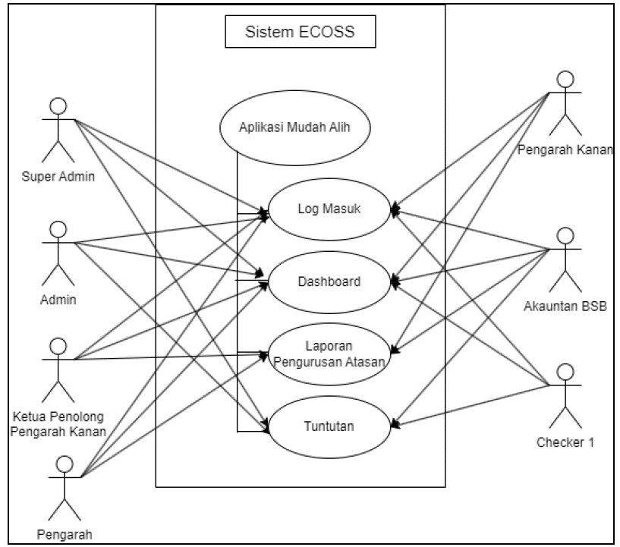
Rajah 27: Use Case Aplikasi Mudah Alih (Pengguna Dalaman KPDN)

Penerangan Aplikasi Mudah Alih (Pengguna Dalaman KPDN)
Jadual 30 menerangkan secara terperinci mengenai Use Case bagi Aplikasi Mudah Alih (Pengguna Dalaman KPDN).
Jadual 30: Perincian Aplikasi Mudah Alih (Pengguna Dalaman KPDN)
NO. | PERKARA | KETERANGAN
 | Huraian | Use case ini membolehkan pengguna Super Admin, Admin, Checker 1, Ketua Penolong Pengarah Kanan BSB, Pengarah, Pengarah Kanan, dan Akauntan BSB menggunakan fungsi di dalam Aplikasi Mudah Alih ECOSS.
 | Trigger | Use case ini digunakan oleh Super Admin, Admin, Checker 1, Ketua Penolong Pengarah Kanan BSB, Pengarah, Pengarah Kanan, dan Akauntan BSB.
 | Pre-Condition | Pengguna perlu muat turun aplikasi ECOSS dan install aplikasi dalam telefon pintar.
 | Nota | Skop pengurusan bagi setiap pengguna adalah seperti berikut:  - Super Admin  - Super Admin log masuk aplikasi menggunakan ID Pengguna dan katalaluan yang sama seperti sistem.  - Super Admin boleh melihat dashboard selepas log masuk.  - Super Admin boleh melihat laporan.  - Super Admin boleh buat carian pada laporan.  - Super Admin boleh melihat status senarai tuntutan.  - Super Admin boleh buat carian pada senarai tuntutan.  - Admin  - Admin log masuk aplikasi menggunakan ID Pengguna dan katalaluan yang sama seperti sistem.  - Admin boleh melihat dashboard selepas log masuk.  - Admin boleh melihat laporan.  - Admin boleh buat carian pada laporan.  - Admin boleh melihat status senarai tuntutan.  - Admin boleh buat carian pada senarai tuntutan.  - Checker 1  - Checker 1 log masuk aplikasi menggunakan ID Pengguna dan katalaluan yang sama seperti sistem.  - Checker 1 boleh melihat dashboard selepas log masuk.  - Checker 1 boleh melihat status senarai tuntutan.  - Checker 1 boleh buat carian pada senarai tuntutan.  - Akauntan BSB  - Akauntan BSB log masuk aplikasi menggunakan ID Pengguna dan katalaluan yang sama seperti sistem.  - Akauntan BSB boleh melihat dashboard selepas log masuk.  - Akauntan BSB boleh melihat laporan.  - Akauntan BSB boleh buat carian pada laporan.  - Akauntan BSB boleh melihat status senarai tuntutan.  - Akauntan BSB boleh buat carian pada senarai tuntutan.  - Ketua Penolong Pengarah Kanan  - Ketua Penolong Pengarah Kanan log masuk aplikasi menggunakan ID Pengguna dan katalaluan yang sama seperti sistem.  - Ketua Penolong Pengarah Kanan boleh melihat dashboard selepas log masuk.  - Ketua Penolong Pengarah Kanan boleh melihat laporan.  - Ketua Penolong Pengarah Kanan boleh buat carian pada laporan.  - Pengarah  - Pengarah log masuk aplikasi menggunakan ID Pengguna dan katalaluan yang sama seperti sistem.  - Pengarah boleh melihat dashboard selepas log masuk.  - Pengarah boleh melihat laporan.  - Pengarah boleh buat carian pada laporan.  - Pengarah Kanan  - Pengarah Kanan log masuk aplikasi menggunakan ID Pengguna dan katalaluan yang sama seperti sistem.  - Pengarah Kanan boleh melihat dashboard selepas log masuk.  - Pengarah Kanan boleh melihat laporan.  - Pengarah Kanan boleh buat carian pada laporan.

Modul Baru

Optical Character Recognition (OCR) Pengesahan Maklumat Pendaftaran Pengilang/ Syarikat
Rajah 28 merupakan lakaran Use Case bagi Optical Character Recognition (OCR) Pengesahan Maklumat Pendaftaran Pengilang/ Syarikat.
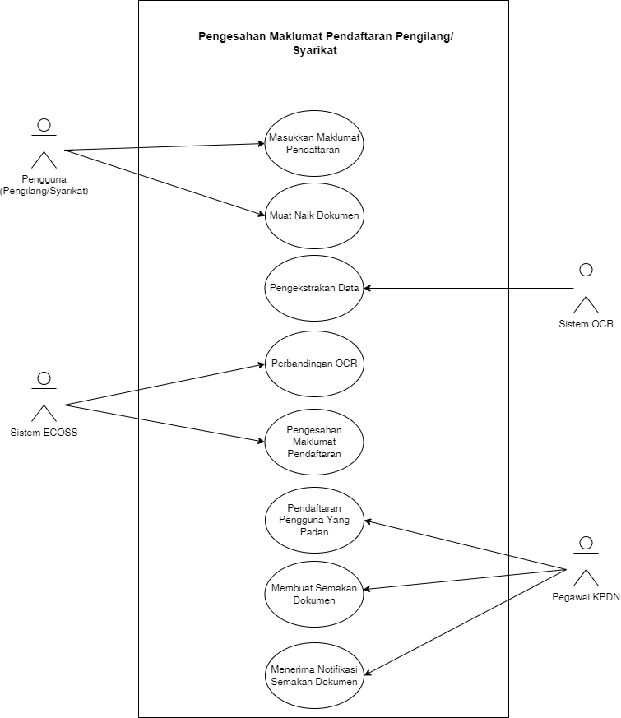
Rajah 28: Use Case Optical Character Recognition (OCR) Pengesahan Maklumat Pendaftaran Pengilang/ Syarikat

Penerangan Optical Character Recognition (OCR) Pengesahan Maklumat Pendaftaran Pengilang/ Syarikat
Jadual 31 menerangkan secara terperinci mengenai Use Case bagi Optical Character Recognition (OCR) Pengesahan Maklumat Pendaftaran Pengilang/ Syarikat.
Jadual 31: Perincian Optical Character Recognition (OCR) Pengesahan Maklumat Pendaftaran Pengilang/ Syarikat
NO. | PERKARA | KETERANGAN
 | Huraian | Use case ini membolehkan pengguna Pengilang, Syarikat dan Pegawai KPDN menggunakan fungsi Optical Character Recognition (OCR) bagi pengesahan maklumat pendaftaran di dalam Sistem ECOSS.
 | Trigger | Use case ini digunakan oleh Pengilang, Syarikat dan Pegawai KPDN.
 | Pre-Condition | Pengguna perlu log masuk ke dalam Sistem ECOSS.
 | Nota | Skop pengurusan bagi setiap pengguna adalah seperti berikut:  - Pengilang  - Pengilang boleh mengisi maklumat perniagaan pada borang pendaftaran.  - Pengilang boleh lihat senarai semak dokumen yang diperlukan untuk pendaftaran.  - Pengilang boleh memuat naik dokumen berdasarkan senarai semak yang dipaparkan.  - Pengilang boleh melihat keputusan ‘OCR Verified’ bagi setiap maklumat yang disahkan.  - Pengilang boleh lakukan cubaan sebanyak tiga (3) kali untuk pengesahan maklumat menggunakan OCR.  - Pengilang boleh teruskan pengesahan pendaftaran secara manual jika percubaan pengesahan gagal melebihi tiga (3) kali.  - Pengilang akan menerima notifikasi e-mel pendaftaran berjaya jika semua maklumat berjaya disahkan.  - Syarikat  - Syarikat boleh mengisi maklumat perniagaan pada borang pendaftaran.  - Syarikat boleh lihat senarai semak dokumen yang diperlukan untuk pendaftaran.  - Syarikat boleh memuat naik dokumen berdasarkan senarai semak yang dipaparkan.  - Syarikat boleh melihat keputusan ‘OCR Verified’ bagi setiap maklumat yang disahkan.  - Syarikat boleh lakukan cubaan sebanyak tiga (3) kali untuk pengesahan maklumat menggunakan OCR.  - Syarikat boleh teruskan pengesahan pendaftaran secara manual jika percubaan pengesahan gagal melebihi tiga (3) kali.  - Syarikat akan menerima notifikasi e-mel pendaftaran berjaya jika semua maklumat berjaya disahkan.  - Pegawai KPDN  - Pegawai KPDN boleh melihat keputusan ‘OCR Verified’ bagi setiap maklumat yang disahkan oleh OCR.  - Pegawai KPDN akan menerima notifikasi e-mel bagi pengesahan maklumat yang tidak berjaya disahkan oleh OCR melebihi tiga (3) percubaan.  - Pegawai KPDN boleh lakukan pendaftaran secara manual bagi pemohon yang gagal daftar secara sendiri.

Optical Character Recognition (OCR) Pengesahan Maklumat Jualan Tetap
Rajah 29 merupakan lakaran Use Case bagi Optical Character Recognition (OCR) Pengesahan Maklumat Jualan Tetap.
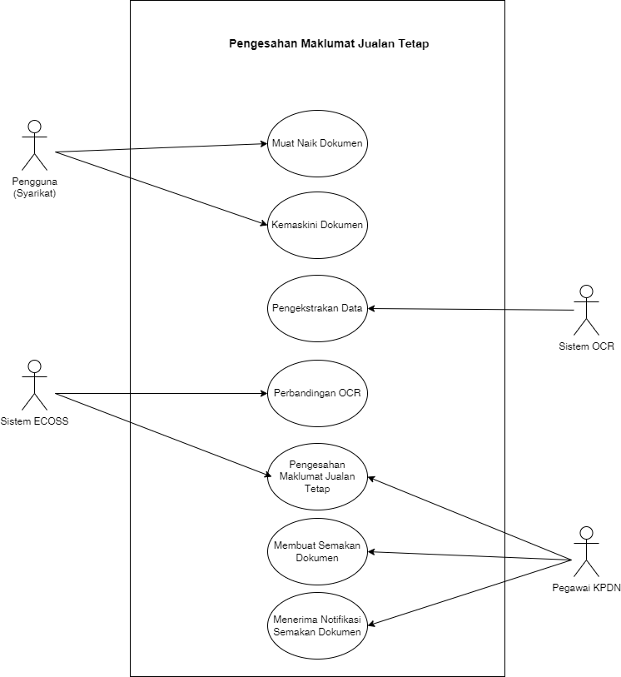
Rajah 29: Use Case Optical Character Recognition (OCR) Pengesahan Maklumat Jualan Tetap

Penerangan Optical Character Recognition (OCR) Pengesahan Maklumat Jualan Tetap
Jadual 32 menerangkan secara terperinci mengenai Use Case bagi Optical Character Recognition (OCR) Pengesahan Maklumat Jualan Tetap.
Jadual 32: Perincian Optical Character Recognition (OCR) Pengesahan Maklumat Jualan Tetap
NO. | PERKARA | KETERANGAN
 | Huraian | Use case ini membolehkan pengguna Pengilang, Syarikat dan Pegawai KPDN menggunakan fungsi Optical Character Recognition (OCR) bagi pengesahan maklumat jualan tetap di dalam Sistem ECOSS.
 | Trigger | Use case ini digunakan oleh Pengilang, Syarikat dan Pegawai KPDN.
 | Pre-Condition | Pengguna perlu log masuk ke dalam Sistem ECOSS.
 | Nota | Skop pengurusan bagi setiap pengguna adalah seperti berikut:  - Pengilang  - Pengilang boleh mengisi maklumat jualan pada borang jualan tetap.  - Pengilang boleh lihat senarai semak dokumen yang diperlukan untuk isytihar jualan tetap.  - Pengilang boleh memuat naik dokumen berdasarkan senarai semak yang dipaparkan.  - Pengilang boleh melihat keputusan ‘OCR Verified’ bagi setiap maklumat yang disahkan.  - Pengilang boleh lakukan cubaan sebanyak tiga (3) kali untuk pengesahan maklumat menggunakan OCR.  - Pengilang boleh teruskan pengesahan maklumat secara manual jika percubaan pengesahan gagal melebihi tiga (3) kali.  - Pengilang akan menerima notifikasi e-mel pengisytiharan jualan berjaya jika semua maklumat berjaya disahkan.  - Syarikat  - Syarikat boleh mengisi maklumat jualan pada borang jualan tetap.  - Syarikat boleh lihat senarai semak dokumen yang diperlukan untuk isytihar jualan tetap.  - Syarikat boleh memuat naik dokumen berdasarkan senarai semak yang dipaparkan.  - Syarikat boleh melihat keputusan ‘OCR Verified’ bagi setiap maklumat yang disahkan.  - Syarikat boleh lakukan cubaan sebanyak tiga (3) kali untuk pengesahan maklumat menggunakan OCR.  - Syarikat boleh teruskan pengesahan maklumat secara manual jika percubaan pengesahan gagal melebihi tiga (3) kali.  - Syarikat akan menerima notifikasi e-mel pengisytiharan jualan berjaya jika semua maklumat berjaya disahkan.  - Pegawai KPDN  - Pegawai KPDN boleh melihat keputusan ‘OCR Verified’ bagi setiap maklumat yang disahkan oleh OCR.  - Pegawai KPDN akan menerima notifikasi e-mel bagi pengesahan maklumat yang tidak berjaya disahkan oleh OCR melebihi tiga (3) percubaan.  - Pegawai KPDN boleh lakukan pengisytiharan jualan tetap secara manual bagi pengguna yang gagal isytihar secara sendiri.

Optical Character Recognition (OCR) Pengesahan Maklumat Jualan Pukal
Rajah 30 merupakan lakaran Use Case bagi Optical Character Recognition (OCR) Pengesahan Maklumat Jualan Pukal.
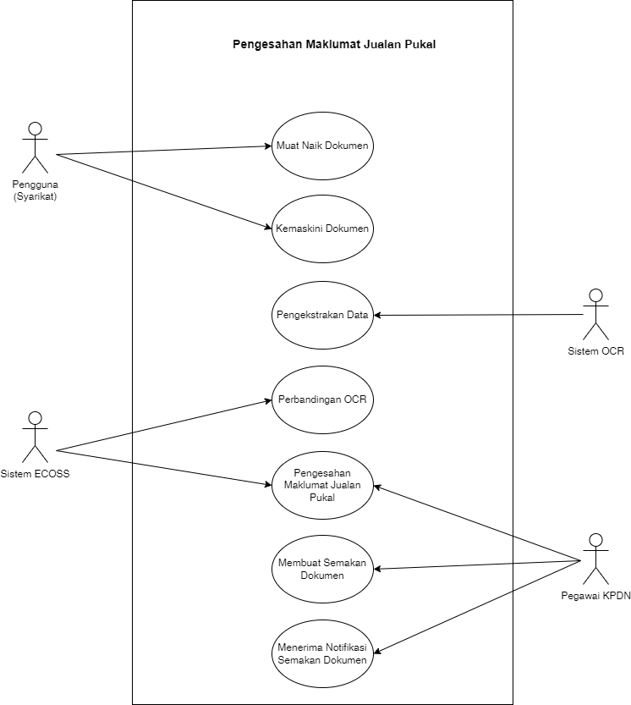
Rajah 30: Use Case Optical Character Recognition (OCR) Pengesahan Maklumat Jualan Pukal

Penerangan Optical Character Recognition (OCR) Pengesahan Maklumat Jualan Pukal
Jadual 33 menerangkan secara terperinci mengenai Use Case bagi Optical Character Recognition (OCR) Pengesahan Maklumat Jualan Pukal.
Jadual 33: Perincian Optical Character Recognition (OCR) Pengesahan Maklumat Jualan Pukal
NO. | PERKARA | KETERANGAN
 | Huraian | Use case ini membolehkan pengguna Pengilang, Syarikat dan Pegawai KPDN menggunakan fungsi Optical Character Recognition (OCR) bagi pengesahan maklumat jualan pukal di dalam Sistem ECOSS.
 | Trigger | Use case ini digunakan oleh Pengilang, Syarikat dan Pegawai KPDN.
 | Pre-Condition | Pengguna perlu log masuk ke dalam Sistem ECOSS.
 | Nota | Skop pengurusan bagi setiap pengguna adalah seperti berikut:  - Pengilang  - Pengilang boleh mengisi maklumat jualan pada borang jualan pukal.  - Pengilang boleh lihat senarai semak dokumen yang diperlukan untuk isytihar jualan pukal.  - Pengilang boleh memuat naik dokumen berdasarkan senarai semak yang dipaparkan.  - Pengilang boleh melihat keputusan ‘OCR Verified’ bagi setiap maklumat yang disahkan.  - Pengilang boleh lakukan cubaan sebanyak tiga (3) kali untuk pengesahan maklumat menggunakan OCR.  - Pengilang boleh teruskan pengesahan maklumat secara manual jika percubaan pengesahan gagal melebihi tiga (3) kali.  - Pengilang akan menerima notifikasi e-mel pengisytiharan jualan berjaya jika semua maklumat berjaya disahkan.  - Syarikat  - Syarikat boleh mengisi maklumat jualan pada borang jualan pukal.  - Syarikat boleh lihat senarai semak dokumen yang diperlukan untuk isytihar jualan pukal.  - Syarikat boleh memuat naik dokumen berdasarkan senarai semak yang dipaparkan.  - Syarikat boleh melihat keputusan ‘OCR Verified’ bagi setiap maklumat yang disahkan.  - Syarikat boleh lakukan cubaan sebanyak tiga (3) kali untuk pengesahan maklumat menggunakan OCR.  - Syarikat boleh teruskan pengesahan maklumat secara manual jika percubaan pengesahan gagal melebihi tiga (3) kali.  - Syarikat akan menerima notifikasi e-mel pengisytiharan jualan berjaya jika semua maklumat berjaya disahkan.  - Pegawai KPDN  - Pegawai KPDN boleh melihat keputusan ‘OCR Verified’ bagi setiap maklumat yang disahkan oleh OCR.  - Pegawai KPDN akan menerima notifikasi e-mel bagi pengesahan maklumat yang tidak berjaya disahkan oleh OCR melebihi tiga (3) percubaan.  - Pegawai KPDN boleh lakukan pengisytiharan jualan tetap secara manual bagi pengguna yang gagal isytihar secara sendiri.

Kawalan Rantaian Pengedaran: Dari Pengilang Ke Syarikat Pembungkus
Rajah 31 merupakan lakaran Use Case bagi Kawalan Rantaian Pengedaran: Dari Pengilang Ke Syarikat Pembungkus.
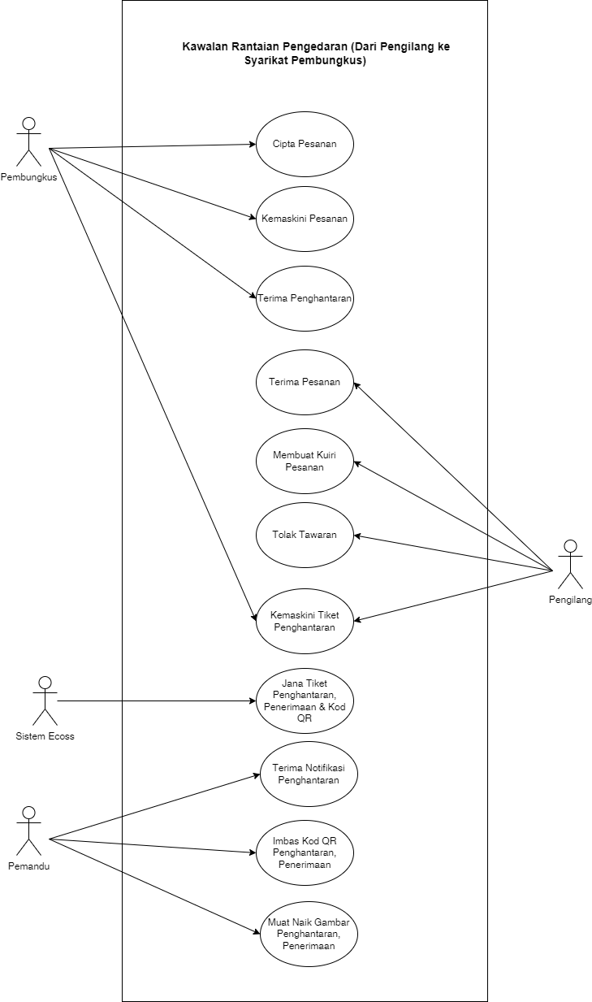
Rajah 31: Use Case Kawalan Rantaian Pengedaran: Dari Pengilang Ke Syarikat Pembungkus

Penerangan Kawalan Rantaian Pengedaran: Dari Pengilang Ke Syarikat Pembungkus
Jadual 34 menerangkan secara terperinci mengenai Use Case bagi Kawalan Rantaian Pengedaran: Dari Pengilang Ke Syarikat Pembungkus.
Jadual 34: Perincian Kawalan Rantaian Pengedaran: Dari Pengilang Ke Syarikat Pembungkus
NO. | PERKARA | KETERANGAN
 | Huraian | Use case ini membolehkan pengguna Pengilang, Syarikat Pembungkus dan Pemandu untuk menjejak transaksi jualan dan belian antara Pengilang dan Syarikat Pembungkus melalui Sistem ECOSS dan aplikasi mudah alih ECOSS.
 | Trigger | Use case ini digunakan oleh Pengilang, Syarikat Pembungkus dan Pemandu.
 | Pre-Condition | - Pengguna perlu log masuk ke dalam Sistem ECOSS.  - Pemandu perlu muat turun aplikasi ECOSS pada telefon pintar.
 | Nota | Skop pengurusan bagi setiap pengguna adalah seperti berikut:  - Syarikat Pembungkus  - Syarikat Pembungkus boleh membuat pesanan dengan mengisi semua maklumat yang diperlukan kepada Pengilang.  - Syarikat Pembungkus boleh meminda semula pesanan yang telah dibuat jika ia dikembalikan oleh Pengilang.  - Syarikat Pembungkus boleh minta pinda tiket pesanan daripada Pengilang jika barang yang diterima tidak seperti yang dipesan.  - Syarikat Pembungkus boleh menjana tiket penerimaan berserta kod QR untuk diberikan kepada Pemandu yang telah ditetapkan bagi tujuan pengesahan.  - Syarikat Pembungkus boleh menjejak lokasi semasa penghantaran melalui aplikasi mudah alih.  - Syarikat Pembungkus boleh melihat senarai tiket pesanan dan penerimaan berserta status.  - Pengilang  - Pengilang boleh menerima pesanan yang dimohon oleh Syarikat Pembungkus.  - Pengilang boleh membuat tawaran semula kepada Syarikat Pembungkus bagi pesanan yang dimohon.  - Pengilang boleh menolak pesanan yang dimohon oleh Syarikat Pembungkus.  - Pengilang boleh menjana tiket penghantaran dan kod QR untuk diberikan kepada Pemandu yang telah ditetapkan bagi tujuan penghantaran.  - Pengilang boleh meminda tiket penghantaran yang dikembalikan oleh Syarikat Pembungkus.  - Pengilang boleh menjejak lokasi semasa penghantaran melalui aplikasi mudah alih.  - Pengilang akan menerima pemakluman status selesai penghantaran.  - Pengilang boleh melihat senarai tiket penghantaran berserta status semasa.  - Sistem ECOSS  - Sistem akan menjana tiket penghantaran, penerimaan dan Kod QR.  - Pemandu  - Pemandu akan menerima notifikasi penghantaran bagi tiket yang baru.  - Pemandu boleh mengimbas kod QR pada tiket penghantaran yang dijana oleh Pengilang.  - Pemandu boleh mengimbas kod QR pada tiket penerimaan yang dijana oleh Syarikat Pembungkus.  - Pemandu boleh mengesahkan penghantaran lengkap melalui aplikasi mudah alih.  - Pemandu boleh melihat status tiket penghantaran semasa dan sejarah tiket.  - Pemandu boleh muat naik gambar sebagai pembuktian penghantaran selesai.

Kawalan Rantaian Pengedaran: Dari Syarikat Pembungkus Ke Pemborong
Rajah 32 merupakan lakaran Use Case bagi Kawalan Rantaian Pengedaran: Dari Syarikat Pembungkus Ke Pemborong.
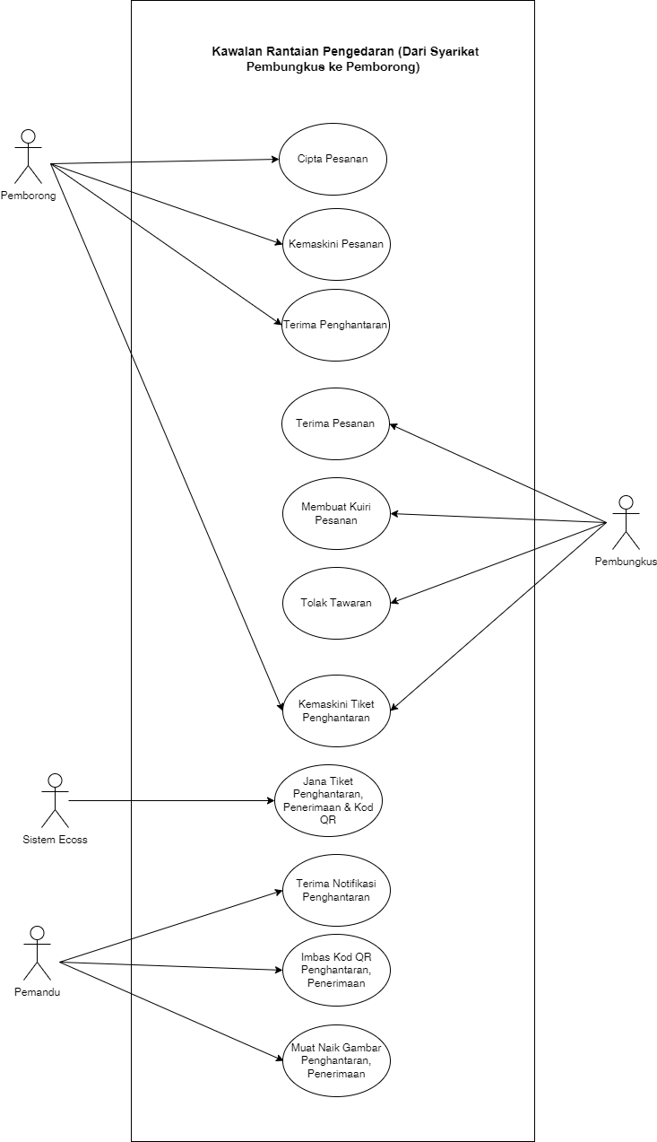
Rajah 32: Use Case Kawalan Rantaian Pengedaran: Dari Syarikat Pembungkus Ke Pemborong

Penerangan Kawalan Rantaian Pengedaran: Dari Syarikat Pembungkus Ke Pemborong
Jadual 35 menerangkan secara terperinci mengenai Use Case bagi Kawalan Rantaian Pengedaran: Dari Syarikat Pembungkus Ke Pemborong.
Jadual 35: Perincian Kawalan Rantaian Pengedaran: Dari Syarikat Pembungkus Ke Pemborong
NO. | PERKARA | KETERANGAN
 | Huraian | Use case ini membolehkan pengguna Syarikat Pembungkus, Pemborong dan Pemandu untuk menjejak transaksi jualan dan belian antara Syarikat Pembungkus dan Pemborong melalui Sistem ECOSS dan aplikasi mudah alih ECOSS.
 | Trigger | Use case ini digunakan oleh Syarikat Pembungkus, Pemborong dan Pemandu.
 | Pre-Condition | - Pengguna perlu log masuk ke dalam Sistem ECOSS.  - Pemandu perlu muat turun aplikasi ECOSS pada telefon pintar.
 | Nota | Skop pengurusan bagi setiap pengguna adalah seperti berikut:  - Pemborong  - Pemborong boleh membuat pesanan dengan mengisi semua maklumat yang diperlukan kepada Syarikat Pembungkus.  - Pemborong boleh meminda semula pesanan yang telah dibuat jika ia dikembalikan oleh Syarikat Pembungkus.  - Pemborong boleh minta pinda tiket pesanan daripada Syarikat Pembungkus jika barang yang diterima tidak seperti yang dipesan.  - Pemborong boleh menjana tiket penerimaan berserta kod QR untuk diberikan kepada Pemandu yang telah ditetapkan bagi tujuan pengesahan.  - Pemborong boleh menjejak lokasi semasa penghantaran melalui aplikasi mudah alih.  - Pemborong boleh melihat senarai tiket pesanan dan penerimaan berserta status.  - Syarikat Pembungkus  - Syarikat Pembungkus boleh menerima pesanan yang dimohon oleh Pemborong.  - Syarikat Pembungkus boleh membuat tawaran semula kepada Pemborong bagi pesanan yang dimohon.  - Syarikat Pembungkus boleh menolak pesanan yang dimohon oleh Pemborong.  - Syarikat Pembungkus boleh menjana tiket penghantaran dan kod QR untuk diberikan kepada Pemandu yang telah ditetapkan bagi tujuan penghantaran.  - Syarikat Pembungkus boleh meminda tiket penghantaran yang dikembalikan oleh Pemborong.  - Syarikat Pembungkus boleh menjejak lokasi semasa penghantaran melalui aplikasi mudah alih.  - Syarikat Pembungkus akan menerima pemakluman status selesai penghantaran.  - Syarikat Pembungkus boleh melihat senarai tiket penghantaran berserta status semasa.  - Sistem ECOSS  - Sistem akan menjana tiket penghantaran, penerimaan dan Kod QR.  - Pemandu  - Pemandu akan menerima notifikasi penghantaran bagi tiket yang baru.  - Pemandu boleh mengimbas kod QR pada tiket penghantaran yang dijana oleh Syarikat Pembungkus.  - Pemandu boleh mengimbas kod QR pada tiket penerimaan yang dijana oleh Pemborong.  - Pemandu boleh mengesahkan penghantaran lengkap melalui aplikasi mudah alih.  - Pemandu boleh melihat status tiket penghantaran semasa dan sejarah tiket.  - Pemandu boleh muat naik gambar sebagai pembuktian penghantaran selesai.

Kawalan Rantaian Pengedaran: Dari Syarikat Pembungkus Ke Peruncit
Rajah 33 merupakan lakaran Use Case bagi Kawalan Rantaian Pengedaran: Dari Syarikat Pembungkus Ke Peruncit.
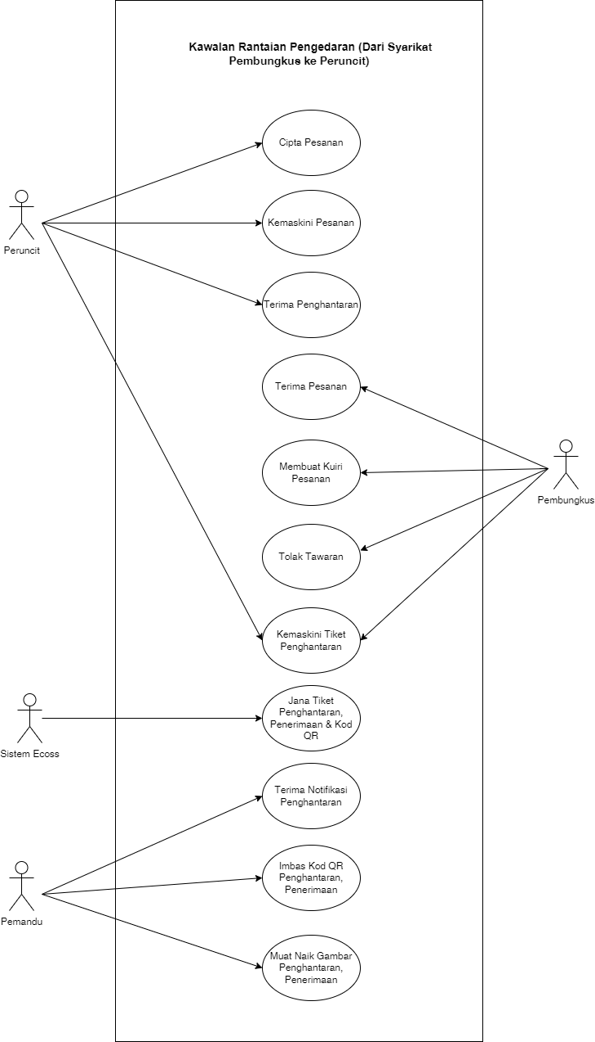
Rajah 33: Use Case Kawalan Rantaian Pengedaran: Dari Syarikat Pembungkus Ke Peruncit

Penerangan Kawalan Rantaian Pengedaran: Dari Syarikat Pembungkus Ke Peruncit
Jadual 36 menerangkan secara terperinci mengenai Use Case bagi Kawalan Rantaian Pengedaran: Dari Syarikat Pembungkus Ke Peruncit.
Jadual 36: Perincian Kawalan Rantaian Pengedaran: Dari Syarikat Pembungkus Ke Peruncit
NO. | PERKARA | KETERANGAN
 | Huraian | Use case ini membolehkan pengguna Syarikat Pembungkus, Peruncit dan Pemandu untuk menjejak transaksi jualan dan belian antara Syarikat Pembungkus dan Peruncit melalui Sistem ECOSS dan aplikasi mudah alih ECOSS.
 | Trigger | Use case ini digunakan oleh Syarikat Pembungkus, Peruncit dan Pemandu.
 | Pre-Condition | - Pengguna perlu log masuk ke dalam Sistem ECOSS.  - Pemandu perlu muat turun aplikasi ECOSS pada telefon pintar.
 | Nota | Skop pengurusan bagi setiap pengguna adalah seperti berikut:  - Peruncit  - Peruncit boleh membuat pesanan dengan mengisi semua maklumat yang diperlukan kepada Syarikat Pembungkus.  - Peruncit boleh meminda semula pesanan yang telah dibuat jika ia dikembalikan oleh Syarikat Pembungkus.  - Peruncit boleh minta pinda tiket pesanan daripada Syarikat Pembungkus jika barang yang diterima tidak seperti yang dipesan.  - Peruncit boleh menjana tiket penerimaan berserta kod QR untuk diberikan kepada Pemandu yang telah ditetapkan bagi tujuan pengesahan.  - Peruncit boleh menjejak lokasi semasa penghantaran melalui aplikasi mudah alih.  - Peruncit boleh melihat senarai tiket pesanan dan penerimaan berserta status.  - Syarikat Pembungkus  - Syarikat Pembungkus boleh menerima pesanan yang dimohon oleh Peruncit.  - Syarikat Pembungkus boleh membuat tawaran semula kepada Peruncit bagi pesanan yang dimohon.  - Syarikat Pembungkus boleh menolak pesanan yang dimohon oleh Peruncit.  - Syarikat Pembungkus boleh menjana tiket penghantaran dan kod QR untuk diberikan kepada Pemandu yang telah ditetapkan bagi tujuan penghantaran.  - Syarikat Pembungkus boleh meminda tiket penghantaran yang dikembalikan oleh Peruncit.  - Syarikat Pembungkus boleh menjejak lokasi semasa penghantaran melalui aplikasi mudah alih.  - Syarikat Pembungkus akan menerima pemakluman status selesai penghantaran.  - Syarikat Pembungkus boleh melihat senarai tiket penghantaran berserta status semasa.  - Sistem ECOSS  - Sistem akan menjana tiket penghantaran, penerimaan dan Kod QR.  - Pemandu  - Pemandu akan menerima notifikasi penghantaran bagi tiket yang baru.  - Pemandu boleh mengimbas kod QR pada tiket penghantaran yang dijana oleh Syarikat Pembungkus.  - Pemandu boleh mengimbas kod QR pada tiket penerimaan yang dijana oleh Peruncit.  - Pemandu boleh mengesahkan penghantaran lengkap melalui aplikasi mudah alih.  - Pemandu boleh melihat status tiket penghantaran semasa dan sejarah tiket.  - Pemandu boleh muat naik gambar sebagai pembuktian penghantaran selesai.

Kawalan Rantaian Pengedaran: Dari Syarikat Pemborong Ke Pemborong
Rajah 34 merupakan lakaran Use Case bagi Kawalan Rantaian Pengedaran: Dari Syarikat Pemborong Ke Pemborong.
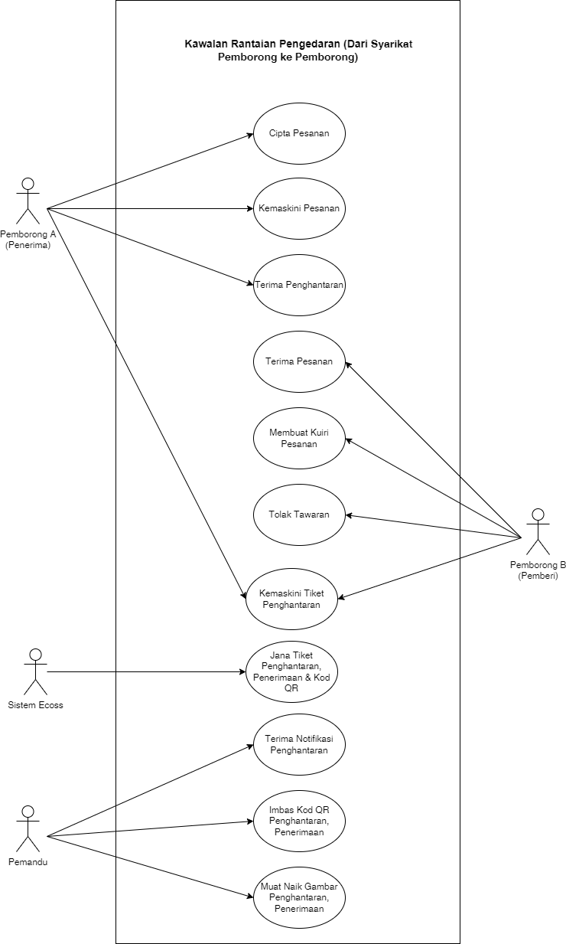
Rajah 34: Use Case Kawalan Rantaian Pengedaran: Dari Syarikat Pemborong Ke Pemborong

Penerangan Kawalan Rantaian Pengedaran: Dari Syarikat Pemborong Ke Pemborong
Jadual 37 menerangkan secara terperinci mengenai Use Case bagi Kawalan Rantaian Pengedaran: Dari Syarikat Pemborong Ke Pemborong.
Jadual 37: Perincian Kawalan Rantaian Pengedaran: Dari Syarikat Pemborong Ke Pemborong
NO. | PERKARA | KETERANGAN
 | Huraian | Use case ini membolehkan pengguna Syarikat Pemborong, Pemborong dan Pemandu untuk menjejak transaksi jualan dan belian antara Syarikat Pemborong dan Pemborong melalui Sistem ECOSS dan aplikasi mudah alih ECOSS.
 | Trigger | Use case ini digunakan oleh Syarikat Pemborong, Pemborong dan Pemandu.
 | Pre-Condition | - Pengguna perlu log masuk ke dalam Sistem ECOSS.  - Pemandu perlu muat turun aplikasi ECOSS pada telefon pintar.
 | Nota | Skop pengurusan bagi setiap pengguna adalah seperti berikut:  - Pemborong A  - Pemborong A boleh membuat pesanan dengan mengisi semua maklumat yang diperlukan kepada Pemborong B.  - Pemborong A boleh meminda semula pesanan yang telah dibuat jika ia dikembalikan oleh Pemborong B.  - Pemborong A boleh minta pinda tiket pesanan daripada Pemborong B jika barang yang diterima tidak seperti yang dipesan.  - Pemborong A boleh menjana tiket penerimaan berserta kod QR untuk diberikan kepada Pemandu yang telah ditetapkan bagi tujuan pengesahan.  - Pemborong A boleh menjejak lokasi semasa penghantaran melalui aplikasi mudah alih.  - Pemborong A boleh melihat senarai tiket pesanan dan penerimaan berserta status.  - Pemborong B  - Pemborong B boleh menerima pesanan yang dimohon oleh Pemborong A.  - Pemborong B boleh membuat tawaran semula kepada Pemborong A bagi pesanan yang dimohon.  - Pemborong B boleh menolak pesanan yang dimohon oleh Pemborong A.  - Pemborong B boleh menjana tiket penghantaran dan kod QR untuk diberikan kepada Pemandu yang telah ditetapkan bagi tujuan penghantaran.  - Pemborong B boleh meminda tiket penghantaran yang dikembalikan oleh Pemborong A.  - Pemborong B boleh menjejak lokasi semasa penghantaran melalui aplikasi mudah alih.  - Pemborong B akan menerima pemakluman status selesai penghantaran.  - Pemborong B boleh melihat senarai tiket penghantaran berserta status semasa.  - Sistem ECOSS  - Sistem akan menjana tiket penghantaran, penerimaan dan Kod QR.  - Pemandu  - Pemandu akan menerima notifikasi penghantaran bagi tiket yang baru.  - Pemandu boleh mengimbas kod QR pada tiket penghantaran yang dijana oleh Pemborong B.  - Pemandu boleh mengimbas kod QR pada tiket penerimaan yang dijana oleh Pemborong A.  - Pemandu boleh mengesahkan penghantaran lengkap melalui aplikasi mudah alih.  - Pemandu boleh melihat status tiket penghantaran semasa dan sejarah tiket.  - Pemandu boleh muat naik gambar sebagai pembuktian penghantaran selesai.

Kawalan Rantaian Pengedaran: Dari Pemborong Ke Peruncit
Rajah 35 merupakan lakaran Use Case bagi Kawalan Rantaian Pengedaran: Dari Pemborong Ke Peruncit.
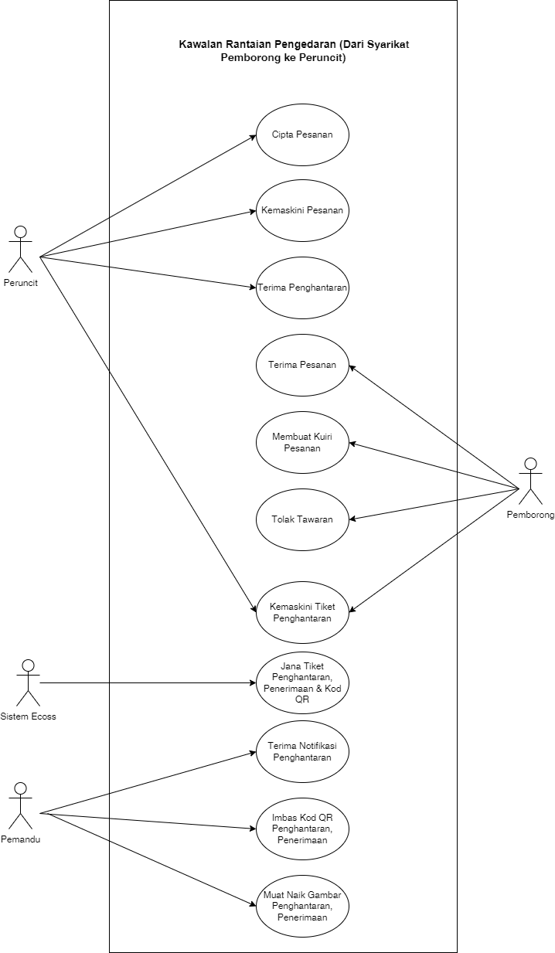
Rajah 35: Use Case Kawalan Rantaian Pengedaran: Dari Pemborong Ke Peruncit

Penerangan Kawalan Rantaian Pengedaran: Dari Pemborong Ke Peruncit
Jadual 38 menerangkan secara terperinci mengenai Use Case bagi Kawalan Rantaian Pengedaran: Dari Pemborong Ke Peruncit.
Jadual 38: Perincian Kawalan Rantaian Pengedaran: Dari Pemborong Ke Peruncit
NO. | PERKARA | KETERANGAN
 | Huraian | Use case ini membolehkan pengguna Pemborong, Peruncit dan Pemandu untuk menjejak transaksi jualan dan belian antara Pemborong dan Peruncit melalui Sistem ECOSS dan aplikasi mudah alih ECOSS.
 | Trigger | Use case ini digunakan oleh Pemborong, Peruncit dan Pemandu.
 | Pre-Condition | - Pengguna perlu log masuk ke dalam Sistem ECOSS.  - Pemandu perlu muat turun aplikasi ECOSS pada telefon pintar.
 | Nota | Skop pengurusan bagi setiap pengguna adalah seperti berikut:  - Peruncit  - Peruncit boleh membuat pesanan dengan mengisi semua maklumat yang diperlukan kepada Pemborong.  - Peruncit boleh meminda semula pesanan yang telah dibuat jika ia dikembalikan oleh Pemborong.  - Peruncit boleh minta pinda tiket pesanan daripada Pemborong jika barang yang diterima tidak seperti yang dipesan.  - Peruncit boleh menjana tiket penerimaan berserta kod QR untuk diberikan kepada Pemandu yang telah ditetapkan bagi tujuan pengesahan.  - Peruncit boleh menjejak lokasi semasa penghantaran melalui aplikasi mudah alih.  - Peruncit boleh melihat senarai tiket pesanan dan penerimaan berserta status.  - Pemborong  - Pemborong boleh menerima pesanan yang dimohon oleh Peruncit.  - Pemborong boleh membuat tawaran semula kepada Peruncit bagi pesanan yang dimohon.  - Pemborong boleh menolak pesanan yang dimohon oleh Peruncit.  - Pemborong boleh menjana tiket penghantaran dan kod QR untuk diberikan kepada Pemandu yang telah ditetapkan bagi tujuan penghantaran.  - Pemborong boleh meminda tiket penghantaran yang dikembalikan oleh Peruncit.  - Pemborong boleh menjejak lokasi semasa penghantaran melalui aplikasi mudah alih.  - Pemborong akan menerima pemakluman status selesai penghantaran.  - Pemborong boleh melihat senarai tiket penghantaran berserta status semasa.  - Sistem ECOSS  Sistem akan menjana tiket penghantaran, penerimaan dan Kod QR.  - Pemandu  - Pemandu akan menerima notifikasi penghantaran bagi tiket yang baru.  - Pemandu boleh mengimbas kod QR pada tiket penghantaran yang dijana oleh Pemborong.  - Pemandu boleh mengimbas kod QR pada tiket penerimaan yang dijana oleh Peruncit.  - Pemandu boleh mengesahkan penghantaran lengkap melalui aplikasi mudah alih.  - Pemandu boleh melihat status tiket penghantaran semasa dan sejarah tiket.  - Pemandu boleh muat naik gambar sebagai pembuktian penghantaran selesai.

Kawalan Rantaian Pengedaran: Dari Peruncit Ke Pengguna Awam/ Peniaga Mikro
Rajah 36 merupakan lakaran Use Case bagi Kawalan Rantaian Pengedaran: Dari Peruncit Ke Pengguna Awam/ Peniaga Mikro.
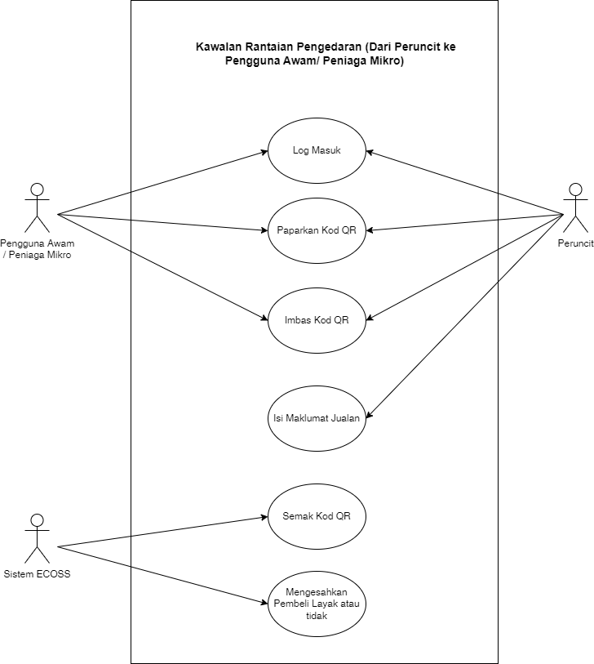
Rajah 36: Use Case Kawalan Rantaian Pengedaran: Dari Peruncit Ke Pengguna Awam/ Peniaga Mikro

Penerangan Kawalan Rantaian Pengedaran: Dari Peruncit Ke Pengguna Awam/ Peniaga Mikro
Jadual 39 menerangkan secara terperinci mengenai Use Case bagi Kawalan Rantaian Pengedaran: Dari Peruncit Ke Pengguna Awam/ Peniaga Mikro.
Jadual 39: Perincian Kawalan Rantaian Pengedaran: Dari Peruncit Ke Pengguna Awam/ Peniaga Mikro
NO. | PERKARA | KETERANGAN
 | Huraian | Use case ini membolehkan pengguna Peruncit dan Pengguna Awam/ Peniaga Mikro untuk melakukan transaksi jualan dan belian minyak masak melalui aplikasi mudah alih ECOSS.
 | Trigger | Use case ini digunakan oleh Peruncit dan Pengguna Awam/ Peniaga Mikro.
 | Pre-Condition | Pengguna perlu muat turun aplikasi ECOSS pada telefon pintar dan lakukan pendaftaran.
 | Nota | Skop pengurusan bagi setiap pengguna adalah seperti berikut:  - Peruncit  - Peruncit boleh berdaftar melalui aplikasi mudah alih ECOSS.  - Peruncit boleh log masuk ke dalam aplikasi mudah alih ECOSS menggunakan ID Pengguna dan Kata Laluan yang didaftarkan,  - Peruncit boleh menjana dan memaparkan kod QR.  - Peruncit boleh mengimbas kod QR.  - Peruncit boleh melihat status kelayakan Pengguna Awam/ Peniaga Mikro selepas imbas kod QR.  - Peruncit boleh melihat kuota semasa Pengguna Awam/ Peniaga Mikro selepas imbas kod QR.  - Peruncit boleh mengemaskini profil.  - Peruncit boleh melihat sejarah jualan.  - Pengguna Awam/ Peniaga Mikro  - Pengguna Awam/ Peniaga Mikro boleh berdaftar melalui aplikasi mudah alih ECOSS.  - Pengguna Awam/ Peniaga Mikro boleh log masuk ke dalam aplikasi mudah alih ECOSS menggunakan ID Pengguna dan Kata Laluan yang didaftarkan,  - Pengguna Awam/ Peniaga Mikro boleh menjana dan memaparkan kod QR.  - Pengguna Awam/ Peniaga Mikro boleh mengimbas kod QR.  - Pengguna Awam/ Peniaga Mikro boleh melihat status kelayakan.  - Pengguna Awam/ Peniaga Mikro boleh melihat kuota semasa.  - Pengguna Awam/ Peniaga Mikro boleh mengemaskini profil.  - Pengguna Awam/ Peniaga Mikro boleh melihat sejarah belian.  - Pengguna Awam/ Peniaga Mikro boleh mencari peruncit yang menjual minyak masak bersubsidi menggunakan fungsi lokasi.  - Sistem ECOSS  - Sistem akan melaksanakan semakan Kod QR.  - Sistem akan melaksanakan pengesahan pembeli yang layak dan tidak layak.

Kawalan Akses Pengguna: Pendaftaran Pengguna Awam/ Peniaga Mikro
Rajah 37 merupakan lakaran Use Case bagi Kawalan Akses Pengguna: Pendaftaran Pengguna Awam/ Peniaga Mikro.
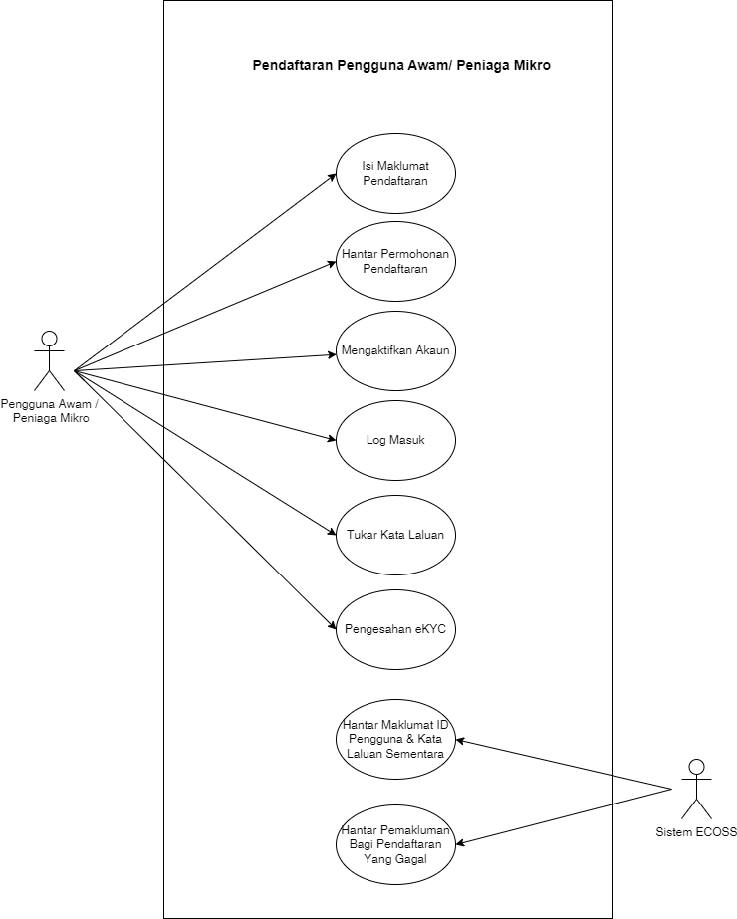
Rajah 37: Use Case Kawalan Akses Pengguna: Pendaftaran Pengguna Awam/ Peniaga Mikro

Penerangan Kawalan Akses Pengguna: Pendaftaran Pengguna Awam/ Peniaga Mikro
Jadual 40 menerangkan secara terperinci mengenai Use Case bagi Kawalan Akses Pengguna: Pendaftaran Pengguna Awam/ Peniaga Mikro.
Jadual 40: Perincian Kawalan Akses Pengguna: Pendaftaran Pengguna Awam/ Peniaga Mikro
NO. | PERKARA | KETERANGAN
 | Huraian | Use case ini membolehkan Pengguna Awam/ Peniaga Mikro untuk melakukan pendaftaran melalui aplikasi mudah alih ECOSS.
 | Trigger | Use case ini digunakan oleh Pengguna Awam/ Peniaga Mikro.
 | Pre-Condition | Pengguna perlu muat turun aplikasi ECOSS pada telefon pintar.
 | Nota | Skop pengurusan bagi setiap pengguna adalah seperti berikut:  - Pengguna Awam/ Peniaga Mikro  - Pengguna Awam/ Peniaga Mikro boleh melakukan pendaftaran melalui aplikasi mudah alih ECOSS.  - Pengguna Awam/ Peniaga Mikro boleh menggunakan fungsi EKYC untuk pengesahan maklumat diri.  - Pengguna Awam/ Peniaga Mikro boleh log masuk selepas pendaftaran berjaya.  - Pengguna Awam/ Peniaga Mikro boleh lakukan semakan sebelum menghantar borang pendaftaran.  - Pengguna Awam/ Peniaga Mikro akan menerima e-mel notifikasi apabila pendaftaran berjaya.  - Pengguna Awam/ Peniaga Mikro boleh mengaktifkan akaun selepas menerima pautan pengaktifan.  - Peruncit boleh menjana dan memaparkan kod QR.  - Sistem ECOSS  - Sistem akan menghantar maklumat ID Pengguna dan kata laluan sementara.  - Sistem akan menghantar pemakluman bagi pendaftaran yang gagal.

Kawalan Akses Pengguna: Pendaftaran Pemandu
Rajah 38 merupakan lakaran Use Case bagi Kawalan Akses Pengguna: Pendaftaran Pemandu.
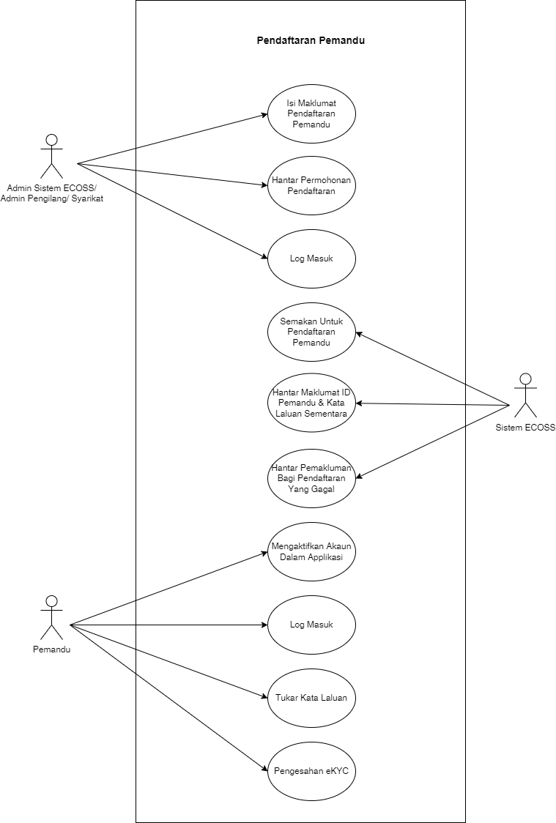
Rajah 38: Use Case Kawalan Akses Pengguna: Pendaftaran Pemandu

Penerangan Kawalan Akses Pengguna: Pendaftaran Pemandu
Jadual 41 menerangkan secara terperinci mengenai Use Case bagi Kawalan Akses Pengguna: Pendaftaran Pemandu.
Jadual 41: Perincian Kawalan Akses Pengguna: Pendaftaran Pemandu
NO. | PERKARA | KETERANGAN
 | Huraian | Use case ini membolehkan pengguna Pemandu dan Admin Pengilang/ Syarikat untuk melakukan pendaftaran Pemandu melalui Sistem ECOSS dan aplikasi mudah alih ECOSS.
 | Trigger | Use case ini digunakan oleh pengguna Pemandu dan Admin Pengilang/ Syarikat.
 | Pre-Condition | - Pengguna perlu log masuk ke dalam Sistem ECOSS.  - Pemandu Pemandu perlu muat turun aplikasi ECOSS pada telefon pintar.
 | Nota | Skop pengurusan bagi setiap pengguna adalah seperti berikut:  - Admin Pengilang/ Syarikat  - Pengguna Admin Pengilang/ Syarikat boleh melakukan pendaftaran bagi Pemandu.  - Pengguna Admin Pengilang/ Syarikat boleh muat naik dokumen berkaitan untuk pengesahan pendaftaran.  - Sistem ECOSS  - Sistem akan melaksanakan semakan untuk pendaftaran pemandu.  - Sistem akan menghantar maklumat ID Pemandu dan kata laluan sementara.  - Sistem akan menghantar pemakluman pendaftaran yang gagal.  - Pengguna Pemandu  - Pengguna Pemandu boleh melakukan penukaran kata laluan.  - Pengguna Pemandu boleh set semula kata laluan yang diberikan.  - Pengguna Pemandu boleh log masuk.  - Pengguna Pemandu boleh mengimbas kod QR.  - Pengguna Pemandu boleh melihat senarai tiket berserta status.  - Pengguna Pemandu boleh melihat sejarah tugasan/ tiket.  - Pengguna Pemandu boleh memuat naik gambar selepas penghantaran.

Kawalan Akses Pengguna: Pendaftaran Kenderaan
Rajah 39 merupakan lakaran Use Case bagi Kawalan Akses Pengguna: Pendaftaran Kenderaan.
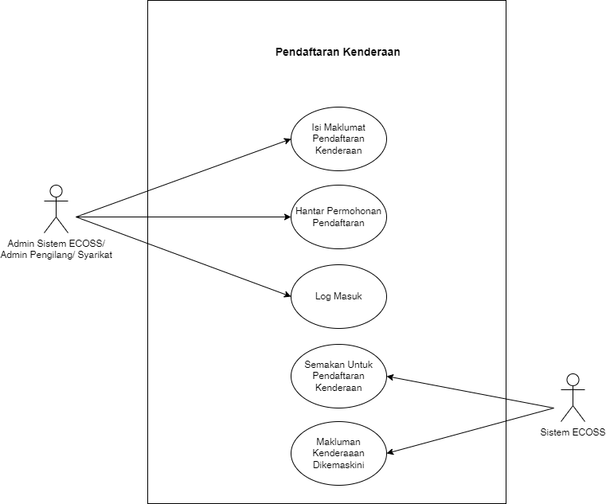
Rajah 39: Use Case Kawalan Akses Pengguna: Pendaftaran Kenderaan

Penerangan Kawalan Akses Pengguna: Pendaftaran Kenderaan
Jadual 42 menerangkan secara terperinci mengenai Use Case bagi Kawalan Akses Pengguna: Pendaftaran Kenderaan.
Jadual 42: Perincian Kawalan Akses Pengguna: Pendaftaran Kenderaan
NO. | PERKARA | KETERANGAN
 | Huraian | Use case ini membolehkan pengguna Admin Pengilang/ Syarikat untuk melakukan pendaftaran kenderaan melalui Sistem ECOSS.
 | Trigger | Use case ini digunakan oleh pengguna Admin Pengilang/ Syarikat.
 | Pre-Condition | Pengguna perlu log masuk ke dalam Sistem ECOSS.
 | Nota | Skop pengurusan bagi setiap pengguna adalah seperti berikut:  - Admin Pengilang/ Syarikat  - Pengguna Admin Pengilang/ Syarikat boleh log masuk.  - Pengguna Admin Pengilang/ Syarikat boleh melakukan pendaftaran bagi kenderaan.  - Pengguna Admin Pengilang/ Syarikat boleh muat naik dokumen berkaitan untuk pengesahan pendaftaran kenderaan.  - Pengguna Admin Pengilang/ Syarikat boleh melihat senarai kenderaan yang didaftarkan.  - Sistem ECOSS  - Sistem akan melaksanakan semakan untuk pendaftaran kenderaan.  - Sistem akan memaklumkan kenderaan yang telah dikemaskini.

Kawalan Akses Pengguna: Tetapan Pengguna Awam/ Peniaga Mikro
Rajah 40 merupakan lakaran Use Case bagi Kawalan Akses Pengguna: Tetapan Pengguna Awam/ Peniaga Mikro.
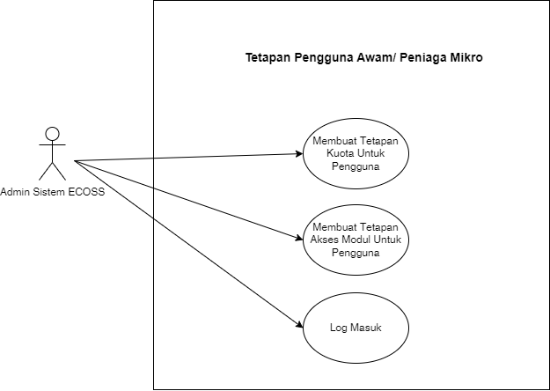
Rajah 40: Use Case Kawalan Akses Pengguna: Tetapan Pengguna Awam/ Peniaga Mikro

Penerangan Kawalan Akses Pengguna: Tetapan Pengguna Awam/ Peniaga Mikro
Jadual 43 menerangkan secara terperinci mengenai Use Case bagi Kawalan Akses Pengguna: Tetapan Pengguna Awam/ Peniaga Mikro.
Jadual 43: Perincian Kawalan Akses Pengguna: Tetapan Pengguna Awam/ Peniaga Mikro
NO. | PERKARA | KETERANGAN
 | Huraian | Use case ini membolehkan pengguna Admin Sistem ECOSS untuk melakukan tetapan pengguna awam/ peniaga mikro melalui Sistem ECOSS.
 | Trigger | Use case ini digunakan oleh pengguna Admin Sistem ECOSS.
 | Pre-Condition | Pengguna perlu log masuk ke dalam Sistem ECOSS.
 | Nota | Skop pengurusan bagi setiap pengguna adalah seperti berikut:  - Admin Sistem ECOSS  - Pengguna Admin Sistem ECOSS boleh log masuk.  - Pengguna Admin Sistem ECOSS boleh menetapkan peranan bagi Pengguna Awam/ Peniaga Mikro.  - Pengguna Admin Sistem ECOSS boleh mengemaskini peranan bagi Pengguna Awam/ Peniaga Mikro.  - Pengguna Admin Sistem ECOSS boleh melihat senarai Pengguna Awam/ Peniaga Mikro.  - Pengguna Admin Sistem ECOSS boleh memadam peranan Pangguna Awam/ Peniaga Mikro  - Pengguna Admin Sistem ECOSS boleh menetapkan kuota bagi pengguna awam/ peniaga mikro.  - Pengguna Admin Sistem ECOSS boleh menetapkan akses modul untuk pengguna awam/ peniaga mikro.

Kawalan Akses Pengguna: Tetapan Senarai Hitam Pemandu
Rajah 41 merupakan lakaran Use Case bagi Kawalan Akses Pengguna: Tetapan Senarai Hitam Pemandu.
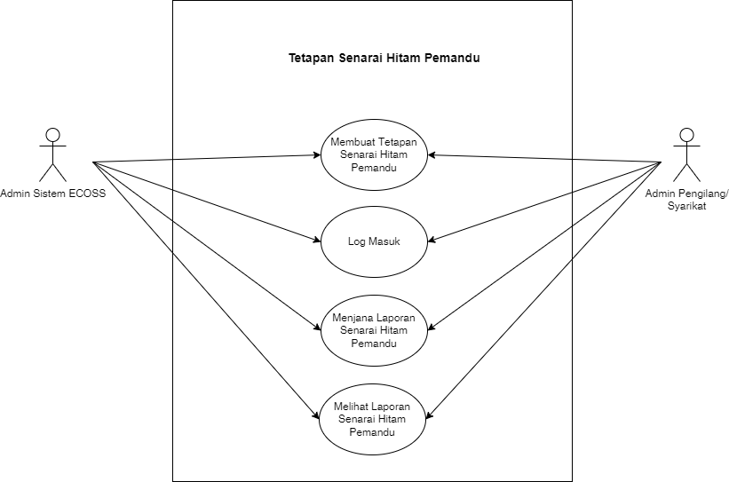
Rajah 41: Use Case Kawalan Akses Pengguna: Tetapan Senarai Hitam Pemandu

Penerangan Kawalan Akses Pengguna: Tetapan Senarai Hitam Pemandu
Jadual 44 menerangkan secara terperinci mengenai Use Case bagi Kawalan Akses Pengguna: Tetapan Senarai Hitam Pemandu.
Jadual 44: Perincian Kawalan Akses Pengguna: Tetapan Senarai Hitam Pemandu
NO. | PERKARA | KETERANGAN
 | Huraian | Use case ini membolehkan pengguna Admin Syarikat dan Admin Sistem ECOSS untuk melakukan tetapan senarai hitam Pemandu melalui Sistem ECOSS.
 | Trigger | Use case ini digunakan oleh pengguna Admin Syarikat dan Admin Sistem ECOSS.
 | Pre-Condition | Pengguna perlu log masuk ke dalam Sistem ECOSS.
 | Nota | Skop pengurusan bagi setiap pengguna adalah seperti berikut:  - Admin Syarikat  - Pengguna Admin Syarikat boleh log masuk.  - Pengguna Admin Syarikat boleh isytihar maklumat pemandu yang disenarai hitam.  - Pengguna Admin Syarikat boleh mengemaskini maklumat pemandu yang disenarai hitam.  - Pengguna Admin Syarikat boleh melihat senarai pemandu yang disenarai hitam.  - Pengguna Admin Syarikat boleh menjana laporan senarai pemandu yang disenarai hitam.  - Pengguna Admin Syarikat boleh melihat laporan senarai pemandu yang disenarai hitam.  - Admin Sistem ECOSS  - Pengguna Admin Sistem ECOSS boleh log masuk.  - Pengguna Admin Sistem ECOSS boleh isytihar maklumat pemandu yang disenarai hitam.  - Pengguna Admin Sistem ECOSS boleh mengemaskini maklumat pemandu yang disenarai hitam.  - Pengguna Admin Sistem ECOSS boleh melihat senarai pemandu yang disenarai hitam.  - Pengguna Admin Syarikat boleh menjana laporan senarai pemandu yang disenarai hitam.  - Pengguna Admin Syarikat boleh melihat laporan senarai pemandu yang disenarai hitam.

Kawalan Akses Pengguna: Tetapan Senarai Putih Pemandu
Rajah 42 merupakan lakaran Use Case bagi Kawalan Akses Pengguna: Tetapan Senarai Putih Pemandu.
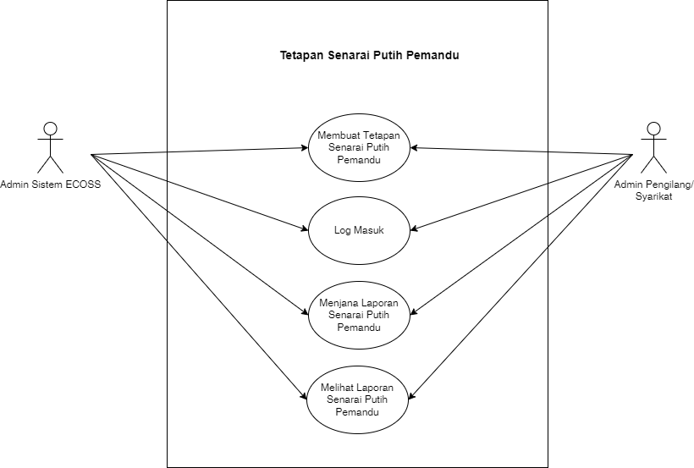
Rajah 42: Use Case Kawalan Akses Pengguna: Tetapan Senarai Putih Pemandu

Penerangan Kawalan Akses Pengguna: Tetapan Senarai Putih Pemandu
Jadual 45 menerangkan secara terperinci mengenai Use Case bagi Kawalan Akses Pengguna: Tetapan Senarai Putih Pemandu.
Jadual 45: Perincian Kawalan Akses Pengguna: Tetapan Senarai Putih Pemandu
NO. | PERKARA | KETERANGAN
 | Huraian | Use case ini membolehkan pengguna Admin Syarikat dan Admin Sistem ECOSS untuk melakukan tetapan senarai putih Pemandu melalui Sistem ECOSS.
 | Trigger | Use case ini digunakan oleh pengguna Admin Syarikat dan Admin Sistem ECOSS.
 | Pre-Condition | Pengguna perlu log masuk ke dalam Sistem ECOSS.
 | Nota | Skop pengurusan bagi setiap pengguna adalah seperti berikut:  - Admin Syarikat  - Pengguna Admin Syarikat boleh log masuk.  - Pengguna Admin Syarikat boleh isytihar maklumat pemandu yang disenarai putih.  - Pengguna Admin Syarikat boleh mengemaskini maklumat pemandu yang disenarai putih.  - Pengguna Admin Syarikat boleh melihat senarai pemandu yang disenarai putih.  - Pengguna Admin Syarikat boleh menjana laporan senarai pemandu yang disenarai putih.  - Pengguna Admin Syarikat boleh melihat laporan senarai pemandu yang disenarai putih.  - Admin Sistem ECOSS  - Pengguna Admin Sistem ECOSS boleh log masuk.  - Pengguna Admin Sistem ECOSS boleh isytihar maklumat pemandu yang disenarai putih.  - Pengguna Admin Sistem ECOSS boleh mengemaskini maklumat pemandu yang disenarai putih.  - Pengguna Admin Sistem ECOSS boleh melihat senarai pemandu yang disenarai putih.  - Pengguna Admin Sistem ECOSS boleh menjana laporan senarai pemandu yang disenarai putih.  - Pengguna Admin Sistem ECOSS boleh melihat laporan senarai pemandu yang disenarai putih.

Pemodelan Proses Sistem
Pemodelan proses sistem ini adalah untuk mengenal pasti dan menyusun atur struktur antara aliran data dan proses logikal. Metadologi yang digunakan bagi pemodelan proses sistem bagi projek ini adalah Data Flow Diagram atau dikenali sebagai DFD. DFD adalah merupakan visual yang menggambarkan bagaimana data bergerak di dalam sistem dan ia juga teknik berstruktur untuk menunjukkan aliran data melalui proses atau sistem, menonjolkan input, output, proses dan stor data yang terlibat. DFD juga biasanya digunakan dalam analisis dan reka bentuk sistem untuk memodelkan aliran data dalam sistem maklumat.

Penggunaan Notasi DFD
Jadual 46 adalah merupakan keterangan elemen penggunaan notasi yang diguna pakai bagi merangka aliran data bagi sistem ini.
Jadual 46: Perincian Penggunaan Notasi DFD
Elemen | Keterangan
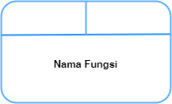  Fungsi | - Mewakili tindakan yang dilaksanakan ke atas data sama ada ditransformasi, disimpan atau diagihkan ke proses lain untuk penghasilan output.  - Nama fungsi dimulakan dengan kata kerja.  - Minimum mempunyai sekurang-kurangnya satu aliran maklumat.
Storan Data | - Storan untuk penyimpanan data yang diterjemah daripada ERD.  - Nama storan dilabelkan menggunakan kata kerja.
Nama aliran maklumat  Aliran maklumat  Aliran Maklumat | - Mewakili arah pergerakan maklumat antara entiti luaran, fungsi dan storan data atau sebaliknya.  - Setiap aliran maklumat samaada input/output mestilah dalam satu (1) arah aliran sahaja.
Peranan/ Organisasi/ Sistem  Entiti Luar | - Mewakili sumber dan/atau destinasi maklumat kepada proses yang terdiri daripada entiti seperti individu, peranan, organisasi atau sistem lain yang terlibat dengan interaksi sistem.  - Mesti berhubung dengan fungsi melalui aliran maklumat.

Model Proses Sistem
DFD yang disertakan adalah berdasarkan fungsi sistem yang telah dikenal pasti. Fungsi sistem pada DFD telah diwarnakan mengikut skop kajian keperluan sistem seperti yang telah diperincikan di dalam dokumen D02 – Dokumen Spesifikasi Keperluan Pengguna Sistem ECOSS.

Modul Sedia Ada

Modul Pendaftaran Syarikat
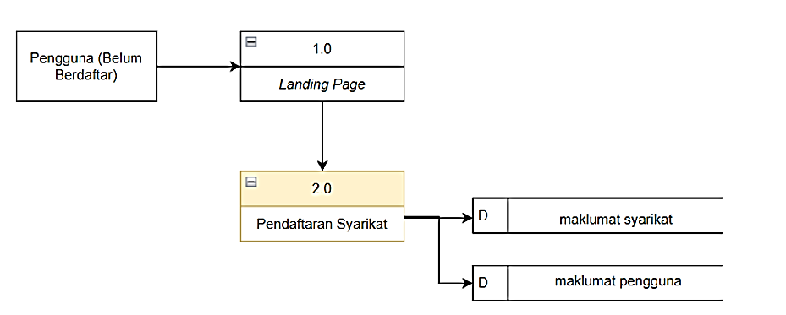
Rajah 43: DFD Modul Pendaftaran Syarikat

Modul Akaun Pengguna Syarikat
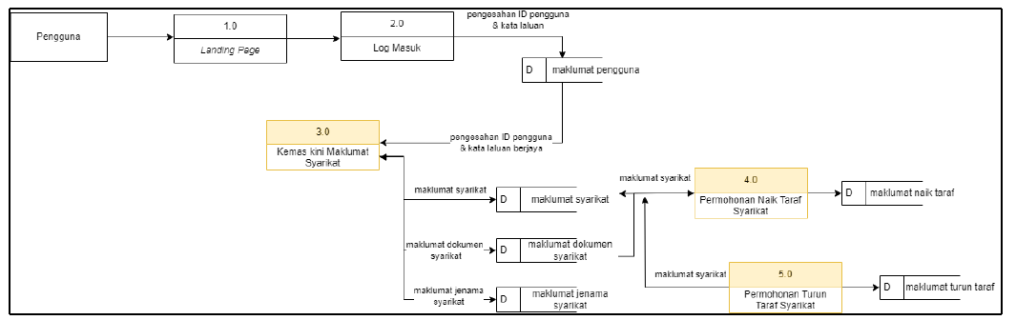
Rajah 44: DFD Modul Akaun Pengguna Syarikat

Modul Dashboard (Syarikat)
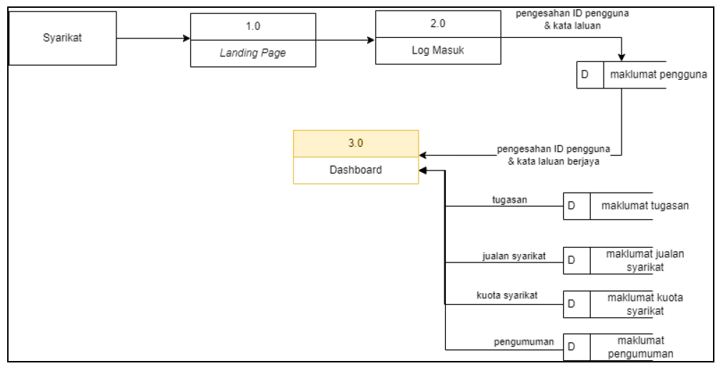
Rajah 45: DFD Modul Dashboard (Syarikat)

Modul Dashboard (Pengguna KPDN)
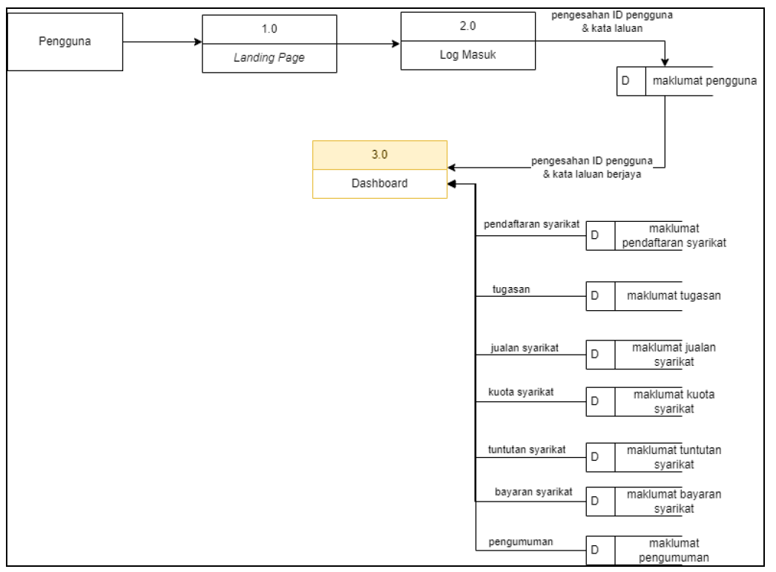
Rajah 46: DFD Modul Dashboard (Pengguna KPDN)

Modul Laporan Log Aktiviti
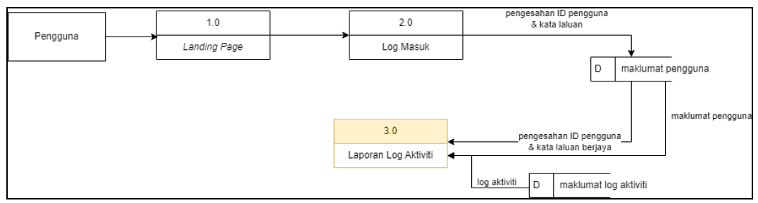
Rajah 47: DFD Modul Laporan Log Aktiviti

Modul Peranan Pengguna
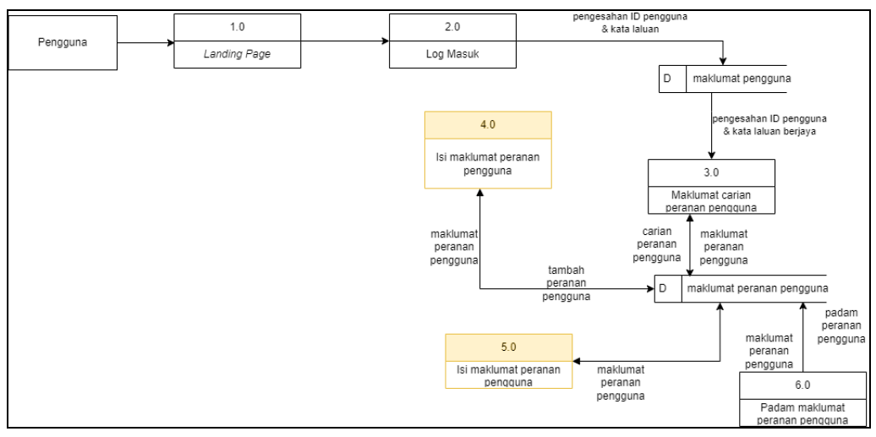
Rajah 48: DFD Modul Peranan Pengguna

Modul Tetapan - Jualan
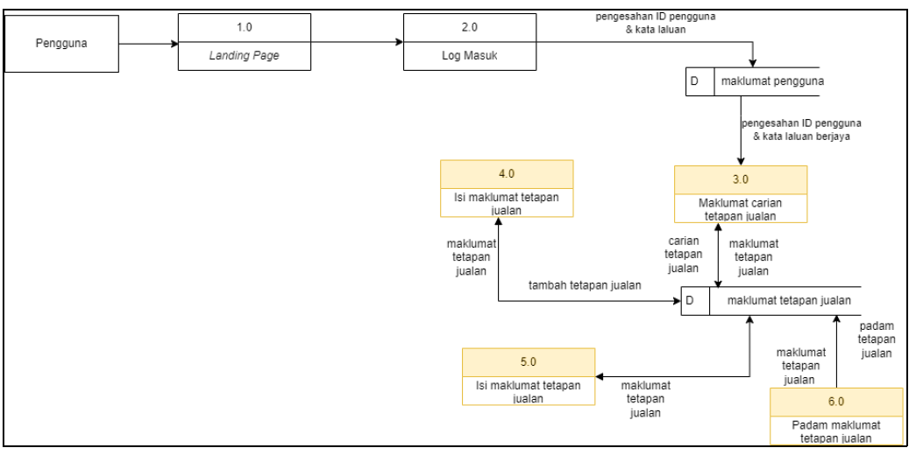
Rajah 49: DFD Modul Tetapan – Jualan

Modul Tetapan - Kuota
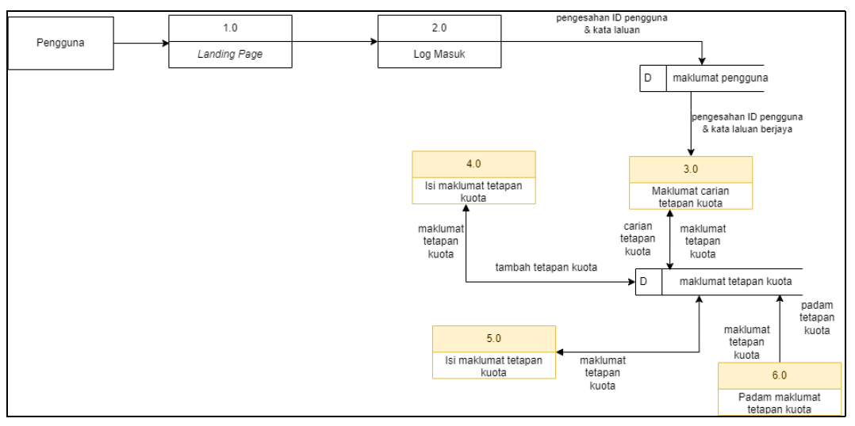
Rajah 50: DFD Modul Tetapan – Kuota

Modul Tetapan – Perbekalan dan Pengedaran
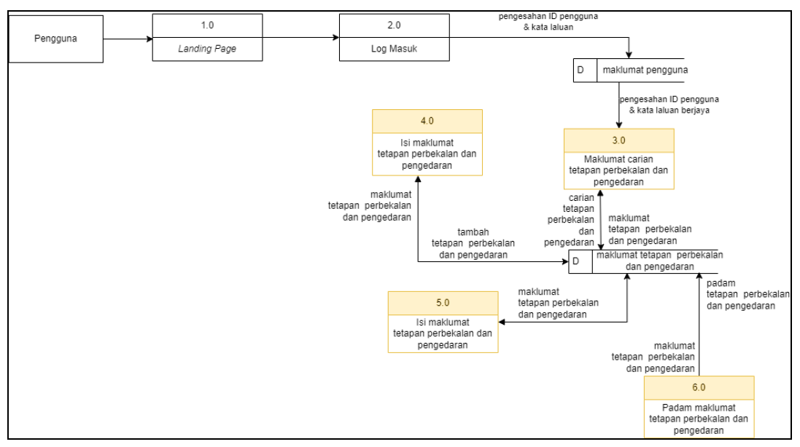
Rajah 51: DFD Modul Tetapan – Perbekalan dan Pengedaran

Modul Tetapan – Senarai Semak Dokumen
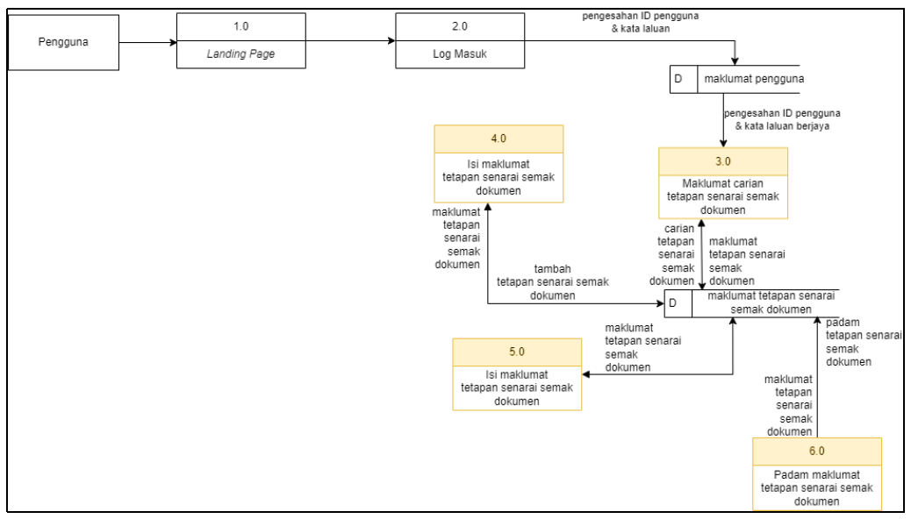
Rajah 52: DFD Modul Tetapan – Senarai Semak Dokumen

Modul Tetapan – Minyak Masak Botol
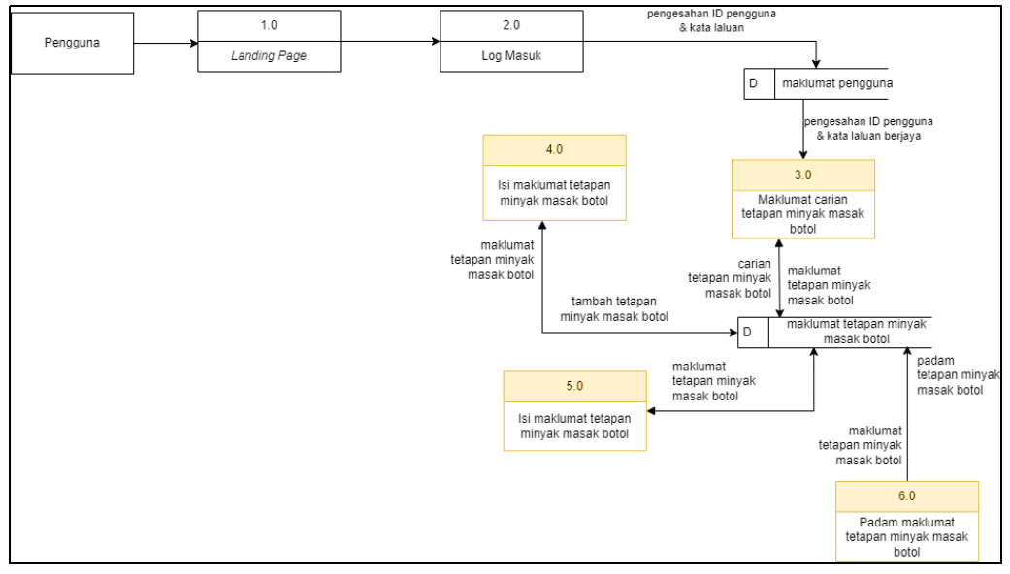
Rajah 53: DFD Modul Tetapan – Minyak Masak Botol

Modul Pengurusan Syarikat
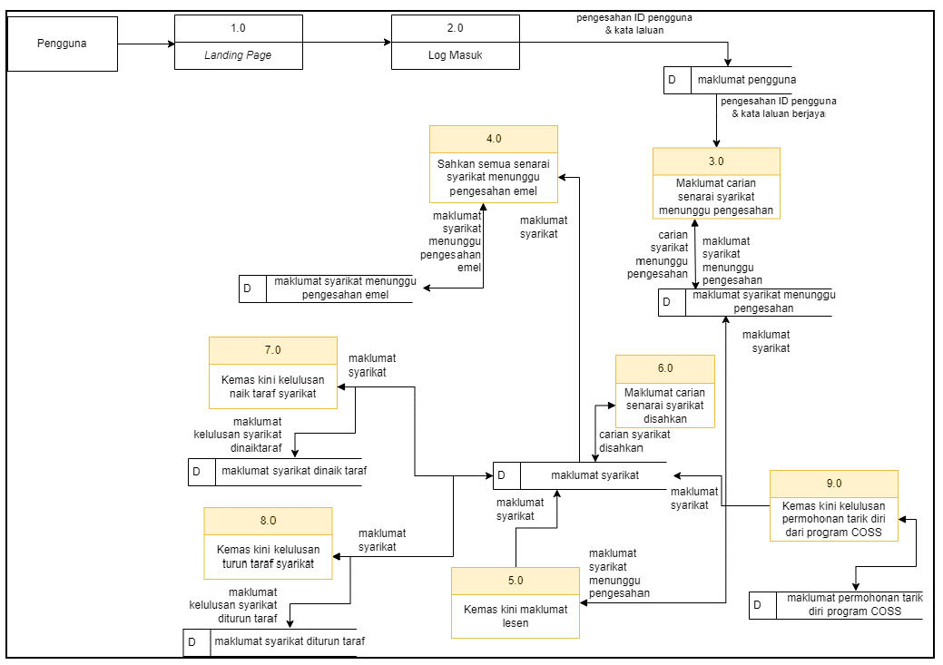
Rajah 54: DFD Modul Pengurusan Syarikat

Modul Profil Syarikat
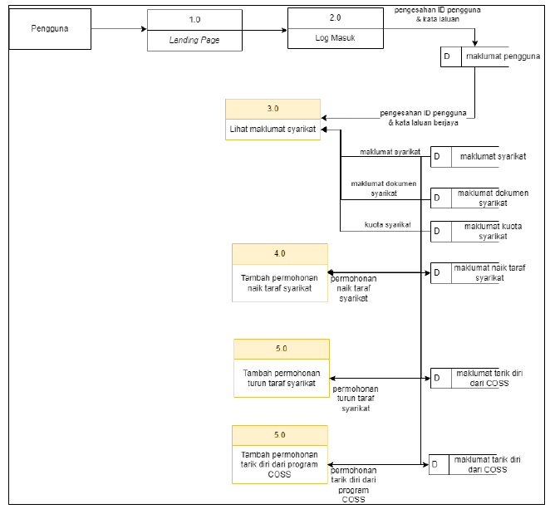
Rajah 55: DFD Modul Profil Syarikat

Modul Pengurusan Kuota
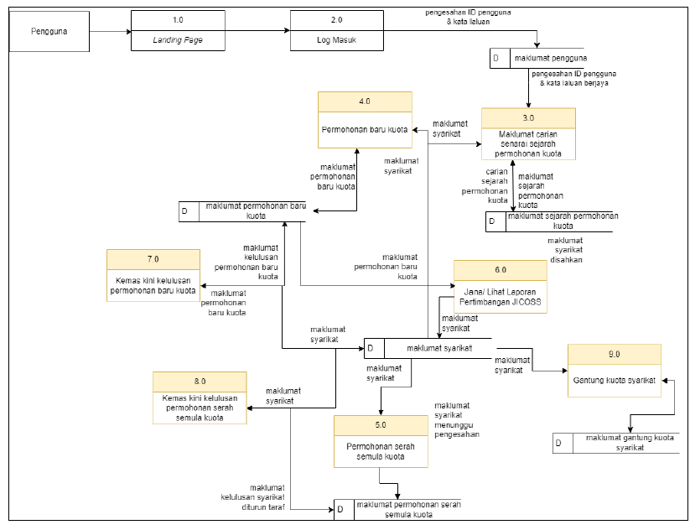
Rajah 56: DFD Modul Pengurusan Kuota

Modul Pengurusan Jualan
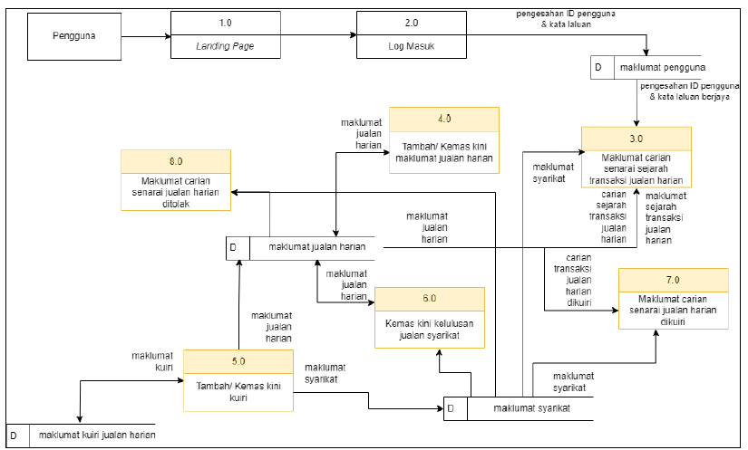
Rajah 57: DFD Modul Pengurusan Jualan

Modul Pengurusan Tuntutan dan Bayaran
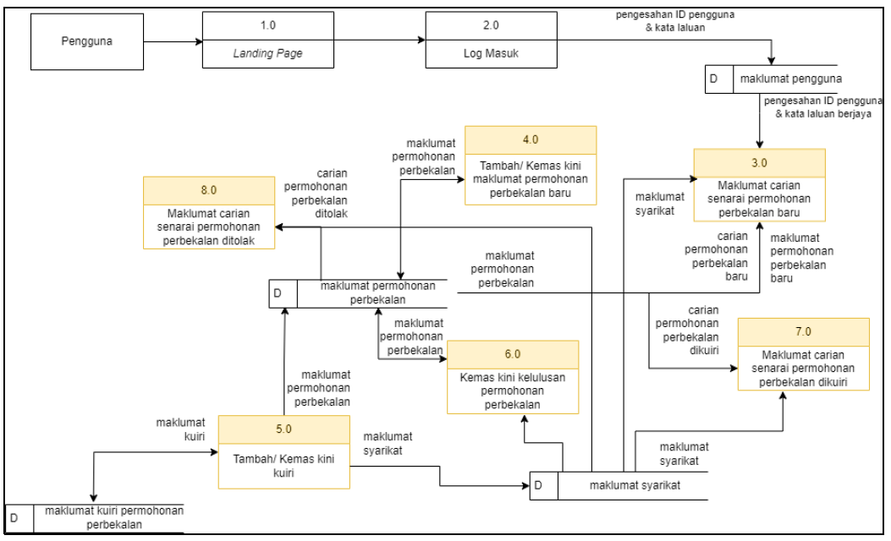
Rajah 58: DFD Modul Pengurusan Tuntutan dan Bayaran

Modul Pengurusan Perbekalan
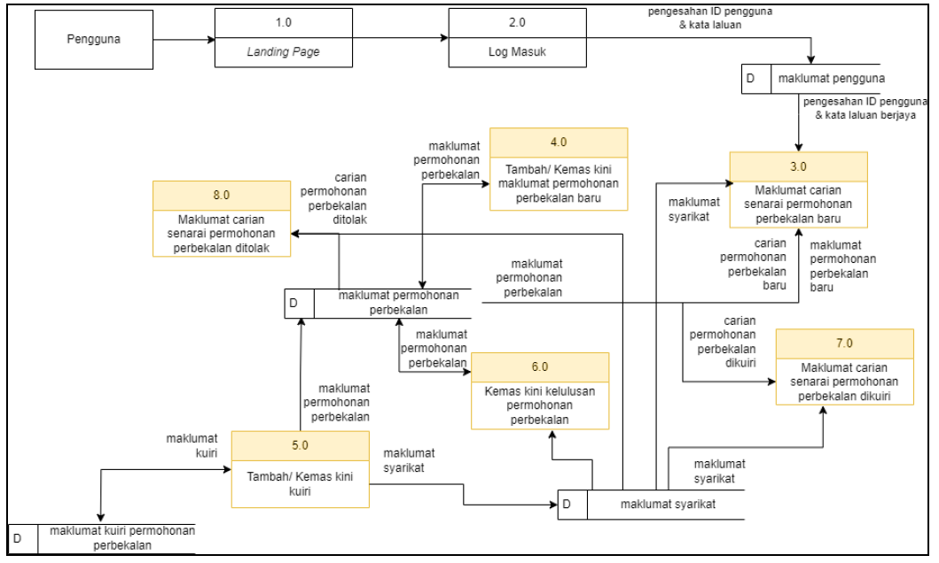
Rajah 59: DFD Modul Pengurusan Perbekalan

Modul Pengurusan Pengedaran
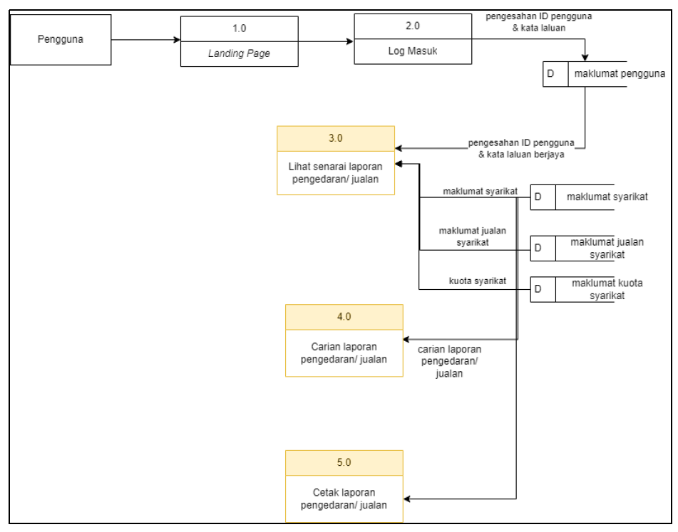
Rajah 60: DFD Modul Pengurusan Pengedaran

Modul Naziran
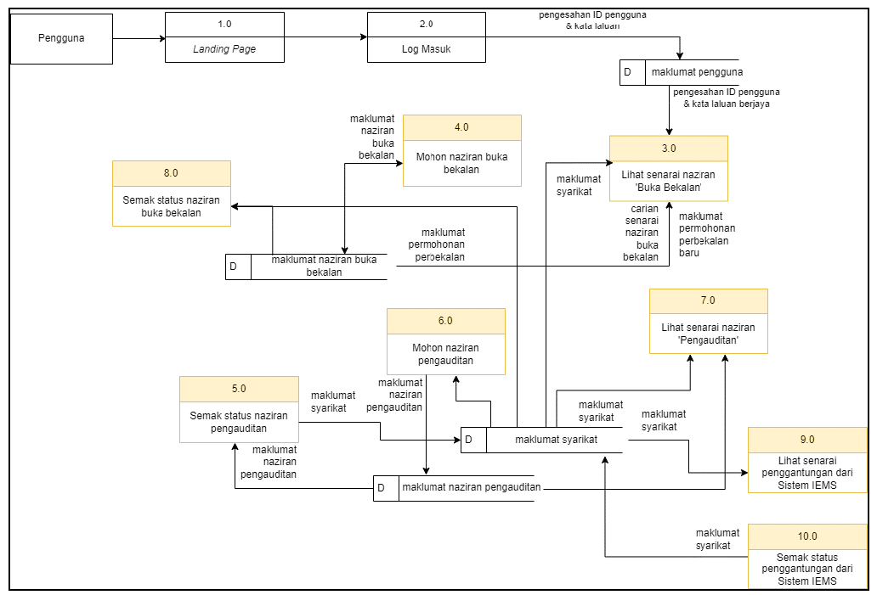
Rajah 61: DFD Modul Naziran

Modul Pengurusan Minyak Masak Botol
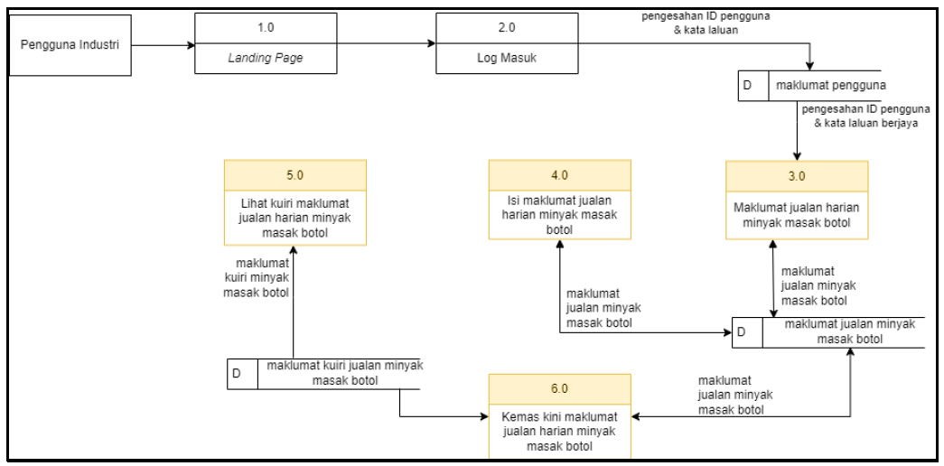
Rajah 62: DFD Modul Pengurusan Minyak Masak Botol

Modul Chatbot
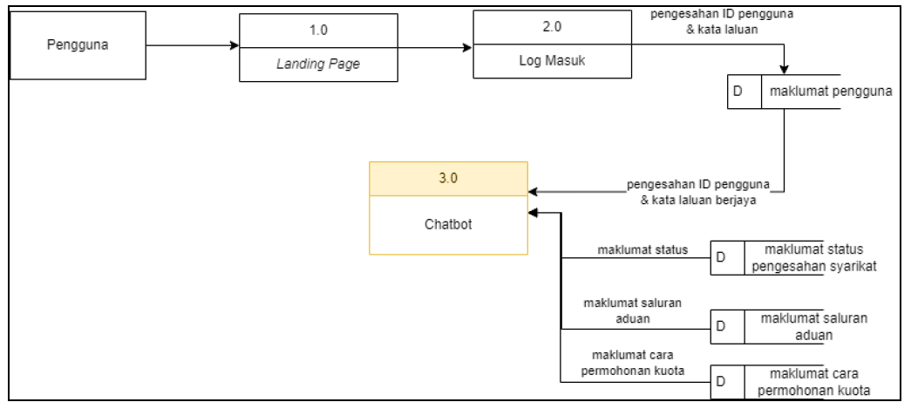
Rajah 63: DFD Modul Chatbot

Modul Pengurusan Buku Stok
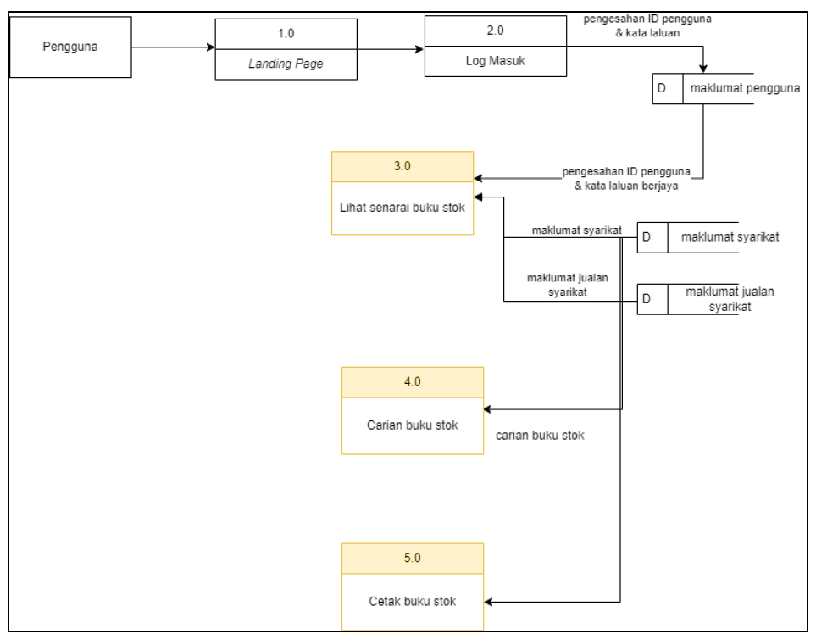
Rajah 64: DFD Modul Pengurusan Buku Stok

Modul Aplikasi Mudah Alih ECOSS (Pengguna Luar KPDN)
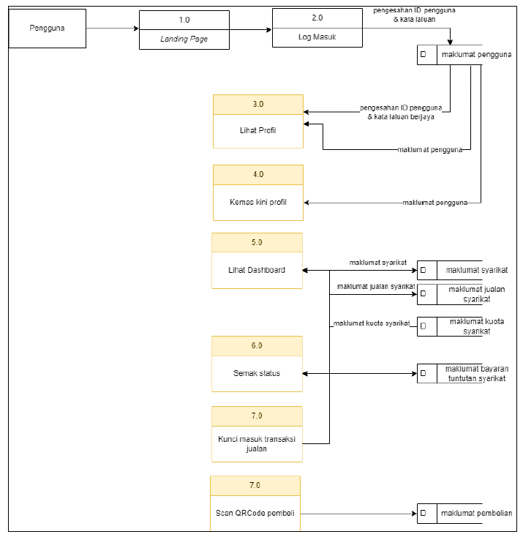
Rajah 65: DFD Modul Aplikasi Mudah Alih ECOSS (Pengguna Luar KPDN)

Modul Aplikasi Mudah Alih ECOSS (Pengguna Dalaman KPDN)
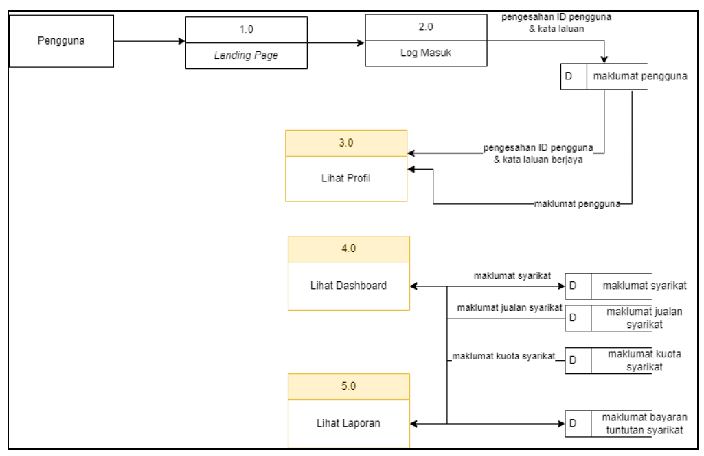
Rajah 66: DFD Modul Aplikasi Mudah Alih ECOSS (Pengguna Dalaman KPDN)

Modul Baru

Optical Character Recognition (OCR) Pengesahan Maklumat Pendaftaran Pengilang/ Syarikat
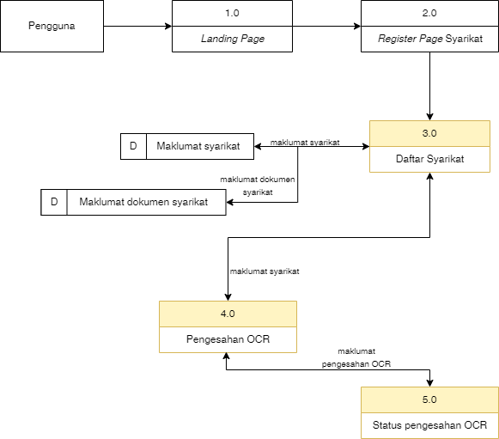
Rajah 67: DFD Optical Character Recognition (OCR) Pengesahan Maklumat Pendaftaran Pengilang/ Syarikat

Optical Character Recognition (OCR) Pengesahan Maklumat Jualan Tetap
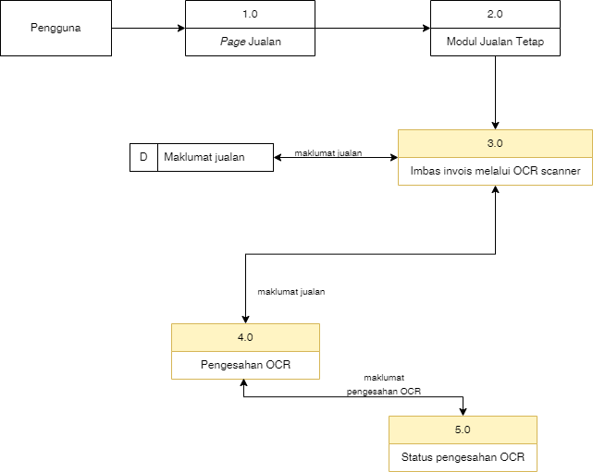
Rajah 68: DFD Optical Character Recognition (OCR) Pengesahan Maklumat Jualan Tetap

Optical Character Recognition (OCR) Pengesahan Maklumat Jualan Pukal
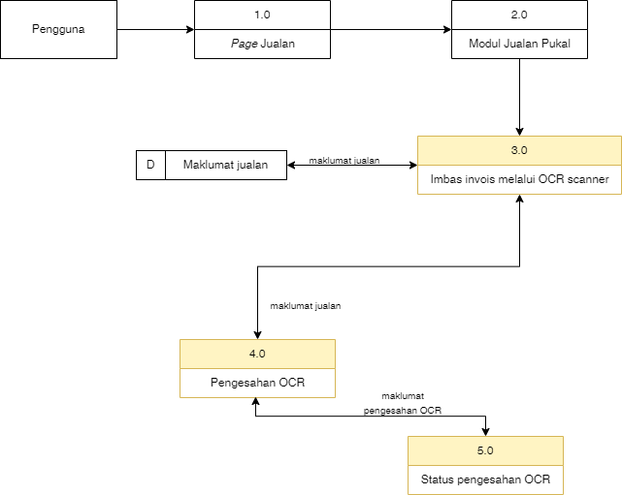
Rajah 69: DFD Optical Character Recognition (OCR) Pengesahan Maklumat Jualan Pukal

Kawalan Rantaian Pengedaran: Dari Pengilang ke Syarikat Pembungkus
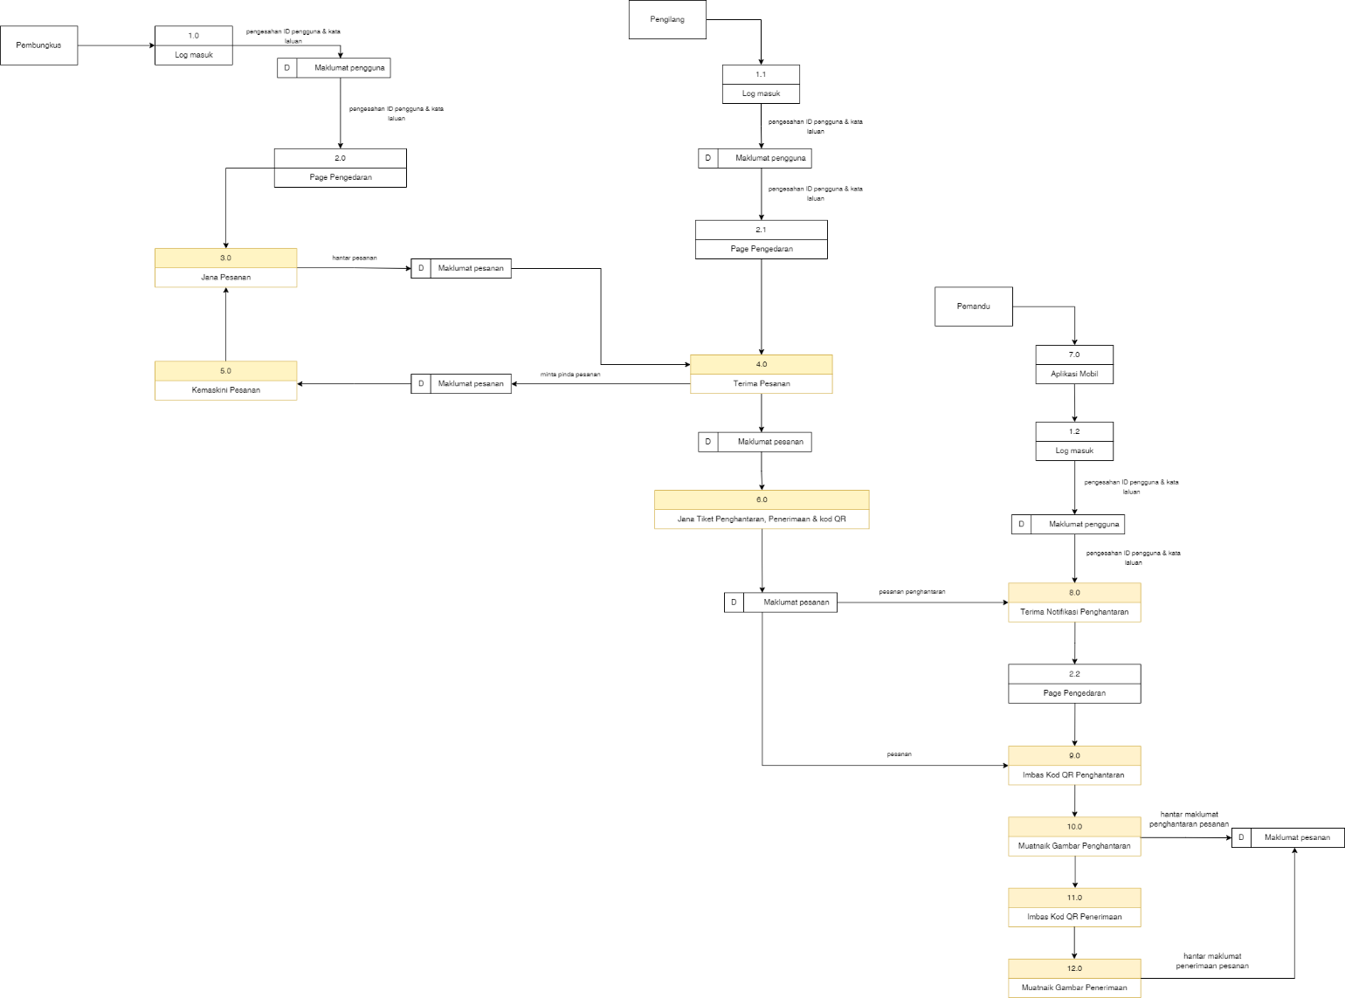
Rajah 70: DFD Kawalan Rantaian Pengedaran: Dari Pengilang Ke Syarikat Pembungkus

Kawalan Rantaian Pengedaran: Dari Syarikat Pembungkus ke Pemborong
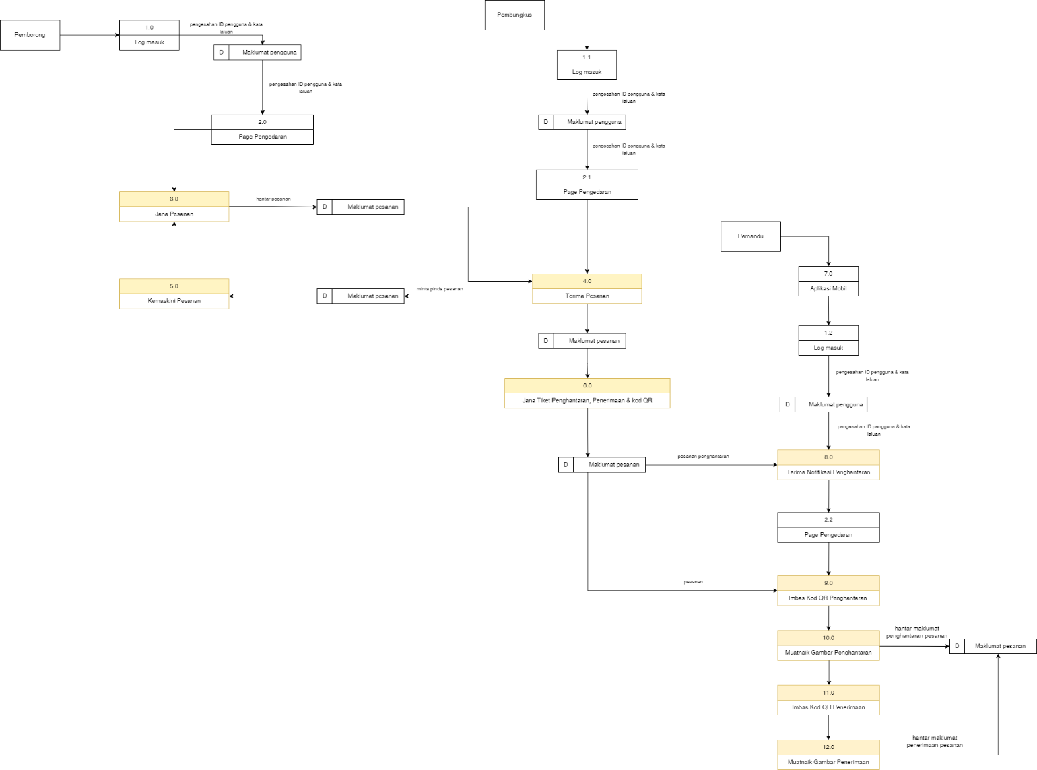
Rajah 71: DFD Kawalan Rantaian Pengedaran: Dari Syarikat Pembungkus Ke Pemborong

Kawalan Rantaian Pengedaran: Dari Syarikat Pembungkus ke Peruncit
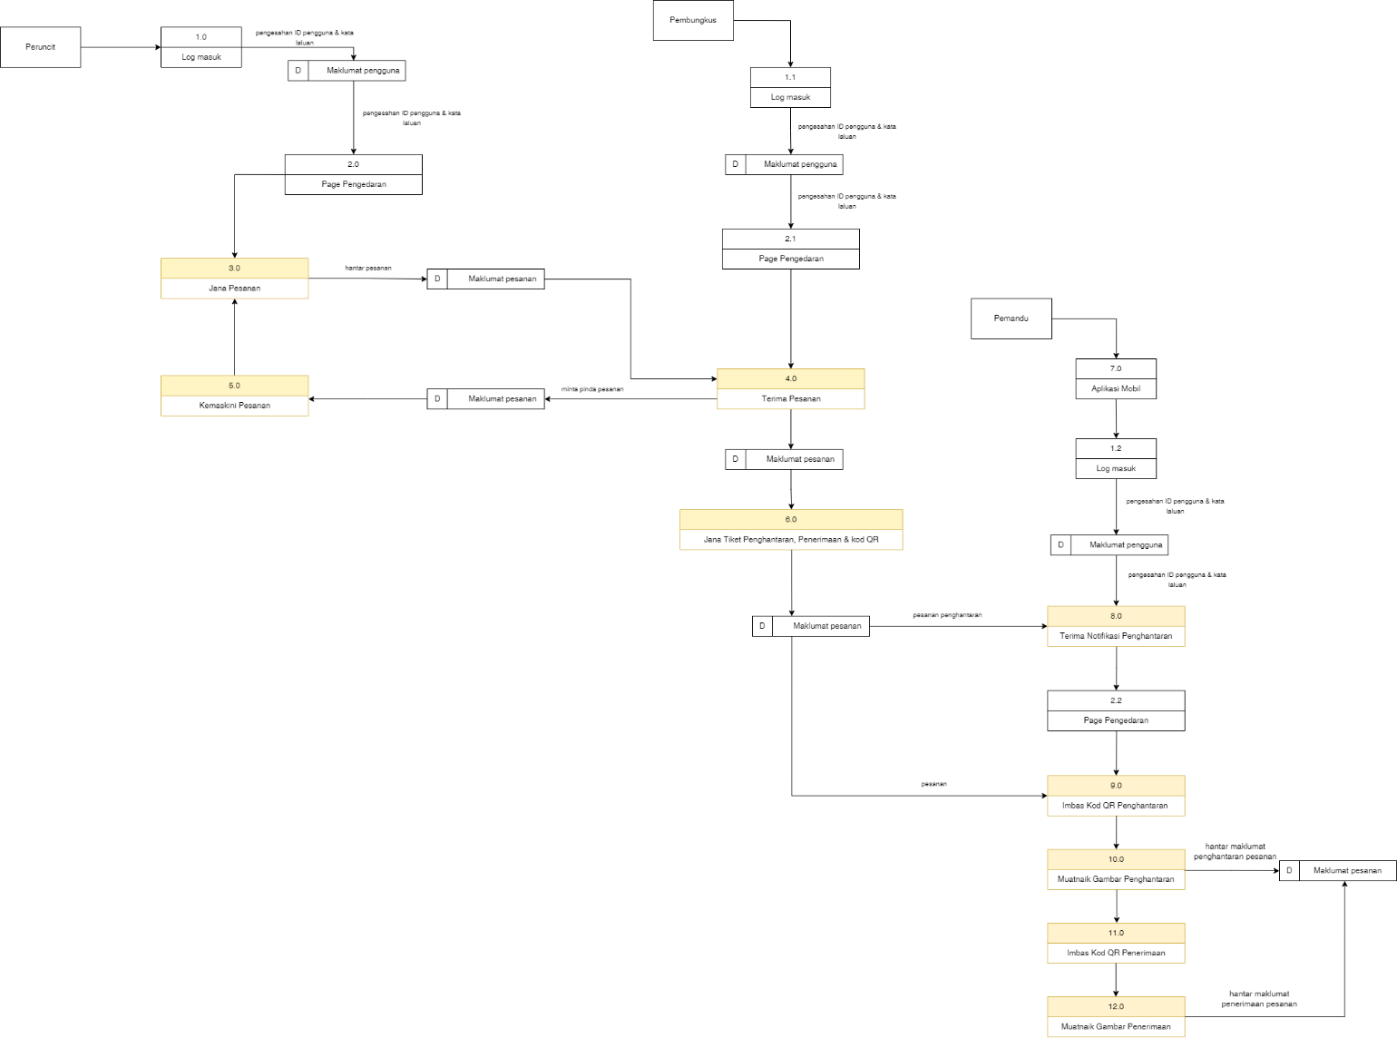
Rajah 72: DFD Kawalan Rantaian Pengedaran: Dari Syarikat Pembungkus Ke Peruncit

Kawalan Rantaian Pengedaran: Dari Syarikat Pemborong ke Pemborong
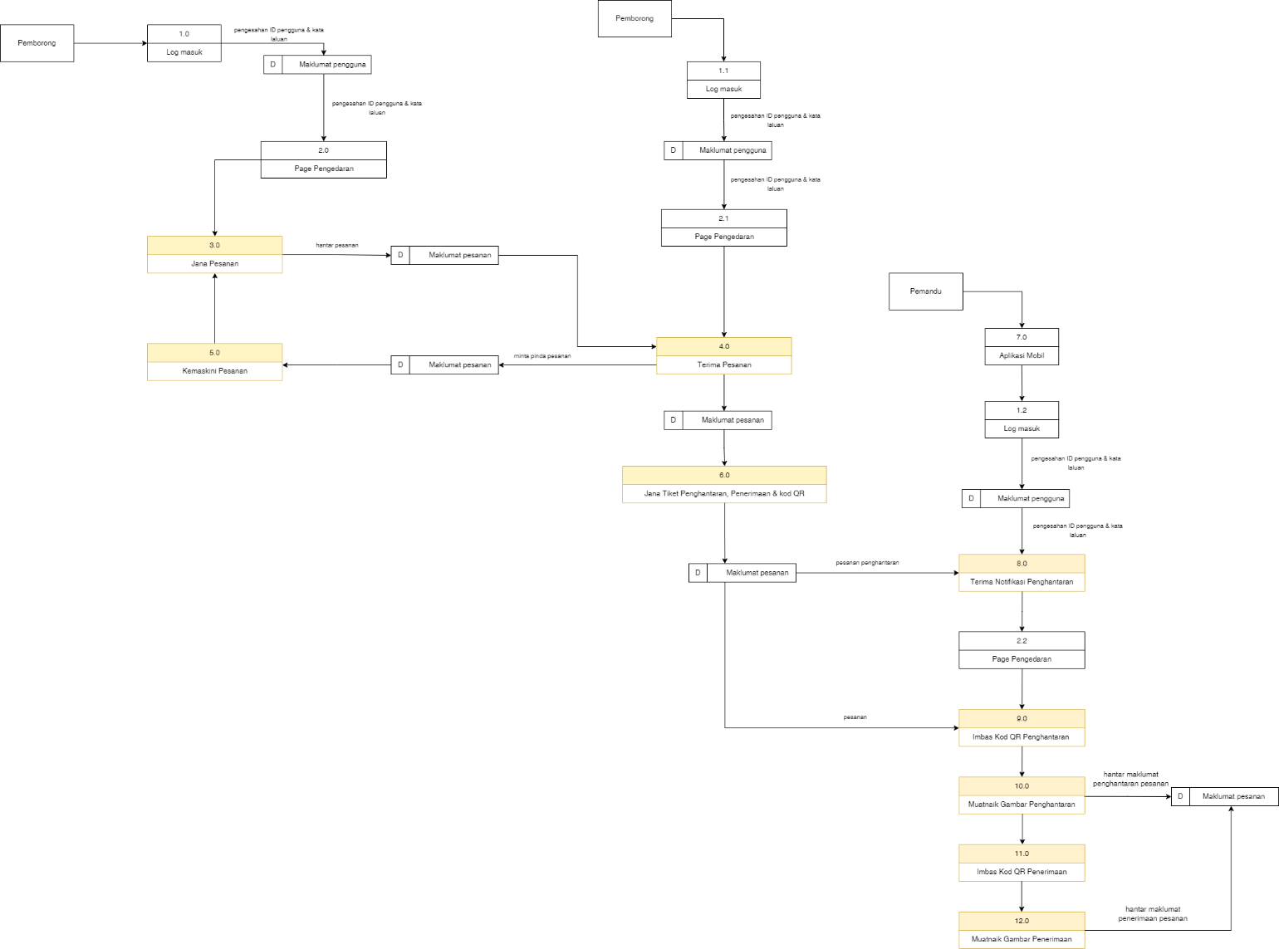
Rajah 73: DFD Kawalan Rantaian Pengedaran: Dari Syarikat Pemborong Ke Pemborong

Kawalan Rantaian Pengedaran: Dari Pemborong ke Peruncit
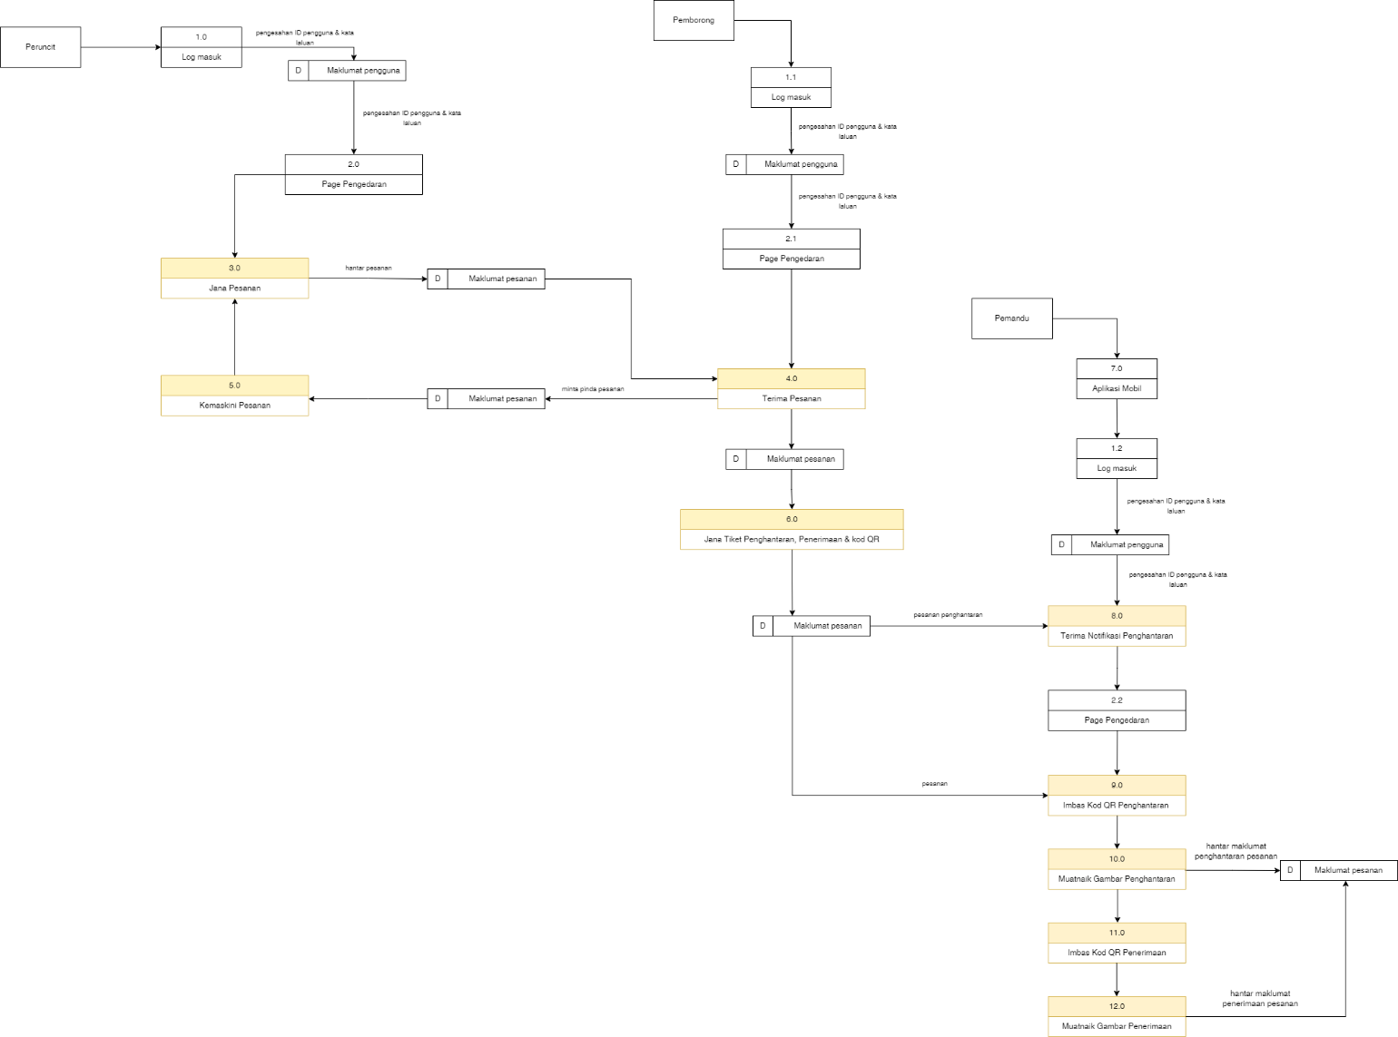
Rajah 74: DFD Kawalan Rantaian Pengedaran: Dari Pemborong Ke Peruncit

Kawalan Rantaian Pengedaran: Dari Peruncit ke Pengguna Awam/ Peniaga Mikro
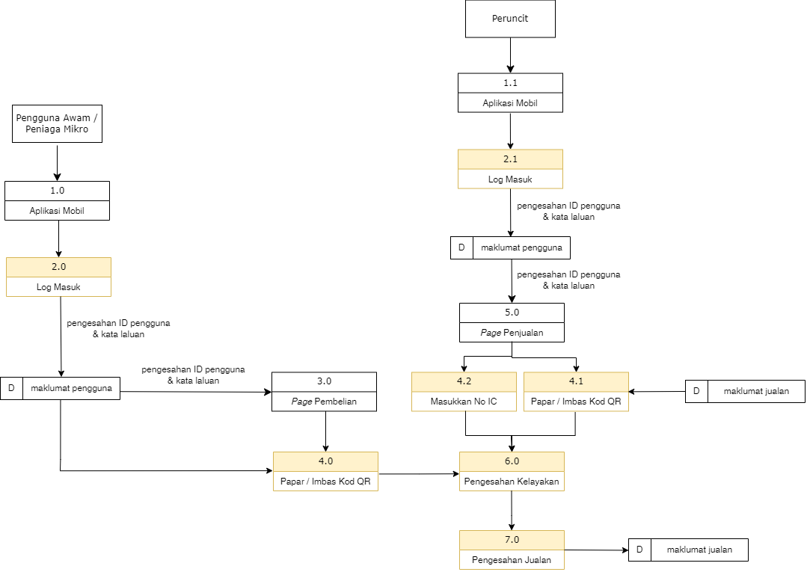
Rajah 75: DFD Kawalan Rantaian Pengedaran: Pembelian Dari Pengguna Awam/ Peniaga Mikro

Kawalan Akses Pengguna: Pendaftaran Pengguna Awam/ Peniaga Mikro
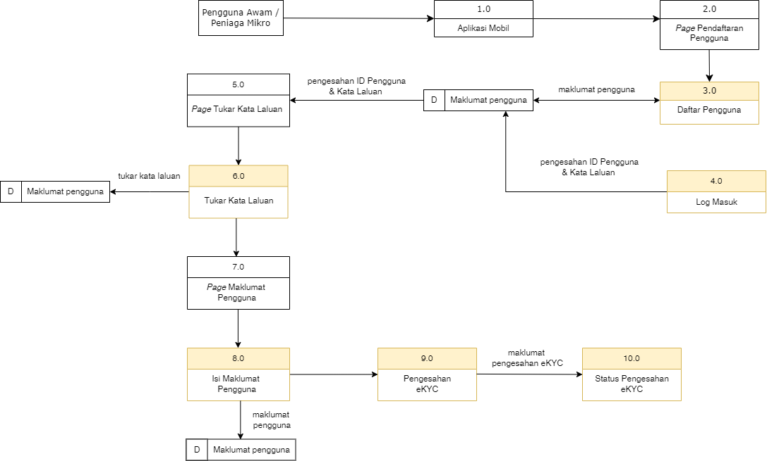
Rajah 76: DFD Kawalan Akses Pengguna: Pendaftaran Pengguna Awam/ Peniaga Mikro

Kawalan Akses Pengguna: Pendaftaran Pemandu
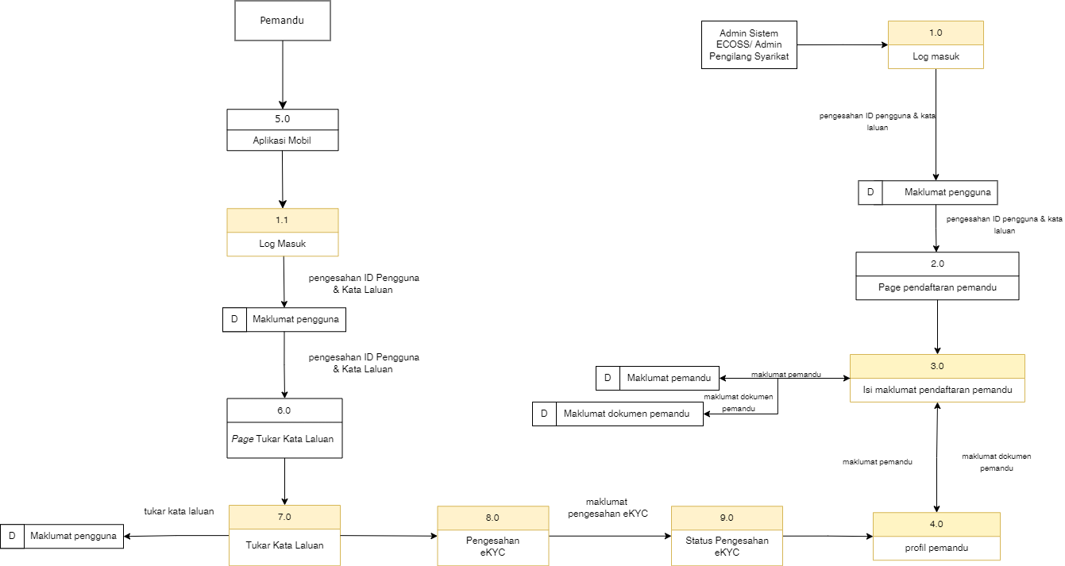
Rajah 77: DFD Kawalan Akses Pengguna: Pendaftaran Pemandu

Kawalan Akses Pengguna: Pendaftaran Kenderaan
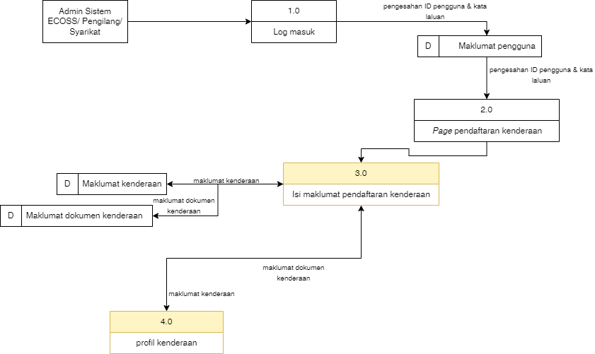
Rajah 78: DFD Kawalan Akses Pengguna: Pendaftaran Kenderaan

Kawalan Akses Pengguna: Tetapan Pengguna
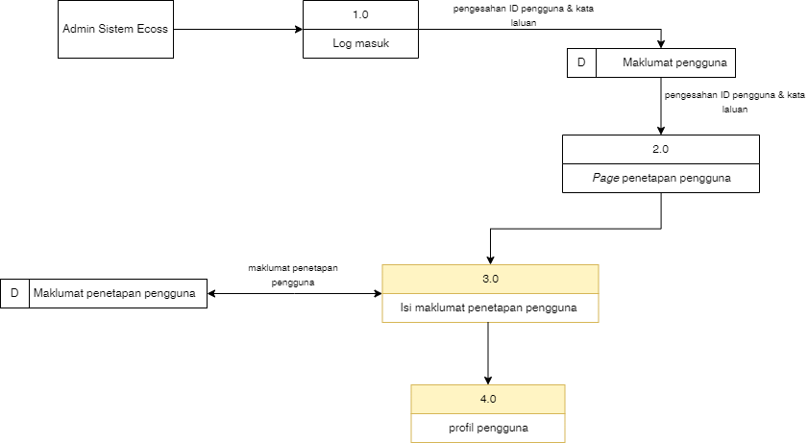
Rajah 79: DFD Kawalan Akses Pengguna: Tetapan Pengguna Awam/ Peniaga Mikro

Kawalan Akses Pengguna: Tetapan Senarai Hitam Pemandu
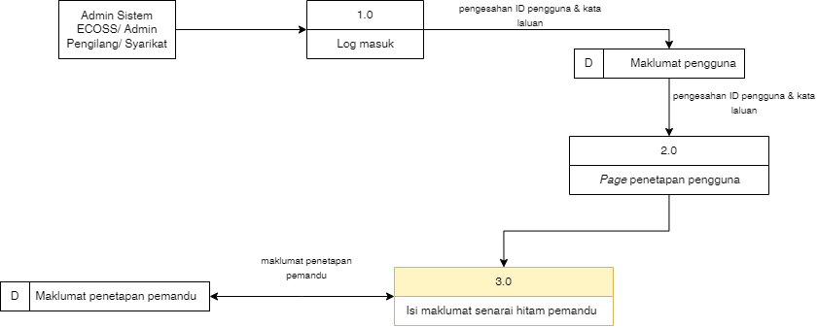
Rajah 80: DFD Kawalan Akses Pengguna: Tetapan Senarai Hitam Pemandu
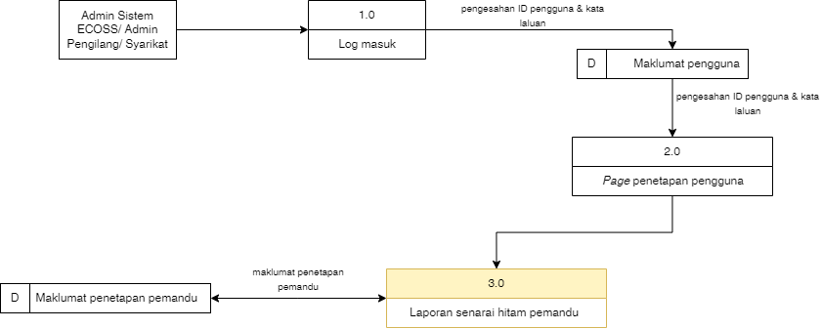
Rajah 81: DFD Kawalan Akses Pengguna: Tetapan Laporan Senarai Hitam Pemandu

Kawalan Akses Pengguna: Tetapan Senarai Putih Pemandu
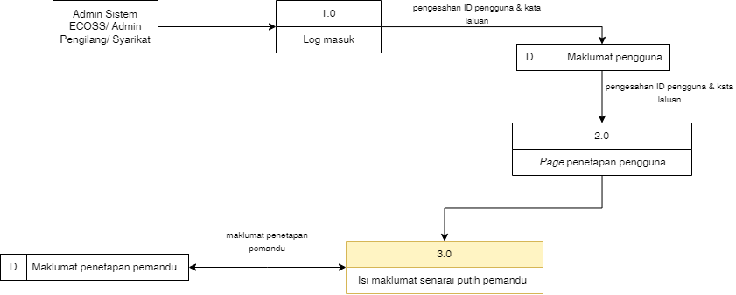
Rajah 82: DFD Kawalan Akses Pengguna: Tetapan Senarai Putih Pemandu
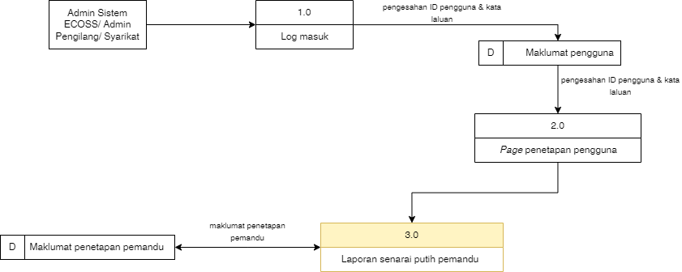
Rajah 83: DFD Kawalan Akses Pengguna: Tetapan Laporan Senarai Putih Pemandu

Pemodelan Proses Sistem
Pemodelan maklumat adalah merupakan kaedah yang digunakan untuk memodelkan maklumat yang diperlukan oleh Sistem ECOSS. Model maklumat ini menerangkan jenis maklumat yang diperlukan. Pemodelan ini menggunakan kaedah Rajah Hubungan Entiti atau dikenali sebagai Entity Relationship Diagram (ERD).

Penggunaan Notasi ERD
Jadual 47 adalah merupakan keterangan elemen penggunaan notasi yang diguna pakai bagi menunjukkan rajah hubungan entiti bagi sistem ini.
Jadual 47: Perincian Penggunaan Notasi ERD
Elemen | Keterangan
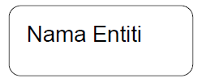  Entiti | - Digunakan bagi mewakili setiap entiti.  - Entiti adalah objek yang signifikan, sama ada nyata atau tidak di mana maklumat mengenainya perlu disimpan.
  Kardinaliti: Tahap hubungan ‘satu atau lebih’ (mandatory) | - Kardinaliti ‘berkaki tiga’ (crowsfoot) dan garis lurus tegak menunjukkan tahap hubungan (degree of relationship) ‘satu atau lebih’ dengan entiti lain.
  Kardinaliti: Tahap hubungan ‘satu dan hanya satu’ (mandatory) | - Kardinaliti ‘dua garis lurus tegak’ menunjukkan tahap hubungan (degree of relationship) ‘satu dan hanya satu’ dengan entiti lain.

Model Maklumat Sistem ECOSS Baru
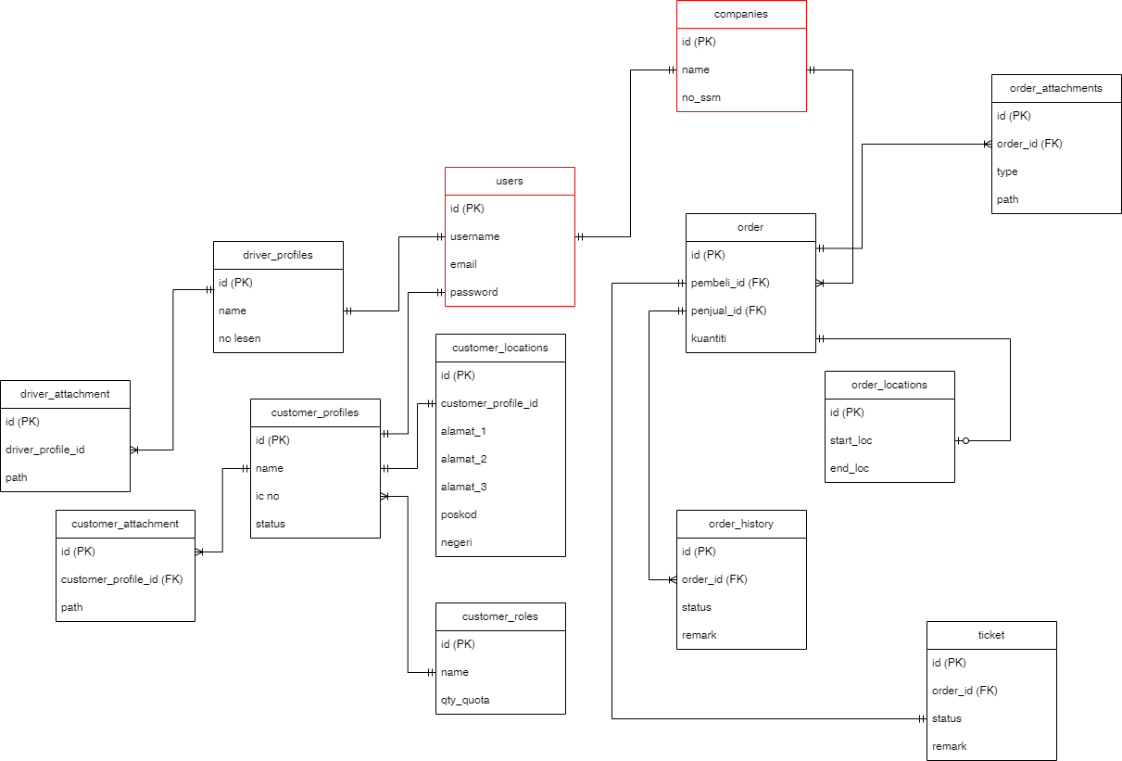
Rajah 84: Rajah Hubungan Entiti Sistem ECOSS Baru

